Общество с ограниченной ответственностью «АРЭН-ЭНЕРГИЯ»

«УТВЕРЖДАЮ»:

Глава Администрации муниципального образования «Усть-Лужское

сельское поселение» Кингисеппского

муниципального района Ленинградской области

**\_\_\_\_\_\_\_\_\_\_\_\_\_\_\_\_\_\_\_ Грачева И.Д.**

«\_\_\_\_»\_\_\_\_\_\_\_\_\_\_\_\_\_\_\_\_\_\_\_\_2015 г.

**ПРОГРАММА КОМПЛЕКСНОГО РАЗВИТИЯ СИСТЕМ КОММУНАЛЬНОЙ ИНФРАСТРУКТУРЫ МУНИЦИПАЛЬНОГО ОБРАЗОВАНИЯ «УСТЬ-ЛУЖСКОЕ сельское поселение» КИНГИСЕППского МУНИЦИПАЛЬНОГО РАЙОНА ЛЕНИНГРАДСКОЙ ОБЛАСТИ НА ПЕРИОД 2015 – 2028 ГОДЫ**

****

2 этап

Обосновывающие материалы

РАЗРАБОТАНО

Директор

ООО «АРЭН-ЭНЕРГИЯ»

\_\_\_\_\_\_\_\_\_\_\_\_\_\_\_\_\_\_\_З.А.Зайченко

«\_\_\_\_»\_\_\_\_\_\_\_\_\_\_\_\_\_\_\_\_\_\_\_2015 г.

г. Санкт-Петербург

2015 г.

СОДЕРЖАНИЕ

[1. Перспективные показатели развития муниципального образования «Усть-Лужское Сельское Поселение» Кингисеппского Муниципального района Ленинградской области для разработки программы 4](#_Toc429740606)

[1.1. Характеристика муниципального образования 4](#_Toc429740607)

[1.2. Климат 9](#_Toc429740608)

[1.3. Прогноз демографического развития 13](#_Toc429740609)

[1.4. Структура занятости 18](#_Toc429740610)

[1.5. Прогноз развития застройки объектов социального значения 21](#_Toc429740611)

[1.6. Прогноз изменения доходов населения 50](#_Toc429740612)

[2. Перспективные показатели спроса на коммунальные ресурсы 54](#_Toc429740613)

[3. Характеристика состояния и проблем коммунальной инфраструктуры 58](#_Toc429740614)

[Система Электроснабжения 58](#_Toc429740615)

[Система Теплоснабжения 68](#_Toc429740616)

[Система водоснабжения 89](#_Toc429740617)

[Система водоотведения 118](#_Toc429740631)

[Система газоснабжения 136](#_Toc429740638)

[Система утилизации (захоронения) ТБО 137](#_Toc429740640)

[4. ХАРАКТЕРИСТИКА СОСТОЯНИЯ И ПРОБЛЕМЫ В РЕАЛИЗАЦИИ ЭНЕРГО- И РЕСУРСОСБЕРЕЖЕНИЯ И УЧЕТА СБОРА ИНФОРМАЦИИ 145](#_Toc429740645)

[5. ЦЕЛЕВЫЕ ПОКАЗАТЕЛИ РАЗВИТИЯ КОММУНАЛЬНОЙ ИНФРАСТРУКТУРЫ 146](#_Toc429740647)

[6. ПЕРСПЕКТИВНАЯ СХЕМА ЭЛЕКТРОСНАБЖЕНИЯ 149](#_Toc429740648)

[6.1 ОБОСНОВЫВАЮЩИЕ МАТЕРИАЛЫ ПЕРСПЕКТИВНОГО РАЗВИТИЯ 149](#_Toc429740649)

[6.2 ПРОГРАММА ИНВЕСТИЦИОННЫХ ПРОЕКТОВ В ЭЛЕКТРОСНАБЖЕНИИ 150](#_Toc429740650)

[7. Перспективная схема теплоснабжения 152](#_Toc429740651)

[7.1 ОБОСНОВЫВАЮЩИЕ МАТЕРИАЛЫ ПЕРСПЕКТИВНОГО РАЗВИТИЯ 152](#_Toc429740652)

[7.2 ПРОГРАММА ИНВЕСТИЦИОННЫХ ПРОЕКТОВ В ТЕПЛОСНАБЖЕНИИ 155](#_Toc429740653)

[8. ПЕРСПЕКТИВНАЯ СХЕМА ВОДОСНАБЖЕНИЯ 156](#_Toc429740654)

[8.1 ОБОСНОВЫВАЮЩИЕ МАТЕРИАЛЫ ПЕРСПЕКТИВНОГО РАЗВИТИЯ 156](#_Toc429740655)

[8.2 ПРОГРАММА ИНВЕСТИЦИОННЫХ ПРОЕКТОВ В ВОДОСНАБЖЕНИИ 160](#_Toc429740656)

[8. ПЕРСПЕКТИВНАЯ СХЕМА ВОДООТВЕДЕНИЯ 163](#_Toc429740657)

[9.1 ОБОСНОВЫВАЮЩИЕ МАТЕРИАЛЫ ПЕРСПЕКТИВНОГО РАЗВИТИЯ 163](#_Toc429740658)

[9.2 ПРОГРАММА ИНВЕСТИЦИОННЫХ ПРОЕКТОВ В ВОДООТВЕДЕНИИ 165](#_Toc429740659)

[9. ПЕРСПЕКТИВНАЯ СХЕМА ОБРАЩЕНИЯ С ОТХОДАМИ 167](#_Toc429740660)

[10.1 ОБОСНОВЫВАЮЩИЕ МАТЕРИАЛЫ ПЕРСПЕКТИВНОГО РАЗВИТИЯ 167](#_Toc429740661)

[10.2 ПРОГРАММА ИНВЕСТИЦИОННЫХ ПРОЕКТОВ В СФЕРЕ УТИЛИЗАЦИИ ТВЁРДЫХ БЫТОВЫХ ОТХОДОВ 175](#_Toc429740662)

[10. Общая программа проектов 176](#_Toc429740663)

[11. . Финансовая потребность для реализации программы 181](#_Toc429740664)

[12. Организация реализации проектов 182](#_Toc429740665)

[13. Программа инвестиционных проектов, тариф и плата за подключение (присоединение) 184](#_Toc429740666)

[14. Прогноз расходов населения на коммунальные ресурсы, расходов бюджета на социальную поддержку и субсидии, проверка доступности тарифов на коммунальные ресурсы 197](#_Toc429740667)

[15. Модель расчета программы 211](#_Toc429740668)

# Перспективные показатели развития муниципального образования «Усть-Лужское Сельское Поселение» Кингисеппского Муниципального района Ленинградской области для разработки программы

1. Характеристика муниципального образования

МО «Усть-Лужское сельское поселение, согласно закону Ленинградской области «Об установлении границ и наделении соответствующим статусом муниципального образования Кингисеппский район и муниципальных образований в его составе» от 28.10.2004 года № 81-оз, входит в состав МО «Кингисеппский муниципальный район» и имеет статус сельского поселения.

МО «Усть-Лужское сельское поселение» расположено в долине реки Луги, в северной части Кингисеппского муниципального района и граничит:

* на северо-западе с МО «Кузёмкинское сельское поселение» Кингисеппского муниципального района Ленинградской области;
* на севере-востоке с МО «Вистинское сельское поселение» Кингисеппского муниципального района Ленинградской области;
* на востоке с МО «Котельское сельское поселение» Кингисеппского муниципального района Ленинградской области;
* на юго с МО «Большелуцкое сельское поселение» Кингисеппского муниципального района Ленинградской области;
* на юго-западе с МО «Куземкинское сельское поселение» Кингисеппского муниципального района Ленинградской области;
* на севере с МО «Приморское сельское поселение» Выборгского муниципального района Ленинградской области.

Основная часть территории МО «Усть-Лужское сельское поселение» находится в пограничной зоне Российской Федерации, режим которой обеспечивает Усть-Лужский участок пограничной комендатуры.

Площадь МО «Усть-Лужское сельское поселение» по обмерам цифровых топографических карт масштаба 1:10000 составляет 598,9 тыс. га. В соответствии с областным законом «Об административно-территориальном устройстве Ленинградской области и порядке его изменения» от 15.06.2010 года № 32-оз на территории МО «Усть-Лужское сельское поселение» расположены 12 населенных пунктов (табл. № 1-) с постоянно зарегистрированным населением 2702 человек. Крупнейшим населенным пунктом является административный центр поселения - п. Усть-Луга, который расположен в 105 км от г. Санкт-Петербурга, 45 км от города Кингисеппа и 60 км от г. Ивангорода и границы с Эстонской республикой.

Таблица 1 Перечень населенных пунктов, входящих в состав МО «Усть-Лужское сельское поселение».

| №№  п.п. | Наименование населенного пункта | Статус населенного пункта | Площадь поселения,га |
| --- | --- | --- | --- |
| 1 | Выбье | деревня | 48,6 |
| 2 | Гакково | деревня | 32,7 |
| 3 | Кайболово\*\* | деревня | 0,0 |
| 4 | Кирьямо | деревня | 38,0 |
| 5 | Конново | деревня | 63,9 |
| 6 | Курголово | поселок | 46,3 |
| 7 | Липово | деревня | 95,5 |
| 8 | Лужицы | деревня | 63,3 |
| 9 | Межники | деревня | 59,9 |
| 10 | Преображенка | поселок | 47,4 |
| 11 | Тисколово | деревня | 31,7 |
| 12 | Усть-Луга | поселок | 500,7 |

\*\* Генеральным планом предлагается упразднение населенного пункта деревня Кайболово. После утверждения генерального плана необходимо в соответствии с п. 5 ст. 4 областного закона от 15.06.2010 г. № 32-оз «Об административно-территориальном устройстве Ленинградской области» обратиться в адрес Губернатора Ленинградской области с инициативой о внесении в Законодательное собрание Ленинградской области областного закона, предусматривающего упразднение населенного пункта д. Кайболово.

На территории МО «Усть-Лужское сельское поселение» расположены две особо охраняемые природные территории (ООПТ): Часть Государственного природного комплексного заказника регионального значения «Кургальский» (имеет статус водно-болотного угодья международного значения и охраняемого района Балтийского моря ХЕЛКОМ) и часть Государственного комплексного природного заказника «Котельский».

В состав МО «Усть-Лужское сельское поселение» также входят острова Финского залива. Крупнейшие из них – Гогланд, Большой и Малый Тютерсы, Мощный, Сескар, а также острова прибрежной части залива – Реймосаар, Мучной, Янисари, Коркосари, Кеукосари, Херкалула, Ремиссар, Курголовская Рейма, Хайгопода. Острова Сескар, Мощный, Гогланд, Большой и Малый Тютерсы используются Ленинградской военно-морской базой, при этом они представляют интерес для развития международного яхтенного туризма.

[1 января](https://ru.wikipedia.org/wiki/1_%D1%8F%D0%BD%D0%B2%D0%B0%D1%80%D1%8F) [2006 года](https://ru.wikipedia.org/wiki/2006_%D0%B3%D0%BE%D0%B4) в соответствии с областным [законом](https://ru.wikipedia.org/wiki/%D0%97%D0%B0%D0%BA%D0%BE%D0%BD_(%D0%BF%D1%80%D0%B0%D0%B2%D0%BE)) № 81-оз от [28 октября](https://ru.wikipedia.org/wiki/28_%D0%BE%D0%BA%D1%82%D1%8F%D0%B1%D1%80%D1%8F) [2004 года](https://ru.wikipedia.org/wiki/2004_%D0%B3%D0%BE%D0%B4) «Об установлении границ и наделении соответствующим статусом муниципального образования Кингисеппский муниципальный район и муниципальных образований в его составе» образовано Усть-Лужское сельское поселение, в его состав вошла территория бывшей Усть-Лужской волости[.](https://ru.wikipedia.org/wiki/%D0%A3%D1%81%D1%82%D1%8C-%D0%9B%D1%83%D0%B6%D1%81%D0%BA%D0%BE%D0%B5_%D1%81%D0%B5%D0%BB%D1%8C%D1%81%D0%BA%D0%BE%D0%B5_%D0%BF%D0%BE%D1%81%D0%B5%D0%BB%D0%B5%D0%BD%D0%B8%D0%B5#cite_note-7)

Сельское поселение находится на Севере Кингисеппского муниципального района. Поселение располагается в устье реки [Луги](https://ru.wikipedia.org/wiki/%D0%9B%D1%83%D0%B3%D0%B0_(%D1%80%D0%B5%D0%BA%D0%B0)), на берегу [Финского залива](https://ru.wikipedia.org/wiki/%D0%A4%D0%B8%D0%BD%D1%81%D0%BA%D0%B8%D0%B9_%D0%B7%D0%B0%D0%BB%D0%B8%D0%B2). Основная часть поселения находится в [пограничной полосе](https://ru.wikipedia.org/wiki/%D0%9F%D0%BE%D0%B3%D1%80%D0%B0%D0%BD%D0%B8%D1%87%D0%BD%D0%B0%D1%8F_%D0%B7%D0%BE%D0%BD%D0%B0), где действует пограничный режим. На территории Усть-Лужского сельского поселения находится государственный охотничий заказник «Кургальский». Заказник находится на [Кургальском полуострове](https://ru.wikipedia.org/wiki/%D0%9A%D1%83%D1%80%D0%B3%D0%B0%D0%BB%D1%8C%D1%81%D0%BA%D0%B8%D0%B9_%D0%BF%D0%BE%D0%BB%D1%83%D0%BE%D1%81%D1%82%D1%80%D0%BE%D0%B2). Фауна этих мест очень разнообразна. Наибольшую ценность представляет балтийская [кольчатая нерпа](https://ru.wikipedia.org/wiki/%D0%9A%D0%BE%D0%BB%D1%8C%D1%87%D0%B0%D1%82%D0%B0%D1%8F_%D0%BD%D0%B5%D1%80%D0%BF%D0%B0) и находящийся под угрозой уничтожения [серый тюлень](https://ru.wikipedia.org/wiki/%D0%94%D0%BB%D0%B8%D0%BD%D0%BD%D0%BE%D0%BC%D0%BE%D1%80%D0%B4%D1%8B%D0%B9_%D1%82%D1%8E%D0%BB%D0%B5%D0%BD%D1%8C). Здесь также произрастает 90 видов растений, подлежащих охране на территории Ленинградской области. На Кургальской возвышенности произрастают ельники, что редкость на территории поселения. Сосняки встречаются в западной части на берегах Финского залива. Болото «Кургальский мох» — одно из самых крупных в районе, в нём имеются значительные запасы торфа. Почвы в этой местности песчаные и супесчаные.

Расстояние от административного центра поселения до районного центра — 55 км.

Поселение находится в одном из красивейших мест Северо-запада России - в низовьях реки Луга и на побережье Финского залива. Она занимает площадь в 26630 га и включает в себя 13 населенных пунктов с 2400 жителями – от самого густонаселенного пункта Усть-Луга (2000 человек) до деревни Липпово (3 постоянно проживающих жителя).

Национальный состав формировался, учитывая исторические особенности развития края.В конце 19 века местными жителями были финны, ижора, водь. За последние 80 лет национальные особенности значительно стерты. По последним данным, на территории Устъ-Лужского округа русские составляют 81%. Но в местах постоянного проживания финнов - деревни Выбье, Кононово, Тисколово, Гурлево, Кирьямо, Липово, Гакково - 53%, а ижоры составляют 22 % населения. Однако, этнографы утверждают, что в действительности их больше. В деревнях Краколье, Пески, Лужицы, Остров еще живут несколько человек (в пределах трех десятков), которые разговаривают по-водски.

На территории Усть-Лужского сельского поселения находится государственный охотничий заказник «Кургальский». Он занимает земли Кургальского полуострова, где фауна характеризуетсй значительным разнообразием. Наибольшую ценность представляет балтийская кольчатая нерпа и находящийся под угрозой уничтожения серый тюлень. Здесь также произрастает 90 видов растений, подлежащих охране на территории Ленинградской области. На Кургальской возвышенности сохранились ельники. Сосняки встречаются в западной части и на дюнах и береговых валах Финского залива. Болото «Кургальский мох» - одно из крупнейших в районе, где имеются значительные запасы торфа. Почвы песчаные и супесчаные.

Центр поселения - поселок Усть-Луга, где социальная сфера представлена школой, больницей, Домом культуры, библиотекой, детским садом. Основная часть поселения находится в пограничной полосе, где действует пограничный режим.

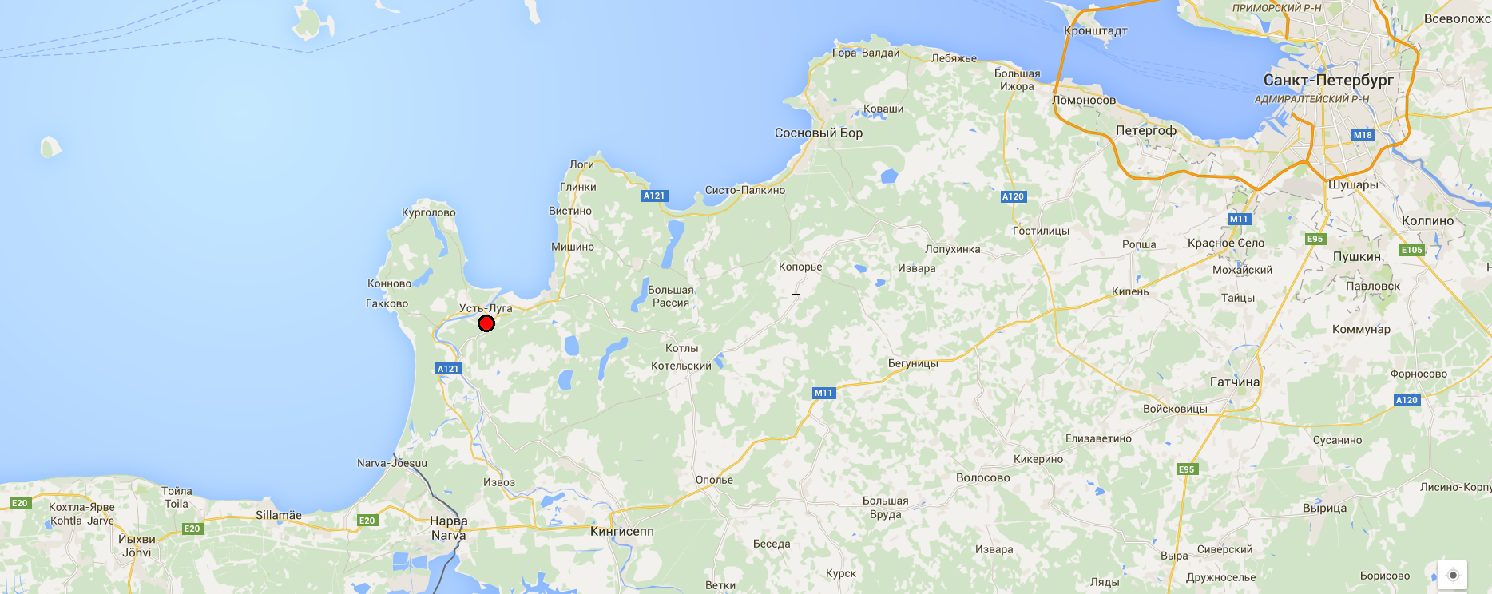

Рисунок 1. Местоположение муниципального образования «Усть-Лужское сельское поселение» в Кингисеппском районе Ленинградской области.

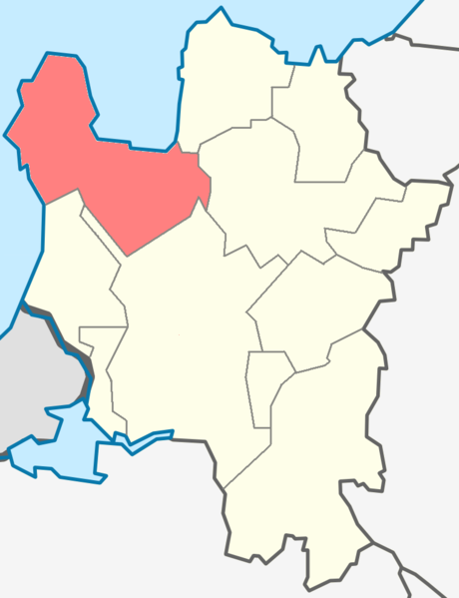

Рисунок 2. Местоположение муниципального образования «Усть-Лужское сельское поселение» в Кингисеппском районе Ленинградской области

1. Климат

Климат рассматриваемого района носит черты морского климата умеренных широт и переходного от морского к континентальному.

Зима неустойчивая, мягкая. Для нее характерны: резкие колебания температуры воздуха вплоть до оттепелей, преобладание пасмурной погоды, частые туманы.Весна прохладная, затяжная, сопровождается частыми возвратами холодов, а иногда и установлением снежного покрова. Часто отмечаются туманы. Лето умеренно тёплое, с достаточным количеством осадков. Осенью температура воздуха понижается, увеличивается облачность, чаще возникают туманы.

Скорости ветра возрастают, повторяемость штормов также увеличивается, что связано с активизацией циклонических процессов. Осенью отмечается наибольшее количество осадков.

Температурный режим воздуха. Среднегодовая температура воздуха по данным метеостанции Усть-Луги равна + 4,2 ºС. Самым теплым месяцем является июль со среднемесячной температурой воздуха + 16,9 ºС; самым холодным - февраль - минус 7,7 ºС. Абсолютный максимум составляет + 32 ºС (июнь-июль). Абсолютный минимум - минус 42 ˚С (январь). В среднем, дата первого заморозка приходится на 28 сентября, а дата последнего заморозка - на 19 мая.

Для сельского хозяйства необходимо учитывать периоды с температурой воздуха выше или ниже определённого предела. Наиболее важный показатель – продолжительность периода со среднесуточными температурами выше 0 ºС, его продолжительность составляет в МО «Усть-Лужское сельское поселение» от 131 дня в районе д. Лужицы до 150 дней в районе п. Курголово.

Средняя продолжительность периода с температурой воздуха выше +5 ºС (вегетативный период) – от 170 до 175 дней в году.Период со среднесуточными температурами выше +10 ºС, принято называть «периодом активной вегетации». Его продолжительность составляет примерно 120 дней.Продолжительность отопительного сезона (количество дней со среднесуточными температурами ниже +8 ºС) – 220-230 дней.

Годовой приход суммарной солнечной радиации 73-74 ккал/см2. Радиационный баланс положителен в течение 8 месяцев с марта по октябрь, достигая больших значений в мае-июле (7-8 ккал/см2 в месяц), наименьших – в декабре-январе (0,7-0,8 ккал/см2). Продолжительность солнечного сияния составляет 1530 часов в год.Расчетная температура самой холодной пятидневки равна минус 23 ºС.Продолжительность отопительного периода составляет 221 день.

При проектировании и строительстве различных сооружений, а так же в сельском хозяйстве, немаловажным климатическим показателем является глубина промерзания почвы. В МО «Усть-Лужское сельское поселение» глубина промерзания составляет в среднем 45-50 см (максимум – 74 см, минимум – 11 см).

Устойчивое прогревание почвы на глубину 1 см наступает в последней декаде мая, а полное оттаивание грунта – во второй декаде июня.

Нормативная глубина промерзания почвогрунтов для данной территории равна 110 см. Нормативная глубина сезонного промерзания для различных типов грунта приведена в разделе «Почвы».

Ветровой режим. В течение всего года преобладают ветры южного, юго-западного и западного направлений. Повторяемость ветров этих направлений достигает 50 %. В летние месяцы повторяемость ветров северо-западной четверти несколько увеличивается (Рисунок 3).

Преобладающими являются ветры слабой и умеренной силы со скоростью 2,7-3,9 м/с.

Наибольшие средние месячные скорости ветра наблюдаются в ноябре и декабре - 5,4 м/с и 5,5 м/с, соответственно, а наименьшие среднемесячные скорости ветра наблюдаются в июле и августе - 4,1 м/с и 3,9 м/с соответственно.

Наиболее часто отмечаются ветры со скоростью 4-8 м/с (45,34 %). Повторяемость штормовых ветров 14-20 м/с составляет 1,33-1,21 %. Повторяемость штилевой погоды в течение года составляет 6,7 %. За год в районе посёлка Усть-Луга в среднем наблюдается 18 дней с сильным ветром (15 м/с и более).



Рисунок 3. Роза ветров по основным румбам

Влажность воздуха. Средняя годовая относительная влажность воздуха в районе п. Усть-Луга равна 80 %.

Осадки. Территория данного региона относится к зоне избыточного увлажнения.Среднегодовое количество осадков 760 мм. Распределение количества выпадающих осадков по сезонам представлено на рисунке 2.



Рисунок 4 Распределение количества осадков по сезонам

Снежный покров. Продолжительность периода с устойчивым снежным покровом составляет в среднем 130 дней.Продолжительность периода с устойчивым снежным покровом составляет 130 дней. Постоянный снежный покров устанавливается: при ранних зимах – 3 ноября, при поздних – 4 января, в среднем – в начале декабря. Разрушение снежного покрова происходит в среднем 10 апреля, при мягких зимах – 10 марта, при затяжной весне – 24 апреля.Высота снежного покрова колеблется от 17 до 67 см, в среднем – 40 - 45 см. Средняя наибольшая по декадам высота снежного покрова составляет лишь 40 см, что обусловлено частыми оттепелями вследствие влияния Финского залива.

Зима – умеренно холодная, неустойчивая, мягкая, длится обычно с середины декабря до конца второй декады марта. Для нее характерны резкие колебания температуры воздуха вплоть до оттепелей, преобладание пасмурной погоды, большое количество выпадающих осадков и частые туманы.Средняя месячная температура декабря - 3,9 ºС понижается к февралю до - 7,9 ºС. При прохождении антициклонов наблюдается уменьшение количества облачности и понижение температуры воздуха. Средняя скорость ветра зимой 3 - 4 м/с. В январе-феврале наблюдается значительное выпадение твердых осадков.

Весна – затяжная, длится обычно с начала апреля до последней декады мая. В конце марта происходит устойчивый переход среднесуточной температуры воздуха через 0 ºС, в середине апреля – через 5 ºС, в начале мая – через 10 ºС. Весной наблюдаются большие колебания всех метеорологических элементов. Количество осадков уменьшается в 2-3 раза по сравнению с зимними месяцами.Лето умеренно теплое, длится обычно с начала июня до конца первой декады сентября. Средняя месячная температура в июне + 14 ºС, в июле + 17,8 ºС, в августе + 16 ºС. Скорость ветра – наименьшая в году. Количество осадков больше, чем в другие сезоны (всего 214 мм, в том числе в июне и июле – по 65 мм и августе – 84 мм). Осадки в основном носят ливневый характер.

При прохождении южнее Санкт-Петербурга циклонов преобладают холодные северные ветры и идут частые дожди.

Осень – затяжная, длится обычно с середины сентября до середины декабря. Продолжительность осадков в октябре – ноябре по сравнению с летом увеличивается в 2-3 раза. Средняя месячная температура воздуха в сентябре + 10,8 0С понижается к ноябрю до + 0,5 0С. В середине сентября происходит устойчивый переход средней суточной температуры воздуха через + 10 ºС, в середине октября – через + 5 ºС, в середине ноября – через 0 ºС.

Неблагоприятные климатические явления

Туманы на территории МО «Усть-Лужское сельское поселение» - довольно частое явление. Число дней в году с туманом – 28, наибольшая повторяемость их в период таяния льда - в марте - апреле.

Также к неблагоприятным явлениям относятся метели, число дней с которыми составляет 22. Они отмечаются с октября по февраль. Преобладают метели слабой интенсивности при южных и юго-западных ветрах.

Грозовая деятельность наиболее развита в теплый период - с мая по август. В среднем за год наблюдается 19 подобных дней.

Обильные дожди вызывают в летне-осенний период паводки на большинстве водотоков. Высокие весенние половодья связаны в первую очередь с количеством выпавших в зимний период осадков и резким потеплением в весенний период.

Засухи на территории МО «Усть-Лужское сельское поселение» возникают с периодичностью один раз в 10-12 лет.

Таблица 2. Природно-климатические условия в МО «Усть-Лужское сельское поселение»

| № п/п | Показатель | Месяц | | | | | | | | | | | |
| --- | --- | --- | --- | --- | --- | --- | --- | --- | --- | --- | --- | --- | --- |
| 1 | 2 | 3 | 4 | 5 | 6 | 7 | 8 | 9 | 10 | 11 | 12 |
| 1 | Средняя температура воздуха, Сº | -10 | -6 | -1,6 | +5,1 | +11,2 | +15,2 | +17,9 | +16 | +10,1 | +5,7 | -0,2 | -3,9 |
| 2 | Среднее кол-во осадков, мм | 52 | 39 | 41 | 33 | 51 | 83 | 77 | 101 | 72 | 76 | 61 | 58 |
| 3 | Среднее число дней с осадками | 17 | 18 | 15 | 10 | 12 | 13 | 15 | 13 | 10 | 14 | 15 | 20 |
| 4 | Средняя высота снежного покрова, см | 26 | 21 | 15 | 7 | 0 |  |  |  | 0 | 4 | 15 | 20 |
| 5 | Начало осенних заморозков |  |  |  |  |  |  |  |  | 28 |  |  |  |
| 6 | Конец весенних заморозков |  |  |  |  | 19 |  |  |  |  |  |  |  |
| 7 | Число гололедов |  |  |  |  |  |  |  |  |  |  |  |  |
| 8 | Средняя высота образовавшегося слоя снега в течение одного снегопада |  |  |  |  |  |  |  |  |  |  |  |  |
| 9 | Направление господствующих ветров | Ю/З | Ю/З | З | З | Ю/З | Ю/З | Ю | Ю/З | З | З | З | З |

1. Прогноз демографического развития

Численность населения – важнейший социально-экономический показатель, являющийся основой для социально-экономической политики. Демографические процессы определяют характер воспроизводства населения, изменение его численности, характеризуют состояние рынка труда и устойчивость развития территории.

Численность населения МО «Усть-Лужское сельское поселение» составляет 3% в общей численности населения МО «Кингисеппский муниципальный район». На рис.7.2. - 1 можно увидеть процентное соотношение численности населения в разрезе поселений МО «Кингисеппский муниципальный район».

Рисунок 5 Процентное соотношение численности постоянного населения МО «Кингисеппский муниципальный район», в разрезе поселений

По состоянию на 2012 год численность населения МО «Усть-Лужское сельское поселение» составляет - 2702 человека (по данным «Социально-экономического развития МО «Усть-Лужское сельское поселение»). Численность жителей в п. Усть-Луга – 2346 человек. За последние 6 лет численность МО «Усть-Лужское поселение» сократилась на 7 %. Это связано с механическим оттоком и естественной убылью, т.к. наблюдается высокий процент людей старше трудоспособного возраста.

Рисунок 6 Динамика численности населения МО "Усть-Лужское» сельское поселение в разрезе населенных пунктов

По данным Всероссийской переписи населения на 2010 год, численность населения МО «Усть-Лужское сельское поселение» составляла 2835 человек, из них: 1333 - мужчин и 1502 –женщин.

Для естественного движения населения характерно превышение смертности над рождаемостью на протяжении длительного периода времени, при этом отмечается увеличение естественной убыли населения.

Рисунок 7 Динамика рождаемости, смертности и естественного прироста населения МО "Усть-Лужское сельское поселение» (в %) (Из СЭР МО «Усть-Лужское сельское поселение»)

Таблица 3 Демографические показатели

|  |  |  |  |  |
| --- | --- | --- | --- | --- |
| № п/п | Наименование показателя | Единица  измерения | 2011 г. отчет | Темп роста к соответствующему периоду предыдущего года, (%) |
|
| 1 | 2 | 3 | 4 | 5 |
| 1. Демографические показатели | | | | |
| 1.1. | Численность постоянного населения (на начало года) - всего | чел. | 2702 | 95,3 |
| 1.2. | Число родившихся, всего | чел. | 17 | 100,0 |
| 1.3. | Число умерших, всего | чел. | 27 | 54,0 |
| 1.4. | Миграционный прирост (убыль) | чел. | -123 | -173,2 |
| 1.5. | Общий коэффициент рождаемости | чел. на 1000 населения | 6,3 | 104,9 |
| 1.6. | Общий коэффициент смертности | чел. на 1000 населения | 10,0 | 56,7 |
| 1.7. | Коэффициент естественного прироста | чел. на 1000 населения | -3,7 | 31,8 |
| 1.8. | Коэффициент миграционного прироста | чел. на 1000 населения | -45,5 | -181,8 |

Естественное движение населения характеризуется процессом естественной убыли, а существующая половозрастная структура населения определяет дальнейшую тенденцию снижения количества рождаемости и «старение» населения. Общий коэффициент рождаемости на 1000 человек составляет 6,3 %, общий коэффициент смертности – 10 %. В ближайшие годы в детородный возраст вступит малочисленная группа населения рожденных в 90-е годы, а в преклонном возрасте находится обширная группа населения.

Продолжительность жизни: женщин - 76 лет; мужчин -67 лет.Количество зарегистрированных браков в январе-марте 2011 года - 1 пара, за соответствующий период 2010 года -2 пары.Количество зарегистрированных разводов в январе-марте 2011 года - 6 пар, за соответствующий период 2010 года- 5 пар.

В таблице 4 и на рисунке 8 представлен прогноз численности населения Усть-Лужского сельского поселения на период действия данной программы, который основывается на данных из Генерального плана.

Как видно из рисунка 8, динамика численности положительная : за 14 лет, с 2014 по 2028 население увеличится в 6,3 раза и будет составлять тридцать одну тысячу триста восемьдесят шесть человек.

Таблица 4. Прогноз численности населения Усть-Лужского сельского поселения согласно Генеральному плану

|  |  |  |  |  |  |  |  |  |  |  |  |  |  |  |  |
| --- | --- | --- | --- | --- | --- | --- | --- | --- | --- | --- | --- | --- | --- | --- | --- |
|  | Численность сельского поселения Усть-Луга | | | | | | | | | | | | | | |
|  | 2014 | 2015 | 2016 | 2017 | 2018 | 2019 | 2020 | 2021 | 2022 | 2023 | 2024 | 2025 | 2026 | 2027 | 2028 |
| Всего, в т.ч.; | 4999 | 6171 | 7342 | 8514 | 9685 | 10857 | 12028 | 14448 | 16868 | 19287 | 21707 | 24127 | 26547 | 28967 | 31386 |
| п.Усть - Луга | 4425 | 5488 | 6550 | 7613 | 8675 | 9738 | 10800 | 13165 | 15530 | 17895 | 20260 | 22626 | 24991 | 27356 | 29721 |
| п.Курголово | 32 | 39 | 47 | 55 | 63 | 70 | 78 | 78 | 78 | 78 | 78 | 78 | 78 | 78 | 78 |
| д.Тисколово | 29 | 35 | 42 | 48 | 54 | 61 | 67 | 67 | 67 | 67 | 67 | 67 | 67 | 67 | 67 |
| д.Межники | 49 | 58 | 68 | 77 | 86 | 95 | 104 | 104 | 104 | 104 | 104 | 104 | 104 | 104 | 104 |
| д.Кирьямо | 24 | 30 | 36 | 42 | 49 | 55 | 61 | 67 | 72 | 78 | 83 | 89 | 94 | 100 | 105 |
| д.Гакково | 39 | 47 | 56 | 64 | 72 | 80 | 88 | 88 | 88 | 88 | 88 | 88 | 88 | 88 | 88 |
| д.Выбье | 92 | 107 | 123 | 138 | 153 | 168 | 183 | 183 | 183 | 183 | 183 | 183 | 183 | 183 | 183 |
| д.Липово | 57 | 81 | 105 | 128 | 152 | 175 | 199 | 200 | 201 | 202 | 203 | 204 | 205 | 206 | 207 |
| д.Лужицы | 97 | 105 | 114 | 123 | 132 | 140 | 149 | 157 | 165 | 173 | 181 | 189 | 197 | 205 | 213 |
| д.Конново | 25 | 31 | 37 | 42 | 48 | 53 | 59 | 67 | 75 | 82 | 90 | 98 | 106 | 114 | 121 |
| п.Преображенка | 131 | 149 | 167 | 185 | 204 | 222 | 240 | 272 | 305 | 337 | 370 | 402 | 434 | 467 | 499 |

Рисунок 8. Динамика населения в Усть-Лужском сельском поселении.

Для высокого варианта прогноза численность населения Усть-Лужского сельского поселения будет принята неизменной относительно показателей 2014 года.

1. Структура занятости

Численность занятого в экономике населения составляет 1020 человек, что немного ниже численности экономически активного населения. Доля населения в трудоспособном возрасте ниже, чем в Российской Федерации. Это обусловлено высоким процентом людей старше трудоспособного возраста.

Анализ возрастной структуры населения определяет высокий уровень демографической нагрузки на трудоспособное население и тенденцию «старения» населения: доля населения старше трудоспособного возраста составляет 30 % (аналогичный общероссийский показатель составляет 21 %). Анализ возрастной структуры населения по населенным пунктам без учета п. Усть-Луга говорит о еще более сложной демографической ситуации. Доля населения старше трудоспособного возраста составляет 37 %.

Таблица 5 Возрастная структура населения МО «Усть-Лужское сельское поселение»

|  |  |  |  |
| --- | --- | --- | --- |
| Показатель | МО «Усть-Лужское  сельское поселение» | | Российская Федерация |
| человек | % | % |
| Младше трудоспособного возраста | 422 | 16 | 16 |
| В трудоспособном возрасте | 1423 | 52 | 63 |
| Старше трудоспособного возраста | 857 | 32 | 21 |
| Всего | 2702 | 100 | 100 |

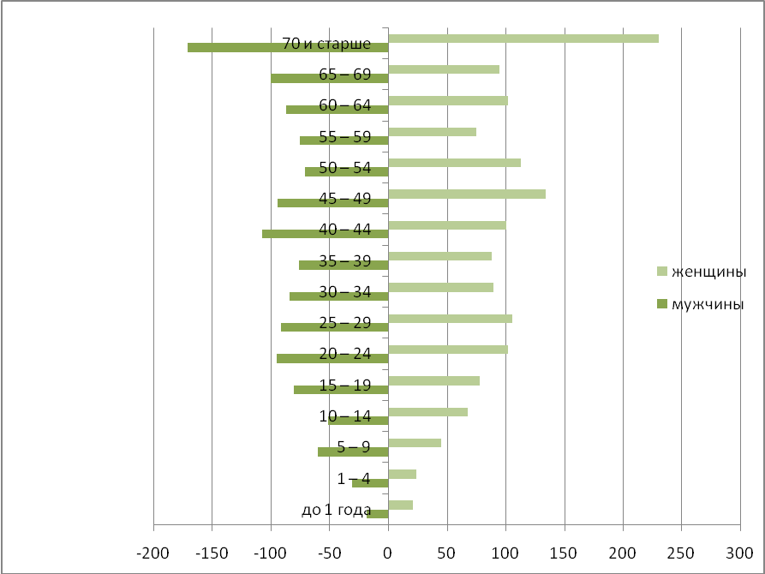

Рисунок 9. Половозрастная структура населения МО «Усть-Лужское сельское поселение»

Количество безработных, официально зарегистрированных в ГУ «Кингисеппский центр занятости населения» на 01.04.2011 составляет 10 человек (на 01.04.2010 - 13 человек).Уровень безработицы в МО «Усть-Лужское сельское поселение» на 01.04.2011 составляет 0,93 % от экономически активного населения (01.04.2010 -1,21 %).

Таблица 6. Статистика занятости в Усть- Лужском сельском поселении.

|  |  |  |  |  |  |  |  |  |  |  |  |  |  |  |  |
| --- | --- | --- | --- | --- | --- | --- | --- | --- | --- | --- | --- | --- | --- | --- | --- |
| Административное образование | Экономически активное население | Ищущие работу (человек) | | | | Трудоустроено за период  (человек) | | | Безработные  (человек) | | Профобучение (направлено за период) | Общественные работы (Прошли за период) | Вакансии за период | | Уровень безработицы (%) |
| Поставлено на учет за период | | Сост. На учете на конец периода | | Всего | | В т.ч. безработные | Зарегистрир. За период, чел. | Состоит на учете на конец отч. Пер. |
| I квартал 2011 год | | | | | | | | | | | | | | | |
| МО «Усть-Лужское сельское поселение» | 1070 | 8 | | 12 | | 3 | | 3 | 6 | 10 | 0 | 0 | 34 | | 0,93 |
| I квартал 2010 год | | | | | | | | | | | | | | | |
| МО «Усть-Лужское сельское поселение» | 1070 | | 11 | | 15 | | 7 | 7 | 7 | 13 | 1 | 0 | | 395 | 1,21 |

приятий рассчитывать можно на 300-400 человек из числа местного населения.

1. Прогноз развития застройки объектов социального значения

Сведения по прогнозу застройки объектов социального значения предоставлены в виде показателей (таб. 8) в соответствии с Генеральным планом муниципального образования с подведомственной территорией и информацией предоставленной Администрацией МО «Усть-Лужское сельское поселение».

Таблица 7 Прогноз развития территории согласно Генерального плана населения МО Усть-Лужское сельское поселения

| **№ п/п** | **Показатели** | **Единица измерения** | **Современное состояние, 2012 г.** | **Первая очередь, 2020 г.** | **Расчетный срок,**  **2030 г.** |
| --- | --- | --- | --- | --- | --- |
| **1** | **2** | **3** | **4** | **5** | **6** |
| **1** | **Территория** |  |  |  |  |
| 1.1 | Общая площадь земель в границах МО «Усть-Лужское сельское поселение»\* | га/тыс. км² | 598890,0/5988,9 | 598890,0/5988,9 | 598890,0/5988,9 |
| 1.2. | Земли сельскохозяйственного назначения | га | 1252,8 | 1093,4 | 1093,4 |
| 1.3. | Общая площадь земель в границах населённых пунктов\*. В том числе: | га | 1028,0 | 1867,0 | 1867,0 |
| 1.3.1 | д. Выбье | га | 48,6 | 51,9 | 51,9 |
| 1.3.2 | д. Гакково | га | 32,7 | 32,7 | 32,7 |
| 1.3.3 | д. Кайболово\*\* | га | 0,0 | 0,0 | 0,0 |
| 1.3.4 | д. Кирьямо | га | 38,0 | 38,0 | 38,0 |
| 1.3.5 | д. Конново | га | 63,9 | 63,9 | 63,9 |
| 1.3.6 | п. Курголово | га | 46,3 | 46,3 | 46,3 |
| 1.3.7 | д. Липово | га | 95,5 | 95,5 | 95,5 |
| 1.3.8 | д. Лужицы | га | 63,3 | 75,5 | 75,5 |
| 1.3.9 | д. Межники | га | 59,9 | 47,6 | 47,6 |
| 1.3.10 | п. Преображенка | га | 47,4 | 47,4 | 47,4 |
| 1.3.11 | д. Тисколово | га | 31,7 | 29,0 | 29,0 |
| 1.3.12 | п. Усть-Луга |  | 500,7 | 1339,2 | 1339,2 |
| 1.4 | Земли промышленности, энергетики, транспорта, связи, радиовещания, телевидения, информатики, и земли иного специального назначения | га | 8710,7 | 7815,7 | 7815,7 |
| 1.5 | Земли особо охраняемых территорий и объектов | га | 0,0 | 2032,4 | 2032,4 |
| 1.6 | Земли лесного фонда | га | 27789,2 | 26633,5 | 26633,5 |
| 1.7 | Земли водного фонда | га | 559509,8 | 559152,9 | 559152,9 |
| 1.8 | Земли запаса | га | 599,5 | 288,1 | 288,1 |
| **2** | **Распределение территорий поселения по функциональному использованию** | | | | |
| 2.1 | Жилые зоны (всего) | га | 406,7 | 577,7 | 858,7 |
| 2.1.1 | Индивидуальной (усадебной) застройки | га | 391,6 | 472,2 | 601,2 |
| 2.1.2 | Малоэтажной блокированной застройки | га | 0 | 34,5 | 122,0 |
| 2.1.3 | Малоэтажной секционной застройки | га | 9,5 | 9,5 | 9,5 |
| 2.1.4 | Среднеэтажной застройки | га | 5,6 | 61,5 | 126,0 |
| 2.2 | Общественно-деловые зоны (всего) | га | 23,9 | 54,5 | 98,4 |
| 2.2.1 | Объектов социальной инфраструктуры | га | 12,2 | 26,2 | 49,0 |
| 2.2.2 | Культовых сооружений | га | 5,4 | 5,4 | 5,4 |
| 2.2.3 | Иных общественных и административных объектов | га | 6,3 | 23,3 | 44,0 |
| 2.3 | Зоны рекреационного назначения  (всего) | га | 37,9 | 222,9 | 390,5 |
| 2.3.1 | Рекреационных учреждений для занятий туризмом, физкультурой и спортом | га | 36,9 | 171,9 | 213,9 |
| 2.3.2 | Кратковременного отдыха (пляжей, пикниковых площадок) | га | 0 | 1 | 2,5 |
| 2.3.3 | Этно-культурного комплекса | га | 0 | 0 | 12,2 |
| 2.3.4 | Обслуживания транзитных туристических потоков | га | 0 | 0 | 2,8 |
| 2.3.5 | Зеленых насаждений общего пользования | га | 0 | 35 | 114 |
| 2.3.7 | Плоскостных объектов | га | 1 | 15 | 41 |
| 2.4 | Производственные зоны (всего) | га | 8,7 | 425,7 | 508,2 |
| 2.4.1 | Промышленных предприятий | га | 0 | 407 | 477 |
| 2.4.2 | Научно-производственные зоны | га | 1,17 | 1,17 | 1,17 |
| 2.4.3 | Коммунально-складские | га | 7,5 | 17,5 | 30 |
| 2.5 | Зоны инженерной инфраструктуры | га | 8,18 | 23,1 | 27,6 |
| 2.6 | Зоны транспортной инфраструктуры (всего) | га | 789,36 | 1367,6 | 1367,6 |
| 2.6.1 | Железнодорожного транспорта | га | 40,26 | 40,26 | 40,26 |
| 2.6.2 | Автомобильного транспорта | га | 0 | 108,5 | 117,9 |
| 2.6.3 | Воздушного транспорта | га | 0 | 1,6 | 1,6 |
| 2.6.4 | Водного транспорта (всего) | га | 749,1 | 1256,4 | 1256,4 |
| 2.6.4.1 | Хранения маломерного флота  индивидуального пользования | га | 0 | 3,5 | 3,5 |
| 2.6.4.2 | Портовых и перегрузочных комплексов | га | 749,1 | 1254,0 | 1254,0 |
| 2.7 | Зоны сельскохозяйственного использования (всего) | га | 1252,8 | 1132,0 | 1132,0 |
| 2.7.1. | Крестьянско-фермерских хозяйств | га | 146,4 | 141,6 | 141,6 |
| 2.7.2 | Садоводческих объединений | га | 17,5 | 18,8 | 18,8 |
| 2.7.3. | Сельскохозяйственных угодий | га | 1088,9 | 952,4 | 952,4 |
| 2.7.4. | Личных подсобных хозяйств | га | 0,0 | 19,2 | 19,2 |
| 2.8 | Зоны специального назначения (всего) | га | 10,1 | 123 | 129,1 |
| 2.8.1 | кладбищ | га | 6,1 | 16,1 | 16,1 |
| 2.8.2 | Защитного озеленения | га | 0 | 113 | 113 |
| 2.8.3 | Объектов размещения отходов | га | 4 | 0 | 0 |
| 2.9 | Зона размещения военных и иных режимных объектов | га | 8,8 | 8,8 | 8,8 |
| **3** | **Население** |  |  |  |  |
| 3.1 | Численность населения с учетом подчиненных административно-территориальных образований | тыс. чел. | 2,7 | 12,2 | 36,3 |
| В том числе собственно поселка | тыс. чел. | 2,3 | 10,8 | 34,451 |
| 3.2 | Показатели естественного движения населения: |  |  |  |  |
| прирост | Чел./100 нас- | 6,3 | 8,0 | 12,0 |
| убыль | Чел/100 нас- | 10,0 | 8,0 | 11,0 |
| 3.3 | Показатели миграции населения: |  |  |  |  |
| прирост | Чел/100 нас- |  | 9,7 | 34,2 |
| убыль | Чел/100 нас- | 123 | - | - |
| 3.4 | Возрастная структура населения: | % |  |  |  |
| дети до 15 лет | % | 16 | 25 | 24 |
| население в трудоспособном возрасте (мужчины 16 - 59 лет, женщины 16 - 54 лет) | % | 52 | 71 | 70 |
| население старше трудоспособного возраста | % | 32 | 4 | 6 |
| 3.5 | Численность занятого населения - всего | тыс. чел. | 1,1 | 16,23 | 29,41 |
| **4** | **Жилищный фонд** |  |  |  |  |
| 4.1 | Жилищный фонд - всего | тыс. м² общей площади квартир | 63,0 | 344,2 | 1141,0 |
| 4.2 | Новое жилищное строительство - всего | тыс. м² общей площади квартир |  | 289,7 | 798,9 |
| 4.3 | Средняя обеспеченность населения общей площадью квартир | м²/чел. | 23 | 29,1 | 31,8 |
| **5** | **Объекты социального и культурно-бытового обслуживания населения** | | | | |
| 5.1 | Детские дошкольные учреждения - всего/1000 чел. | мест | 110 | 640 | 2160 |
| 5.2 | Общеобразовательные школы - всего/1000 чел. | мест | 245 | 940 | 3300 |
| 5.3 | Поликлиники - всего/1000 чел. | посещений в смену | - | 220 | 600 |
| 5.4 | Больница | коек | 65 |  |  | |
| 5.5. | Предприятия  - розничной торговли,  - общественного питания  - бытового обслуживания | м² площади/  1000 чел.  мест/  раб.мест | 834  210  2 | 6208/400  496  49,6 | 18525/400  1480  148 |
| 5.6 | Учреждения культуры и искусства. | объект | 4 | 9 | 13 |
| 5.7. | Центр современной молодежной культуры | м² | 0 | 925 | 925 |
| 5.8. | Физкультурно-спортивные сооружения - всего  Бассейны  Спортивные залы | ед.  м² зеркала воды  м² пл. спортзалов | 1  -  865 | 3  310  1225 | 5  925  2960 |
| 5.9. | Гостиницы | мест | 0 | 74,4 | 222 |
| 5.9 | Техникум логистики и сервиса | мест | 0 | 300 | 300 |
| 6.0 | Баня | 5 мест на 1000 жит. | 18 | 62 | 180 |
| **6** | **Транспортная инфраструктура** | | | | |
| 6.1. | Протяженность железнодорожной сети-всего | км | 21 | 23 | 28 | |
|  | в т.ч. общего пользования | км | 10,5 | 10,5 | 10,5 | |
| 6.2. | Протяженность автомобильных дорог общего пользования- всего | км | 119,68 | 123,3 | 141,3 | |
|  | в том числе: |  |  |  |  | |
|  | - федерального значения | км | 4,8 | 7,8 | 7,8 | |
|  | - регионального и межмуниципального значения | км | 103 | 106,5 | 124,5 | |
| 6.3. | Из общего количества автомобильных дорог дороги с твердым покрытием | км/% | 116,68/97,5 | 123,3/100 | 141,3/100 | |
| 6.4. | Плотность транспортной сети |  |  |  |  | |
|  | - железнодорожной (общ.пользования) | км/  100 км2 | 3,9 | 3,9 | 3,9 | |
|  | - автомобильной | км/  100 км2 | 45 | 46,9 | 46,8 | |
| 6.5. | Уровень автомобилизации | Ед./тыс. жителей | 229 | 380 | 495 | |
| **7** | **Инженерная инфраструктура и благоустройство территории** | | | | |
| 7.1 | **Водоснабжение** |  |  |  |  |
| 7.1.1 | Водопотребление - всего | тыс. м³/сут | нет данных | 7,7 | 16,7 |
| 7.1.3 | Производительность водозаборных сооружений | тыс. м³/сут | 3,2/0498 | 7,7 | 16,7 |
| 7.1.4 | Среднесуточное водопотребление на 1 чел. | л/сут на чел. | 75 | 287 | 345 |
| В том числе на хозяйственно-питьевые нужды | л/сут на чел. | 75 | 206 | 256 |
| 7.2 | **Канализация** |  |  |  |  |
| 7.2.1 | Общее поступление сточных вод - всего | тыс. м³/сут. | 0,375 | 5,5 | 12,7 |
| 7.2.2 | Производительность очистных сооружений канализации | тыс. м³/сут. | 1,519/0,375 | 10,0 | 15,0 |
| 7.3 | **Энергоснабжение** |  |  |  |  |
| 7.3.1 | Максимальная электрическая нагрузка | МВт | 5 | 12 | 25 |
|  | В том числе на коммунально-бытовые нужды | МВт | 0,9 | 8,6 | 14,8 |
| 7.4 | **Теплоснабжение** |  |  |  |  |
| 7.4.1 | Максимальная тепловая нагрузка жилищно-коммунального сектора | Гкал/час | 5,57 | 57,4 | 108 |
| 7.4.2 | Производительность отопительных котельных | Гкал/ч | 7 | 80 | 160 |
| 7.5 | **Газоснабжение** |  |  |  |  |
| 7.5.1 | Потребление газа - всего | млн. м³/год | 0 | 32 | 124 |
|  | В том числе: |  |  |  |  |
|  | на коммунально-бытовые нужды | млн. м³/год | 0 | 14 | 39 |
| 7.5.2 | на отопление | млн. м³/год | 0 | 8 | 85 |
| Источники подачи газа | млн. м³/год | — | ГРС «Усть-Луга» | ГРС «Усть-Луга» |
| 7.6 | **Связь** |  |  |  |  |
| 7.6.1 | Охват населения телевизионным вещанием - всего | % от всего населения | 100 | 100 | 100 |
| 7.6.2 | Обеспеченность населения телефонной сетью общего пользования - всего | номеров | нет данных | 9971 | 18519 |
| 8. | **Санитарная очистка территории** |  |  |  |  |
| 8.1. | Объем бытовых отходов (от населения) | тн/год | 4870 | 7400 | 13751,7 |
| 8.3 | Мусороперегрузочные станции | ед. | 0 | 1 | 1 |
| **9.** | **Ритуальное обслуживание населения** | | | | |
| 9.1. | Кладбища | га | 3,8 | 6,1 | 12,1 |
| \*Данные получены путем обмера чертежа в программе ArcGIS 9.3 | | | | | |
|  | | | | | |

Таблица 8 Прогноз развития территории согласно Генерального плана деревни Гакково

|  | **Показатели** | **Единица измерения** | | **Современное состояние** | **Первая очередь** | **Расчетный срок** |
| --- | --- | --- | --- | --- | --- | --- |
| **1** | **2** | **3** | | **4** | **5** | **6** |
| **1** | **Территория** |  | |  |  |  |
| 1.1 | Общая площадь земель населенных пунктов | га | | 32,7 | 32,7 | 32,7 |
| **Распределение территорий населенного пункта по функциональному использованию** | | | | | | |
| 1.2 | Жилая зона (зона индивидуальной (усадебной) застройки) | га | 16,7 | | 23,2 | 23,2 |
| 1.3 | Зона инженерной инфраструктуры | га | 0,06 | | 0,06 | 0,06 |
| 1.4 | Общественно-деловая зона | га | 0,13 | | 0,4 | 0,4 |
| 1.5 | Зона рекреационного назначения | га | 0,11 | | 8,8 | 8,8 |
| 1.6. | Зона хранения маломерного флота индивидуального пользования | га | 0,0 | | 0,2 | 0,2 |
| **2** | **Население** |  | |  |  |  |
| 2.1 | Численность населения | чел. | | 23 | 88 | **88** |
| **3** | **Жилищный фонд** |  | |  |  |  |
| 3.1 | Жилищный фонд - всего | м² общей площади квартир | | 920 | 3520 | 3520 |
| 3.2 | Новое жилищное строительство - всего | м² общей площади квартир | | - | 2600 | - |
| 3.3 | Средняя обеспеченность населения общей площадью квартир | м²/чел. | | 40 | 40 | 40 |
| **4** | **Объекты социального и культурно-бытового обслуживания населения** | | | | | |
| 4.1 | объекты социального и культурно-бытового обслуживания населения | объект | | - | 1 | 1 |
| **5** | **Транспортная инфраструктура** | | | | | |
| 5.1. | Протяженность улично-дорожной сети - всего | км | | 1,00 | 1,00 | 1,00 |
|  | В том числе: |  | |  |  |  |
| 5.1.1 | основные улицы в жилой застройке | км | | 0,50 | 0,50 | 0,50 |
| 5.1.2 | второстепенные улицы в жилой застройке | км | | 0,50 | 0,50 | 0,50 |
| **6** | **Инженерная инфраструктура и благоустройство территории** | | | | | |
| 6.1 | **Водоснабжение** |  | |  |  |  |
| 6.1.1 | Водопотребление - всего | тыс. м³/сут | | 0 | 0,04 | 0,04 |
| 6.2 | **Канализация** |  | |  |  |  |
| 6.2.1 | Общее поступление сточных вод - всего | тыс. м³/сут | | 0 | 0,04 | 0,04 |
| 6.3 | **Энергоснабжение** |  | |  |  |  |
| 6.3.1 | Максимальная электрическая нагрузка | МВт | | - | 0,05 | 0,05 |
|  | В том числе на коммунально-бытовые нужды | МВт | | - | 0,04 | 0,04 |
| 6.4 | **Связь** |  | |  |  |  |
| 6.4.1 | Охват населения телевизионным вещанием - всего | % от всего населения | | 100 | 100 | 100 |
| 6.4.2 | Обеспеченность населения телефонной сетью общего пользования - всего | номеров | | нд | 11 | 21 |
| 6.5 | **Инженерная подготовка территории** |  | |  |  |  |
| 6.5.1 | Закрытые водостоки | км | | 0 | 0 | 0 |
|  | Очистные сооружения дождевой канализации | объект | | 0 | 1 | 1 |
| 7 | **Санитарная очистка территории** |  | |  |  |  |
| 7.1. | Объем бытовых отходов (от населения) | тн/год | | нет данных | 8,1 | 15,6 |

Таблица 9 Прогноз развития территории согласно Генерального плана деревни Кайболово

|  | **Показатели** | **Единица измерения** | | **Современное состояние** | **Первая очередь** | **Расчетный срок** |
| --- | --- | --- | --- | --- | --- | --- |
| **1** | **2** | **3** | | **4** | **5** | **6** |
| **1** | **Территория** |  | |  |  |  |
|  | Общая площадь земель населенных пунктов | га | | 0 | 0 | 0 |
| **Распределение территорий населенного пункта по функциональному использованию** | | | | | | |
| 1.2 | Жилая зона | га | 0 | | 0 | 0 |
| 1.3 | Зона инженерной инфраструктуры | га | 0 | | 0 | 0 |
| 1.4 | Общественно-деловая зона | га | 0 | | 0 | 0 |
| 1.5 | Зона рекреационного назначения | га | 0 | | 0 | 0 |
| **2** | **Население** |  | |  |  |  |
| 2.1 | Численность населения | чел. | | 0 | 0 | 0 |
| **3** | **Жилищный фонд** |  | |  |  |  |
| 3.1 | Жилищный фонд - всего | м² общей площади квартир | | 0 | 0 | 0 |
| 3.2 | Новое жилищное строительство - всего | м² общей площади квартир | | 0 | 0 | 0 |
|  |  | | | | | |
| **4** | **Объекты социального и культурно-бытового обслуживания населения** | ед. | | 0 | 0 | 0 |
| **5** | **Транспортная инфраструктура** | | | | | |
| 5.1. | Протяженность улично-дорожной сети - всего | км | | 0 | 0 | 0 |
|  | **Инженерная инфраструктура и благоустройство территории** | | | | | |
| 6.1 | **Водоснабжение** |  | |  |  |  |
| 6.1.1 | Водопотребление - всего | тыс. м³/сут | | 0 | 0 | 0 |
| 6.2 | **Канализация** |  | |  |  |  |
| 6.2.1 | Общее поступление сточных вод - всего | тыс. м³/сут | | 0 | 0 | 0 |
| 6.3 | **Энергоснабжение** |  | |  |  |  |
| 6.3.1 | Максимальная электрическая нагрузка | МВт | | - | 0 | 0 |
| 6.6 | **Связь** |  | |  |  |  |
| 6.6.1 | Обеспеченность населения телефонной сетью общего пользования - всего | номеров | | 0 | 0 | 0 |
| 7. | **Санитарная очистка территории** |  | |  |  |  |
| 7.1. | Объем бытовых отходов (от населения) | тн/год | | 0 | 0 | 0 |

После утверждения генерального плана необходимо в соответствии с п.5 ст. 4 областного закона от 15.06.2010 г. № 32-оз «Об административно-территориальном устройстве Ленинградской области» обратиться в адрес Губернатора Ленинградской области с инициативой о внесении в Законодательное собрание Ленинградской области областного закона, предусматривающего упразднение населенного пункта д. Кайболово.

Таблица 10 Прогноз развития территории согласно Генерального плана деревни Кирьямо

| **№ п/п** | **Показатели** | **Единица измерения** | | **Современное состояние** | **Первая очередь** | **Расчетный срок** |
| --- | --- | --- | --- | --- | --- | --- |
| **1** | **2** | **3** | | **4** | **5** | **6** |
| **1** | **Территория** |  | |  |  |  |
| **1.1** | Общая площадь земель населенных пунктов | га | | 38,0 | 38,0 | 38,0 |
| **Распределение территорий населенного пункта по функциональному использованию** | | | | | | |
| 1.2 | Жилая зона (зона индивидуальной (усадебной) застройки) | га | 20,0 | | 25,0 | 30,51 |
| 1.3 | Зона инженерной инфраструктуры | га | 0,12 | | 0,12 | 0,12 |
| 1.4 | Общественно-деловая зона | га | 0,0 | | 1,4 | 1,4 |
| 1.5 | Зона рекреационного назначения | га | 0,0 | | 5,94 | 5,94 |
| **2** | **Население** |  | |  |  |  |
| 2.1 | Численность населения | чел. | | 11 | 61 | 116 |
| **3** | **Жилищный фонд** |  | |  |  |  |
| 3.1 | Жилищный фонд - всего | м² общей площади квартир | | 520 | 2520 | 6740 |
| 3.2 | Новое жилищное строительство - всего | м² общей площади квартир | | - | 2000 | 4220 |
| 3.3 | Средняя обеспеченность населения общей площадью квартир | м²/чел. | | 40 | 41 | 58 |
| **4** | **Объекты социального и культурно-бытового обслуживания населения** | | | | | |
| 4.1 | Предприятия розничной торговли, общественного питания и бытового обслуживания населения | М2торговой площади | | - | 30 | 172 |
| 4.2. | Сельский клуб | объект | | - | - | 1 |
| 4.3. | Фельдшерско-акушерский пункт | объект | | - | - | 1 |
| 4.4 | Спортивные залы общего пользования | объект | | - | - | 1 |
| 4.5 | Плоскостные сооружения | тыс. м2 | | - | - | 0,850 |
| **5** | **Транспортная инфраструктура** | | | | | |
| 5.1. | Протяженность улично-дорожной сети - всего | км | | 2,70 | 5,6 | 6,2 |
|  | В том числе: |  | |  |  |  |
| 5.1.1 | основные улицы в жилой застройке | км | | 1,90 | 3,2 | 3,8 |
| 5.1.2 | второстепенные улицы в жилой застройке | км | | 0,80 | 2,4 | 2,4 |
| **6** | **Инженерная инфраструктура и благоустройство территории** | | | | | |
| 6.1 | **Водоснабжение** |  | |  |  |  |
| 6.1.1 | Водопотребление - всего | тыс. м³/сут. | | 0 | 0,06 | 0,17 |
| 6.2 | **Канализация** |  | |  |  |  |
| 6.2.1 | Общее поступление сточных вод - всего | тыс. м³/сут. | | 0 | 0,05 | 0,15 |
| 6.3 | **Энергоснабжение** |  | |  |  |  |
| 6.3.1 | Максимальная электрическая нагрузка | МВт | | нет данных | 0,1 | 0,15 |
|  | В том числе на коммунально-бытовые нужды | МВт | | нет данных | 0,06 | 0,12 |
| 6.6 | **Связь** |  | |  |  |  |
| 6.6.1 | Охват населения телевизионным вещанием - всего | % от всего населения | | 100 | 100 | 100 |
| 6.6.2 | Обеспеченность населения телефонной сетью общего пользования - всего | номеров | | нет данных | 10 | 20 |
| 7. | **Санитарная очистка территории** |  | |  |  |  |
| 7.1. | Объем бытовых отходов (от населения) | тн/год | | нет данных | 7,2 | 15 |

Таблица 11 Прогноз развития территории согласно Генерального плана деревни Конново

|  | **Показатели** | **Единица измерения** | | **Современное состояние** | **Первая очередь** | **Расчетный срок** |
| --- | --- | --- | --- | --- | --- | --- |
| **1** | **2** | **3** | | **4** | **5** | **6** |
| **1** | **Территория** |  | |  |  |  |
|  | Общая площадь земель населенных пунктов | га | | 63,9 | 63,9 | 63,9 |
| **Распределение территорий населенного пункта по функциональному использованию** | | | | | | |
| 1.2 | Жилая зона (зона индивидуальной (усадебной) застройки) | га | 21,0 | | 26,5 | 34,3 |
| 1.3 | Зона инженерной инфраструктуры | га | 0,2 | | 0,2 | 0,2 |
| 1.4 | Общественно-деловая зона | га | 0,0 | | 1,6 | 1,6 |
| 1.5 | Зона рекреационного назначения | га | 0,0 | | 8,6 | 8,6 |
| 1.6. | Зона сельскохозяйственного назначения | га | 0,0 | | 19,2 | 19,2 |
| **2** | **Население** |  | |  |  |  |
| 2.1 | Численность населения | чел. | | 14 | 59 | 137 |
| **3** | **Жилищный фонд** |  | |  |  |  |
| 3.1 | Жилищный фонд - всего | м² общей площади квартир | | 680 | 2480 | 5600 |
| 3.2 | Новое жилищное строительство - всего | м² общей площади квартир | | - | 1800 | 3120 |
| 3.3 | Средняя обеспеченность населения общей площадью квартир | м²/чел. | | 40. | 40 | 40 |
| **4** | **Объекты социального и культурно-бытового обслуживания населения** | | | | | |
| 4.1 | Предприятия розничной торговли, общественного питания и бытового обслуживания населения | м² торговой площади | | - | 30 | 100 |
| 4.2. | Фельдшерско-акушерский пункт | объект | | - | - | 1 |
| 4.3. | Сельский клуб | объект. | | - | - | 1 |
| 4.4 | Спортивные залы общего пользования | м2 площади зала | | - | - | 1 |
| 4.5 | Плоскостные сооружения | тыс. м2 | | - | - | 0,648 |
| **5** | **Транспортная инфраструктура** | | | | | |
| 5.1. | Протяженность улично-дорожной сети - всего | км | | 2,70 | 5,4 | 7,8 |
|  | В том числе: |  | |  |  |  |
| 5.1.1 | основные улицы в жилой застройке | км | | 1,90 | 2,0 | 3,1 |
| 5.1.2 | второстепенные улицы в жилой застройке | км | | 0,80 | 2,3 | 3,6 |
| 5.1.3 | проезды | км | | - | 1,1 | 1,1 |
|  | **Инженерная инфраструктура и благоустройство территории** | | | | | |
| 6.1 | **Водоснабжение** |  | |  |  |  |
| 6.1.1 | Водопотребление - всего | тыс. м³/сут | | 0 | 0,03 | 0,1 |
| 6.2 | **Канализация** |  | |  |  |  |
| 6.2.1 | Общее поступление сточных вод - всего | тыс. м³/сут | | 0 | 0,03 | 0,1 |
| 6.3 | **Энергоснабжение** |  | |  |  |  |
| 6.3.1 | Максимальная электрическая нагрузка | МВт | | - | 0,05 | 0,15 |
|  | В том числе на коммунально-бытовые нужды | МВт | | - | 0,03 | 0,12 |
| 6.6 | **Связь** |  | |  |  |  |
| 6.6.1 | Охват населения телевизионным вещанием - всего | % от всего населения | | 100 | 100 | 100 |
| 6.6.2 | Обеспеченность населения телефонной сетью общего пользования - всего | номеров | | нет данных | 11 | 21 |
| 7. | **Санитарная очистка территории** |  | |  |  |  |
| 7.1. | Объем бытовых отходов (от населения) | тн/год | | нет данных | 8,1 | 15,3 |

Таблица 12 Прогноз развития территории согласно Генерального плана деревни Курголово

|  | **Показатели** | **Единица измерения** | | **Современное состояние** | **Первая очередь** | **Расчетный срок** |
| --- | --- | --- | --- | --- | --- | --- |
| **1** | **2** | **3** | | **4** | **5** | **6** |
| **1** | **Территория** |  | |  |  |  |
| **1.1** | Общая площадь земель населенных пунктов | га | | 46,3 | 46,3 | 46,3 |
| **Распределение территорий населенного пункта по функциональному использованию** | | | | | | |
| 1.2 | Жилая зона (зона индивидуальной (усадебной) застройки) | га | | 31,03 | 37,3 | 37,3 |
| 1.3 | Общественно-деловая зона | га | | 0,3 | 0,3 | 0,3 |
| 1.4. | Зона водного транспорта | га | |  |  |  |
| 1,4,1 | Зона хранения маломерного флота индивидуального пользования | га | | 0,0 | 0,7 | 0,7 |
| 1.5 | Зона рекреационного назначения | га | 0,0 | | 6,8 | 6,8 |
| 1.6. | Научно-производственная зона | га | 1,17 | | 1,2 | 1,2 |
| 1.7 | Зона инженерной инфраструктуры | га | 0,05 | | 0,05 | 0,05 |
| **2** | **Население** |  | |  |  |  |
| 2.1 | Численность населения | чел. | | 16 | 78 | **78** |
| **3** | **Жилищный фонд** |  | |  |  |  |
| 3.1 | Жилищный фонд - всего | м² общей площади квартир | | 1760 | 4240 | 4240 |
| 3.2 | Новое жилищное строительство - всего | м² общей площади квартир | | - | 2480 | - |
| 3.3 | Средняя обеспеченность населения общей площадью квартир | м²/чел. | | 40 | 40 | 40 |
| **4** | **Объекты социального и культурно-бытового обслуживания населения** | | | | | |
| 4.1 | Предприятия розничной торговли, общественного питания и бытового обслуживания населения | м2 площади торгового зала | | 20 | 50 | 50 |
| **5** | **Транспортная инфраструктура** | | | | | |
| 5.1. | Протяженность улично-дорожной сети - всего | км | | 2,2 | 2,805 | 3,11 |
|  | В том числе: |  | |  |  |  |
| 5.1.1 | основные улицы в жилой застройке | км | | 1,25 | 1,25 | 1,25 |
| 5.1.2 | второстепенные улицы в жилой застройке | км | | 0,95 | 1,555 | 1,86 |
| 6 | **Инженерная инфраструктура и благоустройство территории** | | | | | |
| 6.1 | **Водоснабжение** |  | |  |  |  |
| 6.1.1 | Водопотребление - всего | тыс. м³/сут | | 0 | 0,04 | 0,05 |
| 6.2 | **Канализация** |  | |  |  |  |
| 6.2.1 | Общее поступление сточных вод - всего | тыс. м³/сут | | 0 | 0,03 | 0,04 |
| 6.3 | **Энергоснабжение** |  | |  |  |  |
| 6.3.1 | Максимальная электрическая нагрузка | МВт | | - | 0,05 | 0,05 |
|  | В том числе на коммунально-бытовые нужды | МВт | | - | 0,04 | 0,04 |
| 6.4 | **Связь** |  | |  |  |  |
| 6.4.1 | Охват населения телевизионным вещанием - всего | % от всего населения | | 100 | 100 | 100 |
| 6.4.2 | Обеспеченность населения телефонной сетью общего пользования - всего | номеров | | нет данных | 15 | 23 |
| 6.5 | **Инженерная подготовка территории** |  | |  |  |  |
|  | Закрытые водостоки | км | | 0 | 0 | 0 |
|  | Очистные сооружения дождевой канализации | объект | | 0 | 1 | 1 |
| 7. | Санитарная очистка территории |  | |  |  |  |
| 7.1. | Объем бытовых отходов (от населения) | тн/год | | нет данных | 10,8 | 17,1 |

Таблица 13 Прогноз развития территории согласно Генерального плана деревни Липово

| **№ п/п** | **Показатели** | **Единица измерения** | **Современное состояние** | **Первая очередь** | **Расчетный срок** |
| --- | --- | --- | --- | --- | --- |
| **1** | **2** | **3** | **4** | **5** | **6** |
| **1** | **Территория** |  |  |  |  |
| **1.1** | Общая площадь земель населенных пунктов | га | 95,5 | 95,5 | 95,5 |
| **Распределение территорий населенного пункта по функциональному использованию** | | | | | |
| 1.2 | Жилая зона  (зона индивидуальной (усадебной) застройки) | га | 46,3 | 65,25 | 68,45 |
| 1.3 | Общественно-деловая зона | га | 0,0 | 1,5 | 1,5 |
| 1.4 | Рекреационная зона | га | 0,0 | 25,4 | 25,4 |
| 1.5 | Зона инженерной инфраструктуры | га | 0,08 | 0,1 | 0,1 |
| **2** | **Население** |  |  |  |  |
| 2.1 | Численность населения | чел. | 10 | 199 | 209 |
| **3** | **Жилищный фонд** |  |  |  |  |
| 3.1 | Жилищный фонд - всего | м² общей площади квартир | 680 | 8230 | 9030 |
| 3.2 | Новое жилищное строительство - всего | м² общей площади квартир | - | 7550 | 800 |
| 3.3 | Средняя обеспеченность населения общей площадью квартир | м²/чел. | 40 | 40 | 40 |
| **4** | **Объекты социального и культурно-бытового обслуживания населения** | | | | |
| 4.1 | Предприятия розничной торговли, общественного питания и бытового обслуживания населения | м2 торговой площади | - | 96 | 100 |
| **5** | **Транспортная инфраструктура** | | | | |
| 5.1. | Протяженность улично-дорожной сети - всего | км | 5,00 | 5,00 | 7,184 |
|  | В том числе: |  |  |  |  |
| 5.1.1 | основные улицы в жилой застройке | км | 3,00 | 3,00 | 3,00 |
| 5.1.2 | второстепенные улицы в жилой застройке | км | 2,00 | 2,00 | 4,184 |
| 6 | **Инженерная инфраструктура и благоустройство территории** | | | | |
| 6.1 | **Водоснабжение** |  |  |  |  |
| 6.1.1 | Водопотребление - всего | тыс. м³/сут | 0 | 0,06 | 0,08 |
| 6.2 | **Канализация** |  |  |  |  |
| 6.2.1 | Общее поступление сточных вод - всего | тыс. м³/сут | 0 | 0,05 | 0,07 |
| 6.3 | **Энергоснабжение** |  |  |  |  |
| 6.3.1 | Максимальная электрическая нагрузка | МВт | - | 0,1 | 0,1 |
|  | В том числе на коммунально-бытовые нужды | МВт | - | 0,06 | 0,07 |
| 6.4 | **Связь** |  |  |  |  |
| 6.4.1 | Охват населения телевизионным вещанием - всего | % от всего населения | 100 | 100 | 100 |
| 6.4.2 | Обеспеченность населения телефонной сетью общего пользования - всего | номеров | нд | 9 | 19 |
| 6.5 | **Инженерная подготовка территории** |  |  |  |  |
|  | Закрытые водостоки | км | 0 | 0 | 0 |
|  | Очистные сооружения дождевой канализации | объект | 0 | 1 | 1 |
| 7. | **Санитарная очистка территории** |  |  |  |  |
| 7.1. | Объем бытовых отходов (от населения) | тн/год | нет данных | 6,6 | 14,4 |

Таблица 14 Прогноз развития территории согласно Генерального плана деревни Лужицы

|  | **Показатели** | **Единица измерения** | **Современное состояние** | **Первая очередь** | **Расчетный срок** |
| --- | --- | --- | --- | --- | --- |
| **1** | **2** | **3** | **4** | **5** | **6** |
| **1** | **Территория** |  |  |  |  |
| **1.1** | Общая площадь земель населенных пунктов | га | 63,3 | 75,5 | 75,5 |
| 1.1.1 | Переведено в земли населенных пунктов: |  |  |  |  |
| 1.1.2 | земли сельскохозяйственного назначения | га |  | 12,2 | 12,2 |
| **Распределение территорий населенного пункта по функциональному использованию** | | | | | |
| 1.2. | Жилая зона (зона индивидуальной (усадебной) застройки) | га | 40,0 | 47,0 | 51,7 |
| 1.3. | Общественно-деловая зона | га | 1,7 | 2,2 | 2,2 |
| 1.4 | Коммунально-складская зона | га | 0,6 | 0,6 | 0,6 |
| 1.5 | Зона рекреационного назначения (всего) | га | 0 | 7,5 | 19,7 |
| 1.5.1. | Зона этно-культурного комплекса | га | 0 | 0 | 12,2 |
| 1.5.2. | Зона зеленых насаждений общего пользования | га | 0 | 7,5 | 7,5 |
| 1.6. | Зона защитного озеленения | га | 0 | 0,8 | 0,8 |
| 1.7. | Территория водных объектов  (р. Лужица) | га | 0,5 | 0,5 | 0,5 |
| **2** | **Население** | Чел. | 79 | 149 | 229 |
| **3** | **Жилищный фонд** |  |  |  |  |
| 3.1 | Жилищный фонд - всего | м² общей площади квартир | 3760 | 6560 | 7840 |
| 3.2 | Новое жилищное строительство - всего | м² общей площади квартир | - | 2800 | 1280 |
| 3.3 | Средняя жилищная обеспеченность | м²/чел. | 40 | 40 | 40 |
| **4** | **Объекты социального и культурно-бытового обслуживания населения** | | | | |
| 4.1 | Предприятия розничной торговли, общественного питания и бытового обслуживания населения | М2 площади торгового зала | 50 | 72 | 101 |
| 4.2 | Фельдшерско-акушерский пункт | объект | - | - | 1 |
| 4.3 | Гостиницы | мест | - | 50 | 50 |
| **5** | **Транспортная инфраструктура** | | | | |
| 5.1. | Протяженность улично-дорожной сети - всего | км | 5,8 | 5,8 | 7,4 |
|  | В том числе: |  |  |  |  |
| 5.1.1 | основные улицы в жилой застройке | км | 1,6 | 1,6 | 3,2 |
| 5.1.2 | второстепенные улицы в жилой застройке | км | 4,2 | 4,2 | 4,2 |
| 6 | **Инженерная инфраструктура и благоустройство территории** | | | | |
| 6.1 | **Водоснабжение** |  |  |  |  |
| 6.1.1 | Водопотребление - всего | тыс. м³/сут | 0 | 0,04 | 0,09 |
| 6.1.2 | Среднесуточное водопотребление на 1 чел. | л/сут на чел. | 0 | 257 | 315 |
| В том числе на хозяйственно-питьевые нужды | л/сут на чел. | 0 | 180 | 230 |
| 6.2 | **Канализация** |  |  |  |  |
| 6.2.1 | Общее поступление сточных вод - всего | тыс. м³/сут | 0 | 0,03 | 0,07 |
| 6.3 | **Энергоснабжение** |  |  |  |  |
| 6.3.1 | Максимальная электрическая нагрузка | МВт | - | 0,07 | 0,09 |
|  | В том числе на коммунально-бытовые нужды | МВт | - | 0,04 | 0,07 |
| 7.6 | **Связь** |  |  |  |  |
| 7.6.1 | Охват населения телевизионным вещанием - всего | % от всего населения | 100 | 100 | 100 |
| 7.6.2 | Обеспеченность населения телефонной сетью общего пользования - всего | номеров | нет данных | 38 | 61 |
| 7.7 | **Инженерная подготовка территории** |  |  |  |  |
|  | Закрытые водостоки | км | 0 | 0 | 0 |
|  | Очистные сооружения дождевой канализации | объект | 0 | 1 | 1 |
| 8. | **Санитарная очистка территории** |  |  |  |  |
| 8.1. | Объем бытовых отходов (от населения) | тн/год | нет данных | 27,9 | 45 |

Таблица 15 Прогноз развития территории согласно Генерального плана деревни Межники

|  | **Показатели** | **Единица измерения** | **Современное состояние** | **Перваяочередь** | **Расчетный срок** | |
| --- | --- | --- | --- | --- | --- | --- |
| **1** | **2** | 3 | 4 | 5 | 6 | |
| **1** | **Территория** |  |  |  |  | |
| 1.1 | Общая площадь земель населенных пунктов | га | 59,9 | 47,6 | 47,6 | |
| 1.1.1 | Включено в границы п. Усть-Луга | га |  | 12,3 |  | |
| **Распределение территорий населенного пункта по функциональному использованию** | | | | | | |
| 1.2 | Жилая зона  (зона индивидуальной (усадебной) застройки) | га | 32,0 | 24,0 | 24,0 | |
| 1.3 | Общественно-деловая зона | га | 0,0 | 0,5 | 0,5 | |
| 1.4 | Зона рекреационного назначения | га | 0,0 | 22,9 | 22,9 | |
| 1.5 | Зона хранения маломерного флота индивидуального пользования | га | 0,0 | 0,2 | 0,2 |
| **2** | **Население** |  |  |  |  | |
| 2.1 | Численность населения | чел. | 31 | 104 | 104 | |
| **3** | **Жилищный фонд** |  |  |  |  | |
| 3.1 | Жилищный фонд - всего | м² общей площади квартир | 1520 | 4320 | 4320 | |
| 3.2 | Новое жилищное строительство - всего | м² общей площади квартир | - | 2800 | 0 | |
| 3.3 | Средняя обеспеченность населения общей площадью квартир | м²/чел. | 40 | 40 | 40 | |
| **4** | **Объекты социального и культурно-бытового обслуживания населения** | | | | | |
| 4.1 | Предприятия розничной торговли, общественного питания и бытового обслуживания населения | М2 торговой площади | - | 50 | 50 | |
| 4.2 | Плоскостные сооружения | тыс. м2 | - | 0,648 | - | |
| **5** | **Транспортная инфраструктура** | | | | | |
| 5.1. | Протяженность улично-дорожной сети - всего | км | 1,35 | 1,35 | 1,35 | |
|  | В том числе: |  |  |  |  | |
| 5.1.1 | основные улицы в жилой застройке | км | 1,00 | 1,00 | 1,00 | |
| 5.1.2 | второстепенные улицы в жилой застройке | км | 0,35 | 0,35 | 0,35 | |
| 6 | **Инженерная инфраструктура и благоустройство территории** | | | | | |
| 6.1 | **Водоснабжение** |  |  |  |  | |
| 6.1.1 | Водопотребление - всего | тыс. м³/сут | 0 | 0,04 | 0,05 | |
| 6.1.2 | Среднесуточное водопотребление на 1 чел. | л/сут на чел. | 0 | 257 | 315 | |
| В том числе на хозяйственно-питьевые нужды | л/сут на чел. | 0 | 180 | 230 | |
| 6.2 | **Канализация** |  |  |  |  | |
| 6.2.1 | Общее поступление сточных вод - всего | тыс. м³/сут | 0 | 0,03 | 0,04 | |
| 6.3 | **Энергоснабжение** |  |  |  |  | |
| 6.3.1 | Максимальная электрическая нагрузка | МВт | - | 0,05 | 0,05 | |
|  | В том числе на коммунально-бытовые нужды | МВт | - | 0,03 | 0,03 | |
| 6.4 | **Газоснабжение** |  |  |  |  | |
| 6.4.1 | Потребление газа - всего | млн. м³/год | 0 | 0,07 | 0,08 | |
|  | В том числе: |  |  |  |  | |
|  | на коммунально-бытовые нужды | млн. м³/год | 0 | 0,07 | 0,08 | |
| 6.4.2 | на производственные нужды | млн. м³/год | 0 | 0 | 0 | |
| Источники подачи газа – | млн. м³/год | — | ГРС «Усть-Луга» | ГРС «Усть-Луга» | |
| 6.5 | **Связь** |  |  |  |  | |
| 6.5.1 | Охват населения телевизионным вещанием - всего | % от всего населения | 100 | 100 | 100 | |
| 6.5.2 | Обеспеченность населения телефонной сетью общего пользования - всего | номеров | нет данных | 88 | 156 | |
| **7.** | **Санитарная очистка территории** |  |  |  |  | |
| 7.1. | Объем бытовых отходов (от населения) | тн/год | нет данных | 65,1 | 115,8 | |

Таблица 16 Прогноз развития территории согласно Генерального плана деревни Преображенка

|  | **Показатели** | **Единица измерения** | **Современное состояние** | **Первая очередь** | | **Расчетный срок** |
| --- | --- | --- | --- | --- | --- | --- |
| **1** | **2** | 3 | 4 | 5 | | 6 |
| **1** | **Территория** |  |  |  | |  |
| 1.1 | Общая площадь земель населенных пунктов | га | 47,4 | 47,4 | | 47,4 |
| **Распределение территорий населенного пункта по функциональному использованию** | | | | | | |
| 1.2 | Жилая зона  (зона индивидуальной (усадебной) застройки) | га | 11,41 | 17,4 | | 21,4 |
| 1.3 | Общественно-деловая зона | га | 1,0 | 1,7 | | 3,8 |
| 1.4 | Рекреационная зона | га | 0,0 | 5,1 | | 13,2 |
| 1.5 | Зона инженерной инфраструктуры | га | 0,05 | 0,1 | | 0,1 |
| 1.6 | Зона объектов социальной инфраструктуры | га | 8,46 | 8,7 | | 8,7 |
| 1.7 | Зона транспорта (зона хранения судов маломерного флота) | га | 0,0 | 0,2 | | 0,2 |
| **2** | **Население** |  |  |  | |  |
| 2.1 | Численность населения | чел. | 94 | 240 | | 564 |
| **3** | **Жилищный фонд** |  |  |  | |  |
| 3.1 | Жилищный фонд - всего | м² общей площади квартир | 4040 | 9880 | | 22840 |
| 3.2 | Новое жилищное строительство - всего | м² общей площади квартир | - | 5840 | 12960 | |
| 3.3 | Средняя обеспеченность населения общей площадью квартир | м²/чел. | 42 | 40 | | 40 |
| **4** | **Объекты социального и культурно-бытового обслуживания населения** | | | | | |
| 4.1 | Предприятия розничной торговли, общественного питания и бытового обслуживания населения | м2  торговой площади | - | 120 | | 280 |
| 4.2 | Учреждения социального обеспечения | объект | 1 | 1 | | 1 |
| 4.3. | Детское образовательное учреждение | мест | - | 140 | | 140 |
| 4.4 | Библиотека | Тыс. ед. хранения | - | 1,5 | | 3 |
| 4.5 | Многофункциональный торговый центр | м² торговой площади | - | 1500 | | 1500 |
| 4.6 | Спортивные залы | м² площади  пола зала | - | 150 | | 150 |
| 4.7 | Плоскостные сооружения | Тыс. м2 | - | 0,648 | | 0,648 |
| 4.8 | Гостиница |  | - | 40 | | - |
| **5** | **Транспортная инфраструктура** | | | | | |
| 5.1. | Протяженность улично-дорожной сети - всего | км | 1,75 | 3,2 | | 3,8 |
|  | в том числе: |  |  |  | |  |
| 5.1.1 | основные улицы в жилой застройке | км | 0,85 | 1,4 | | 2,0 |
| 5.1.2 | второстепенные улицы в жилой застройке | км | 0,90 | 1,8 | | 1,8 |
|  | **Инженерная инфраструктура и благоустройство территории** | | | | | |
| 6.1 | **Водоснабжение** |  |  |  | |  |
| 6.1.1 | Водопотребление - всего | тыс. м³/сут | 0 | 0,19 | | 0,33 |
| 6.2 | **Канализация** |  |  |  | |  |
| 6.2.1 | Общее поступление сточных вод - всего | тыс. м³/сут | 0 | 0,14 | | 0,25 |
| 6.3 | **Энергоснабжение** |  |  |  | |  |
| 6.3.1 | Максимальная электрическая нагрузка | МВт | - | 0,12 | | 0,25 |
|  | В том числе на коммунально-бытовые нужды | МВт | - | 0,11 | | 0,22 |
| 6.4 | **Газоснабжение** |  |  |  | |  |
| 6.4.1 | Потребление газа - всего | млн. м³/год | 0 | 0,15 | | 0,16 |
|  | В том числе: |  |  |  | |  |
|  | на коммунально-бытовые нужды | млн. м³/год | 0 | 0,15 | | 0,16 |
| 6.4.2 | на производственные нужды | млн. м³/год | 0 | 0 | | 0 |
| Источники подачи газа – | млн. м³/год | - | ГРС «Усть-Луга» | | ГРС «Усть-Луга» |
| 7. | **Связь** |  |  |  | |  |
| 7.1 | Охват населения телевизионным вещанием - всего | % от всего населения | 100 | 100 | | 100 |
| 7.2 | Обеспеченность населения телефонной сетью общего пользования - всего | номеров | нет данных | 90 | | 170 |
| 8. | **Санитарная очистка территории** |  |  |  | |  |
| 8.1. | Объем бытовых отходов (от населения) | тн/год | нет данных | 67,2 | | 126,6 |

Таблица 17 Прогноз развития территории согласно Генерального плана деревни Тисколово

| **№ п/п** | **Показатели** | **Единица измерения** | **Современное состояние** | **Первая очередь** | **Расчетный срок** |
| --- | --- | --- | --- | --- | --- |
| **1** | **2** | **3** | **4** | **5** | **6** |
| **1** | **Территория** |  |  |  |  |
| **1.1** | Общая площадь земель населенных пунктов | га | 31,7 | 29,0 | 29,0 |
| **Распределение территорий населенного пункта по функциональному использованию** | | | | | |
| **1.2** | Жилая зона,  (зона индивидуальной (усадебной) застройки) | га | 14,9 | 19,0 | 19,0 |
| **1.3** | Общественно-деловая зона | га | 0,3 | 0,5 | 0,5 |
| **1.4** | Рекреационная зона | га | 0,0 | 9,3 | 9,3 |
| **1.5.** | Зона хранения маломерного флота индивидуального пользования | га | 0,0 | 0,5 | 0,5 |
| **2** | **Население** |  |  |  |  |
| 2.1 | Численность населения | чел. | 16 | **67** | **67** |
|  |  |  |  |  |
| **3** | **Жилищный фонд** |  |  |  |  |
| 3.1 | Жилищный фонд - всего | м² общей площади квартир | 840 | 2840 | 2840 |
| 3.2 | Новое жилищное строительство - всего | м² общей площади квартир | - | 2000 | - |
| 3.3 | Средняя обеспеченность населения общей площадью квартир | м²/чел. | 40 | 40 | 40 |
| **4** | **Объекты социального и культурно-бытового обслуживания населения** | | | | |
| 4.1 | Предприятия розничной торговли, общественного питания и бытового обслуживания населения | М2торговой площади | - | 32 | 32 |
| **5** | **Транспортная инфраструктура** | | | | |
| 5.1. | Протяженность улично-дорожной сети - всего | км | 5,38 | 5,38 | 5,38 |
|  | В том числе: |  |  |  |  |
| 5.1.1 | основные улицы в жилой застройке | км | 1,03 | 1,03 | 1,03 |
| 5.1.2 | второстепенные улицы в жилой застройке | км | 4,35 | 4,35 | 4,35 |
| **6** | **Инженерная инфраструктура и благоустройство территории** | | | | |
| 6.1 | **Водоснабжение** |  |  |  |  |
| 6.1.1 | Водопотребление - всего | тыс. м³/сут | 0 | 0,02 | 0,02 |
| 6.2 | **Канализация** |  |  |  |  |
| 6.2.1 | Общее поступление сточных вод - всего | тыс. м³/сут | 0 | 0,02 | 0,02 |
| 6.3 | **Энергоснабжение** |  |  |  |  |
| 6.3.1 | Максимальная электрическая нагрузка | МВт | - | 0,03 | 0,03 |
|  | В том числе на коммунально-бытовые нужды | МВт | - | 0,02 | 0,02 |
| 6.4 | **Теплоснабжение** |  |  |  |  |
| 6.4.1 | Максимальная электрическая нагрузка | МВт | - | 0,03 | 0,03 |
|  | В том числе на коммунально-бытовые нужды | МВт | - | 0,02 | 0,02 |
| 6.5 | **Инженерная подготовка территории** |  |  |  |  |
|  | Закрытые водостоки | км | 0 | 0 | 0 |
|  | Очистные сооружения дождевой канализации | объект | 0 | 1 | 1 |
| 7. | **Санитарная очистка территории** |  |  |  |  |
| 7.1. | Объем бытовых отходов (от населения) | тн/год | нет данных | 9,3 | 16,5 |

Таблица 18 Прогноз развития территории согласно Генерального плана поселка Усть-Луга

| **№**  **п/п** | **Показатели** | | | **Ед.**  **изм.** | | | **Совре-менное состояние** | | **Первая очередь** | | | **Расчетный срок** |
| --- | --- | --- | --- | --- | --- | --- | --- | --- | --- | --- | --- | --- |
| **1** | **2** | | | **3** | | | **4** | | **5** | | | **6** |
| **1.** | **Территория** | | |  | | |  | |  | | |  |
| 1.1 | Общая площадь земель населенных пунктов | | | **га** | | | 500,7 | | 1339,2 | | | 1339,2 |
| 1.1.1 | Переведено в земли населенных пунктов: | | |  | | |  | |  | | |  |
| 1.1.2 | земли сельскохозяйственного назначения | | | га | | |  | | 77,2 | | |  |
| 1.1.3 | земли населенных пунктов д. Межники (без перевода земель из одной категории в другую) | | | га | | |  | | 12,3 | | |  |
| 1.1.4 | земли промышленности, энергетики, транспорта, связи и иного специального назначения | | | га | | |  | | 196,9 | | |  |
| 1.1.5 | земли лесного фонда | | | га | | |  | | 99,6 | | |  |
| 1.6.6 | земли водного фонда | | | га | | |  | | 141,1 | | |  |
| 1.7.7 | земли запаса | | | га | | |  | | 311,4 | | |  |
| **2. Распределение территорий населенного пункта по функциональному использованию** | | | | | | | | | | | | |
| 2.1. | | Жилые зоны (всего) | | | га | | 168,1 | | 297 | | | 514,2 |
| 2.1.1 | | Среднеэтажная | | | га | | 5,6 | | 61,5 | | | 126,0 |
| 2.1.2 | | Малоэтажная секционная | | | га | | 9,5 | | 9,5 | | | 9,5 |
| 2.1.3 | | Малоэтажная блокированная | | | га | | 0 | | 34,5 | | | 122,0 |
| 2.1.4 | | Индивидуальная (усадебная) застройка | | | га | | 153 | | 191,5 | | | 256,7 |
| 2.2. | | Общественно деловые зоны (всего) | | | га | |  | |  | | |  |
| 2.2.1 | | Объектов социальной инфраструктуры | | | га | | 3,7 | | 17,2 | | | 40,0 |
| 2.2.2 | | Культовых сооружений | | | га | | 5,4 | | 5,4 | | | 5,4 |
| 2.2.3 | | Иных общественных и административных объектов | | | га | | 2,7 | | 20,8 | | | 39,8 |
| 2.3 | | Зоны рекреационного назначения (всего) | | | га | |  | |  | | |  |
| 2.3.1 | | Рекреационных учреждений для занятий туризмом, физкультурой и спортом | | | га | | 0 | | 25,0 | | | 47,0 |
| 2.3.2 | | Кратковременного отдыха (пляжей, пикниковых площадок) | | | га | | 0 | | 0,2 | | | 0,2 |
| 2.3.3 | | Зеленых насаждений общего пользования | | | га | | 0 | | 22,0 | | | 111,4 |
| 2.3.6 | | Плоскостных объектов | | | га | | 3,5 | | 3,5 | | | 14,6 |
| 2.4. | | Производственные зоны (всего) | | | га | |  | |  | | |  |
| 2.4.1 | | Промышленных предприятий | | | га | | 0 | | 56,7 | | | 59 |
| 2.4.2 | | Коммунально-складские | | | га | | 0,5 | | 10.6 | | | 19,4 |
| 2.5. | | Зоны инженерной инфраструктуры | | | га | | 7,9 | | 10.5 | | | 10,5 |
| 2.6. | | Зоны транспортной инфраструктуры (всего) | | | га | | 71,8 | | 268,6 | | | 278 |
| 2.6.1 | | Железнодорожного транспорта | | | га | | 11,0 | | 11,0 | | | 11,0 |
| 2.6.2 | | Автомобильного транспорта | | | га | | 0 | | 11,6 | | | 21 |
| 2.6.3 | | Воздушного транспорта | | | га | | 0 | | 1,6 | | | 1,6 |
| 2.6.4 | | Водного транспорта (всего) | | | га | | 60,8 | | 244,4 | | | 244,4 |
|  | |  | | |  | |  | |  | | |  |
| 2.6.4.1. | | Портовых и перегрузочных комплексов | | | га | | 60,8 | | 243 | | | 243 |
| 2.6.4.2. | | Хранения маломерного флота индивидуального пользования | | | га | | 0 | | 1,4 | | | 1,4 |
| 2.7. | | Зоны сельскохозяйственного назначения (всего) | | | га | | 0 | | 18,8 | | | 18,8 |
| 2.7.1. | | Садоводческих объединений | | | га | | 0,0 | | 18,8 | | | 18,8 |
| 2.8. | | Зоны специального назначения (всего) | | | га | | 1,6 | | 31,8 | | | 31,8 |
| 2.8.1. | | кладбищ | | | га | | 1,6 | | 1,6 | | | 1,6 |
| 2.8.2. | | Защитного озеленения | | | га | | 0 | | 30,2 | | | 30,2 |
| 2.9. | | Зона размещения военных и иных режимных объектов | | | га | | 19,9 | | 7,9 | | | 7,9 |
| 2.10. | | Прочие территории (всего) | | | га | | 141,1 | | 141,1 | | | 141,1 |
| 2.10.1. | | Водная поверхность | | | га | | 141,1 | | 141,1 | | | 141,1 |
| **2.** | | **Население** | |  | | |  | |  | | |  |
| 2.1. | | Численность населения | | тыс. чел. | | | 2,3 | | 10,8 | | | 34,4 |
| 2.2. | | Численность занятого населения - всего | | тыс. чел. | | | 0,83 | | 15,6 | | | 21,8 |
|  | | из них: | |  | | |  | |  | | |  |
|  | | в материальной сфере | | тыс. чел. | | | 0,68 | | 9,9 | | | 12,8 |
|  | | в обслуживающей сфере | | тыс. чел. | | | 0,15 | | 5,7 | | | 9,0 |
| **3.** | | **Жилищный фонд** | |  | | |  | |  | | |  |
| 3.1. | | Жилищный фонд - всего | | тыс.  м 2 | | | 45,5 | | 300,5 | | | 1077,0 |
| 3.2 | | Новое жилищное строительство | | тыс.  м. | | |  | | 255,0 | | | 776,5 |
| 3.3 | | Средняя обеспеченность населения общей площадью квартир | | м2/чел | | | 20 | | 28 | | | 32 |
| **4.** | | **Объекты социального и культурно-бытового обслуживания населения** | | | | | | | | | | |
| 4.1. | | Детские дошкольные учреждения - всего/1000 человек | | мест | | | 110 | | 2000 | | | 2000 |
| 4.2. | | Общеобразовательные школы - всего/1000 человек | | мест | | | 245 | | 1050 | | | 3330 |
| 4.3. | | Больницы | | койка | | | 65 | | 167 | | | 490 |
| 4.4. | | Поликлиники | | посещ/  смену | | | 45 | | 220 | | | 600 |
| 4.5. | | Предприятия розничной торговли | | м2 торг. площ. | | | 834 | | 6200 | | | 17000 |
| 4.6. | | Предприятия общественного питания | | место | | | 210 | | 400 | | | 1360 |
| 4.7. | | Учреждения культуры и искусства | | объект | | | 1 | | 4 | | | 4 |
| 4.8. | | Центр современной молодежной культуры | | м2 | | | - | | 925 | | | 925 |
| 4.9. | | Спортивные залы | | м2 | | | нет данных | | 400 | | | 1240 |
| 4.10. | | Техникум логистики и сервиса | | мест | | | нет данных | | 300 | | | 300 |
| **5.** | | **Транспортная инфраструктура** | | | | | | | | | | |
| 5.1. | | Общая протяженность улично-дорожной сети | км | | | 20,4 | | 37 | | | 50 | |
|  | | в т.ч. с усовершенствованным покрытием | км | | | 0 | | 25 | | | 38 | |
| 5.2. | | Протяженность линий общественного транспорта-автобуса | км | | | 7,9 | | 22,5 | | | 32 | |
| 5.3. | | Плотность линий общественного транспорта в пределах поселковой застройки | км/км2 | | | 1,6 | | 1,6 | | | 1,8 | |
| 5.4. | | Уровень автомобилизации | ед. / 1000 жите-лей | | | 229 | | 380 | | | 495 | |
| **6.** | | **Инженерная инфраструктура и благоустройство территории** | | | | | | | | | | |
| 6.1. | | Водоснабжение | |  | | |  | |  | | |  |
| 6.1.1. | | Водопотребление - всего | | тыс. м3/сут | | |  | | 7,2 | | | 15,7 |
| 6.2. | | Канализация | |  | | |  | |  | | |  |
| 6.2.1. | | Общее поступление сточных вод, всего | | тыс. м3/сут | | |  | | 5,4 | | | 11,9 |
| 6.3. | | Электроснабжение | |  | | |  | |  | | |  |
| 6.3.1. | | Потребление электроэнергии на коммунально-бытовые нужды на 1 человека в год | | кВт-час | | |  | | 2170 | | | 2170 |
| 6.3.2. | | Максимальная электрическая нагрузка, всего | | МВт | | |  | | 12 | | | 20 |
| 6.3.3. | | Максимальная электрическая нагрузка ЖКС | | МВт | | |  | | 10 | | | 14 |
| 6.3.4. | | Источники покрытия электронагрузок | | МВА | | | 7,2 | | 32 | | | 32 |
| 6.4. | | Теплоснабжение | |  | | |  | |  | | |  |
| 6.4.1. | | Потребление тепла, всего | | Гкал/  час | | |  | | 57,4 | | | 108 |
| 6.5. | | Газоснабжение | |  | | |  | |  | | |  |
| 6.5.2. | | Потребление газа всего | | млн. м3/год | | |  | | 21,5 | | | 78,1 |
|  | | в том числе: | |  | | |  | |  | | |  |
|  | | на коммунально-бытовые нужды | | млн. м3/год | | |  | | - | | | 6,8 |
|  | | на теплоснабжение жилого фонда | | млн. м3/год | | |  | | - | | | 71,3 |
| 6.6. | | Связь | |  | | |  | |  | | |  |
| 6.6.1. | | Охват населения телевизионным вещанием | | % от насел. | | | 100 | | 100 | | | 100 |
| 6.6.2. | | Обеспеченность населения телефонной сетью общего пользования | | номе-ров | | |  | | 8800 | | | 12500 |
| 6.7. | | Инженерная подготовка территории | |  | | |  | |  | | |  |
| 6.7.1 | | Удаление торфа и замена его качественным грунтом | | м3 | | | - | | 500 000 | | | 500 000 |
|  | | Подсыпка территории | | м3 | | |  | | 1 900 000 | | | 1 900 000 |
| 6.7.2. | | Дождевая канализация | |  | | |  | |  | | |  |
|  | | Трубы железобетонные d =400 –1200 мм (Дрены – водостоки) | | П.м. | | |  | | 79 590 | | | 79 590 |
|  | | Очистные сооружения | | л/сек. | | |  | | 40 | | | 40 |
| 6.8. | | Санитарная очистка территории | | тн/год | | |  | |  | | |  |
| 6.8.1. | | Объем бытовых отходов (от населения) | | тн/год | | |  | | 6 148 | | | 6 148 |
| 6.8.2. | | Усовершенствованные свалки, полигоны | | ед. | | | 0 | | 0 | | | 0 |
| **7.** | | **Ритуальное обслуживание населения** | |  | | |  | | |  |  | |
| 7.1. | | Кладбища (недействующее) | | га | | | 1,6 | | 1,6 | | | 1,6 |

Таблица 19 Прогноз развития территории согласно Генерального плана поселка Выбье

| **№ п/п** | **Показатели** | **Единица измерения** | | **Современное состояние** | **Первая очередь** | **Расчетный срок** |
| --- | --- | --- | --- | --- | --- | --- |
| **1** | **2** | **3** | | **4** | **5** | **6** |
| **1** | **Территория** |  | |  |  |  |
| 1.1. | Общая площадь земель населенных пунктов | га | | 48,6 | 51,9 | 51,9 |
| 1.1.1. | Переведено в земли населенных пунктов: | |  |  |  |  |
| 1.1.2. | земли сельскохозяйственного назначения | | га |  | 3,3 |  |
| **Распределение территорий населенного пункта по функциональному использованию** | | | | | | |
| 1.2. | Жилая зона (зона индивидуальной (усадебной) застройки) | | га | 37,3 | 43,0 | 43,0 |
| 1.3. | Зона инженерной инфраструктуры | | га | 0,06 | 0,06 | 0,06 |
| 1.4. | Общественно-деловая зона | | га | 0,13 | 1,0 | 1,0 |
| 1.4.1. | Зона объектов социальной инфраструктуры | га | | 0,0 | 0,2 | 0,2 |
| 1.4.2. | Зона общественных и административных объектов | га | | 0,15 | 0,5 | 0,5 |
| 1.5. | Зона рекреационного назначения | га | | 0,0 | 7,0 | 7,0 |
| 1.6. | Зона хранения маломерного флота индивидуального пользования | га | | 0,0 | 0,12 | 0,12 |
| **2** | **Население** |  | |  |  |  |
| 2.1 | Численность населения | чел. | | 62 | 183 | 183 |
| **3** | **Жилищный фонд** |  | |  |  |  |
| 3.1 | Жилищный фонд - всего | м² общей площади квартир | | 2760 | 7610 | 7610 |
| 3.2 | Новое жилищное строительство | м² общей площади квартир | | - | 4850 | 0 |
| 3.3 | Средняя обеспеченность населения общей площадью квартир | м²/чел. | | 40 | 42 | 42 |
| 4 | **Объекты социальной инфраструктуры** |  | |  |  |  |
|  | Детский сад | мест | | - | 20 | 20 |
| **5** | **Транспортная инфраструктура** | | | | | |
| 5.1. | Протяженность улично-дорожной сети - всего | км | | 2,2 | 3,5 | 3,5 |
|  | В том числе: |  | |  |  |  |
| 5.1.1 | основные улицы в жилой застройке | км | | 1,55 | 2,85 | 2,85 |
| 5.1.2 | второстепенные улицы в жилой застройке | км | | 0,65 | 0,65 | 0,65 |
| **6** | **Инженерная инфраструктура и благоустройство территории** | | | | | |
| 6.1 | **Водоснабжение** |  | |  |  |  |
| 6.1.1 | Водопотребление - всего | тыс. м³/сут | | 0 | 0,132 | 0,432 |
| 6.2 | **Канализация** |  | |  |  |  |
| 6.2.1 | Общее поступление сточных вод - всего | тыс. м³/сут | | 0 | 0,132 | 0,432 |
| 6.3 | **Энергоснабжение** |  | |  |  |  |
| 6.3.1 | Максимальная электрическая нагрузка | МВт | | - | 0,3 | 0,3 |
|  | В том числе на коммунально-бытовые нужды | МВт | | - | 0,26 | 0,26 |
| 6.5 | **Газоснабжение** |  | |  |  |  |
| 6.5.1 | Потребление газа - всего | млн. м³/год | | 0 | 0,17 | 0,17 |
|  | В том числе: |  | |  |  |  |
|  | на коммунально-бытовые нужды | млн. м³/год | | 0 | 0,17 | 0,17 |
| 6.5.2 | на производственные нужды | млн. м³/год | | 0 | 0 | 0 |
| Источники подачи газа – | млн. м³/год | | - | ГРС «Усть-Луга» | ГРС «Усть-Луга» |
| 6.6 | **Связь** |  | |  |  |  |
| 6.6.1 | Охват населения телевизионным вещанием - всего | % от всего населения | | 100 | 100 | 100 |
| 6.6.2 | Обеспеченность населения телефонной сетью общего пользования - всего | номеров | | нд | 194 | 512 |
| 6.7 | **Инженерная подготовка территории** |  | |  |  |  |
|  | Закрытые водостоки | км | | 0 | 0 | 0 |
|  | Очистные сооружения дождевой канализации | объект | | 0 | 1 | 1 |
| **7.** | **Санитарная очистка территории** |  | |  |  |  |
| 7.1. | Объем бытовых отходов (от населения) | тн/год | | н/д | 143,7 | 380,4 |

1. Прогноз изменения доходов населения

Согласно прогнозу долгосрочного социально – экономического развития РФ за период до 2030 года Минэкономразвития России, следуют следующие положения развития доходов населения:

Выделяются три сценария социально-экономического развития в долгосрочной перспективе – консервативный, инновационный и целевой (форсированный).

Во всех существующих вариантах прогноза в части оплаты труда работников бюджетного сектора к 2018 году предполагается доведение до эффективного уровня заработной платы (в соответствии с Указом Президента Российской Федерации от 7 мая 2012 г. № 597). На период до 2030 года в консервативном и инновационном вариантах сохраняется достигнутый паритет по заработной плате. В форсированном варианте предполагается доведение заработной платы бюджетных работников до уровня, соотносимого с уровнем в высокоразвитых странах. В отношении динамики заработной платы в частном секторе экономики предполагается, что в целом она будет соответствовать темпам роста производительности труда.

В результате в 2012-2030 гг. реальная заработная плата в целом по экономике в консервативном варианте будет расти со среднегодовым темпом 4,1%, а ее рост к 2030 году составит 2,1 раза. С учетом более высоких темпов роста экономики в инновационном варианте темпы роста реальной заработной платы составят 5,0%, и к 2030 году она увеличится в 2,5 раза (в форсированном варианте – 6,5% и 3,3 раза соответственно).

Прогноз в области пенсионного обеспечения строится исходя из необходимости реформирования пенсионной системы. В результате средний размер трудовой пенсии (среднегодовой) к 2030 году увеличится по сравнению с 2011 годом в инновационном варианте в 3,6 раза и в консервативном варианте – в 3,3 раза. Соотношение среднего размера трудовой пенсии с прожиточным минимумом пенсионера к 2030 году увеличится с 1,7 раза в 2011 году до 2,2 и 2 раза по инновационному и консервативному варианту соответственно.

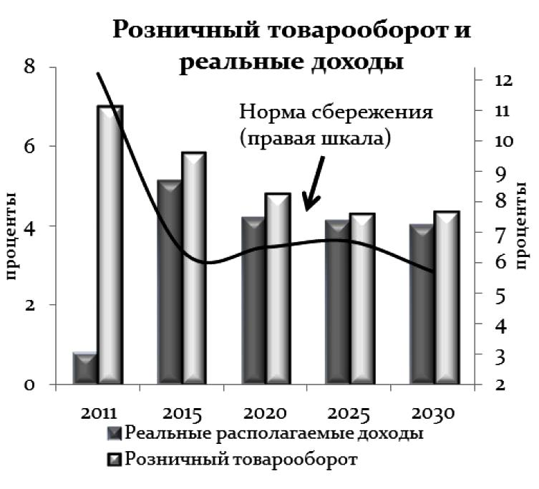За счет повышенной индексации, обеспеченной высокими темпами роста заработной платы, в форсированном варианте средний размер трудовой пенсии за 2012-2030 гг. вырастет в 4,2 раза, а соотношение с прожиточным минимумом пенсионера в 2030 году составит 2,7 раза.

Индексация социальных пенсий осуществляется в соответствии с Федеральным законом от 15 декабря 2001 г. № 166-ФЗ «О государственном пенсионном обеспечении в Российской Федерации» с 1 апреля с учетом темпов роста прожиточного минимума пенсионера в Российской Федерации за прошедший год. Это позволит поддерживать гарантированный минимальный

уровень материального обеспечения пенсионера не ниже величины прожиточного минимума пенсионера.

В 2012-2030 гг. согласно инновационному варианту рост экономики сформирует благоприятные условия для роста денежных доходов населения. Кроме того, дополнительными драйверами, способствующими повышению благосостояния населения, станут высокие темпы роста заработной платы в бюджетном секторе и снижение общего инфляционного напряжения.

За период 2012-2030 гг. реальные располагаемые денежные доходы населения вырастут в 2,2 раза.

На фоне увеличения денежных доходов населения ожидается рост потребления, стимулируемый высокими темпами потребительского кредитования (в связи с низким накопленным долгом домашних хозяйств в предшествующий период) и снижением нормы сбережения. Согласно прогнозу склонность к сбережению снизится до 6,4% к 2015-2017 годам. Однако в связи с демографическими изменениями, прежде всего с ростом в структуре населения лиц предпенсионного возраста и старше, норма сбережения начнет несколько ускоряться, в 2028-2030 гг. под влиянием демографических факторов траектория склонности к сбережению вновь вернется к снижающемуся тренду. При этом оборот розничной торговли и расходы на услуги будут расти с опережением роста денежных доходов населения, среднегодовые темпы за период 2012-2030 гг. составят 4,7% и 5% соответственно.

В консервативном варианте в результате более медленных темпов роста заработной платы и социальных трансфертов среднегодовые темпы роста реальных доходов населения в 2012-2030 гг. составят 3,5%. В этих условиях розничный товарооборот и платные услуги будут расти среднегодовыми темпами 3,6% и 4,1% соответственно. Форсированный вариант, предусматривающий дополнительное финансирование приоритетных направлений, позволит ускорить темпы роста денежных доходов населения. Реальные доходы относительно 2011 года вырастут в 2,8 раза. В данном варианте розничный товарооборот превысит уровень 2011 года более чем в 3 раза, при этом среднегодовые темпы роста составят 6 процентов.

С учетом предстоящего перехода на нормативно-статистический метод расчета прожиточного минимума на 2013 год учтено его увеличение в целом по Российской Федерации на 4,2%, в том числе для трудоспособного населения – на 3,3%, пенсионеров – на 8,2%, детей – на 4,1 процента.

Кроме того, в прогнозе учтено увеличение величины прожиточного минимума на 5% в связи с введением в 2018, 2023 и 2028 годы новой потребительской корзины, которая в соответствии с частью 1 статьи 3 Федерального закона «О прожиточном минимуме в Российской Федерации» должна определяться не реже одного раза в пять лет.

**Социальная структура общества (инновационный вариант)**

Обеспечение эффективного уровня заработной платы в бюджетном секторе,

повышение уровня пенсионного обеспечения будут способствовать сокращению 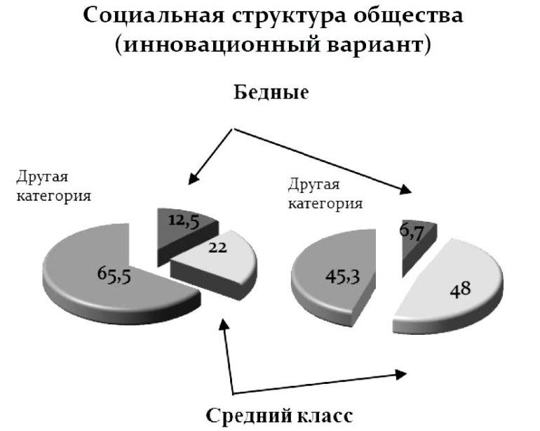доли бедного населения.

В инновационном варианте

уровень бедности снизится с 12,7% в 2011 году почти до 10% к 2020 году, а в 2030 году не превысит 7%. В рамках

форсированного варианта уровень

бедности в 2030 году может составить менее 6%. В консервативном варианте

сокращение доли бедного населения

будет идти медленнее и в 2030 году

составит чуть менее 8 процентов. Реализация мер по сокращению бедности, повышению уровня социальной поддержки семей с детьми

и уровня оплаты труда работников бюджетной сферы будет способствовать росту среднего класса.

Формирование среднего класса можно рассматривать в качестве важного свидетельства прочности всей системы экономических, социальных и политических институтов. И наоборот, размывание среднего класса можно воспринимать как символ неудачи социально-экономических преобразований. Среди основных критериев отнесения российских граждан к среднему классу следует выделить уровень дохода, наличие собственности и сбережений, их профессионально-квалификационные характеристики, участие в формировании гражданского общества.

В рамках инновационного и форсированного сценариев доля среднего класса повышается с 22% населения в 2010 году до 48-52% в 2030 году. По консервативному сценарию данная категория населения к концу прогнозного периода не превысит 37 процентов.

Эти социальные сдвиги являются не только результатом, но и предпосылкой устойчивого экономического развития, поскольку предполагают формирование человеческого капитала более высокого качества, рост производительности труда. Создание полноценного среднего класса в России изменит структуру потребления, обеспечив сдвиг спроса в сторону продукции более высокого качества, создаст благоприятные предпосылки для расширения гражданской и общественной активности, развития процессов самоорганизации в обществе.

# Перспективные показатели спроса на коммунальные ресурсы

Прогноз спроса по каждому из коммунальных ресурсов (Таблица 7) МО «Усть-Лужское сельское поселение» Кингисеппского муниципального района Ленинградской области произведен на основании следующих показателей:

– прогнозная численность постоянного населения в 2014 г. – 4999 чел., в 2028 г. – 24217 чел.; – установленных нормативов потребления коммунальных услуг в соответствии со схемами энерго и ресурсоснабжения, а так же технико-экономических показателей реализации Генерального плана.

Прогноз потребности разработан с учетом строительства новых объектов с современными стандартами эффективности и сноса старых объектов.

**Электроснабжение**

Объем полезного отпуска электрической энергии потребителям Усть-Лужкого сельского поселения в 2028 г. составит 52,355 млн. кВт·ч, темп увеличения потребления 2028/2014 гг. – 4,83. Основной причиной увеличения расхода электрической энергии в поселении является увеличение населения в поселении.

**Теплоснабжение**

Объем отпуска тепловой энергии потребителям к 2028 г. увеличится в 4,83 раза к уровню 2014 года и составит 84,1 тыс. Гкал. Основной причиной сохранения текущего уровня потребления услуг теплоснабжения является увеличение перспективной застройки , согласно материалам проекта Генерального плана.

**Водоснабжение**

Объем реализации воды потребителям к 2028 г. составит 1016,3 тыс. м3 в год увеличится на 955 % от уровня отчётного года. Такой рост должен быть обеспечен увеличением населения сельского поселения.

**Водоотведение и очистка сточных вод**

В 2020 г. объем пропущенных сточных вод, принятых от потребителей, составит 457 тыс. м3, а в 2028 г.увеличится в 7,54 раз от уровня отчётного года. Такое возрастание количества принятых сточных вод вызвано приростом потребляемой воды.

**Утилизация (захоронение) ТБО**

Общий объем ТБО (с учётом КГО) от всех потребителей к 2028 г. увеличится в 4,83 раза и составит 57904 м3. Основной причиной увеличения общего объема ТБО является от существенный прирост численности населения.

Таблица 20 Прогноз спроса по каждому виду услуг организаций коммунального комплекса МО «Усть-Лужское сельское поселение» до 2028 г.

| Наименование показателя | Ед. изм. | Отчетный период |  | | | | | | | | | | |
| --- | --- | --- | --- | --- | --- | --- | --- | --- | --- | --- | --- | --- | --- |
| 2014 | 2015 | 2016 | 2017 | 2018 | 2019 | 2020 | 2021 | 2022 | 2024 | 2026 | 2028 |
| 1 | 2 | 3 | 4 | 5 | 6 | 7 | 8 | 9 | 10 | 11 | 12 | 13 | 14 |
| Среднегодовая численность населения | кол-во чел. | 4999 | 6171 | 7342 | 8514 | 9685 | 10857 | 12028 | 14448 | 16868 | 19287 | 21707 | 24127 |
| **Система электроснабжения** | | | | | | | | | | | | | |
| Потребление электрической энергии, в том числе: | тыс. кВт∙ч | 10847,83 | 13391,07 | 15932,14 | 18475,38 | 21016,45 | 23559,69 | 26100,76 | 31352,16 | 36603,56 | 41852,79 | 47104,19 | 52355,59 |
| на производственные нужды | тыс. кВт∙ч | 3349,33 | 4134,57 | 4919,14 | 5704,38 | 6488,95 | 7274,19 | 8058,76 | 9680,16 | 11301,56 | 12922,29 | 14543,69 | 16165,09 |
| на коммунально-бытовые нужды | тыс. кВт∙ч | 7498,5 | 9256,5 | 11013 | 12771 | 14527,5 | 16285,5 | 18042 | 21672 | 25302 | 28930,5 | 32560,5 | 36190,5 |
| Удельное электропотребление населения | кВт∙ч/чел | 2170 | 2170 | 2170 | 2170 | 2170 | 2170 | 2170 | 2170 | 2170 | 2170 | 2170 | 2170 |
| **Система теплоснабжения** | | | | | | | | | | | | | |
| Потребление тепловой энергии | Гкал | 17426,00 | 21511,47 | 25593,46 | 29678,93 | 33760,91 | 37846,39 | 41928,37 | 50364,24 | 58800,11 | 67232,50 | 75668,37 | 84104,24 |
| Присоединенная нагрузка | Гкал/ч | 6,17 | 14,71 | 23,24 | 31,78 | 40,32 | 48,86 | 57,40 | 64,63 | 71,86 | 86,31 | 100,77 | 108,00 |
| Величина новых нагрузок | Гкал/ч | 0,00 | 8,54 | 8,54 | 8,54 | 8,54 | 8,54 | 8,54 | 7,23 | 7,23 | 7,23 | 7,23 | 7,23 |
| **Система водоснабжения** | | | | | | | | | | | | | |
| Объем реализации товаров и услуг, в том числе: | тыс. куб. м | 124,5 | 153,6 | 208,9 | 272,5 | 344,4 | 424,7 | 513,3 | 667,9 | 779,8 | 911,2 | 1047,5 | 1188,8 |
| Населению | тыс. куб. м | 67,4 | 83,1 | 113,0 | 147,4 | 186,3 | 229,8 | 277,7 | 361,4 | 426,6 | 493,0 | 566,8 | 643,3 |
| Бюджетным потребителям | тыс. куб. м | 8,7 | 10,7 | 14,6 | 19,1 | 24,1 | 29,7 | 35,9 | 46,7 | 55,1 | 63,7 | 73,2 | 83,1 |
| Иным потребителям | тыс. куб. м | 48,4 | 59,7 | 81,2 | 106,0 | 134,0 | 165,2 | 199,6 | 259,8 | 306,6 | 354,4 | 407,5 | 462,4 |
| Удельное водопотребление | куб.м/чел. | 24,9 | 24,9 | 28,4 | 32,0 | 35,6 | 39,1 | 42,7 | 46,2 | 46,2 | 47,2 | 48,3 | 49,3 |
| **Система водоотведения и очистки сточных вод** | | | | | | | | | | | | | |
| Объем реализации услуг, в том числе: | тыс. куб. м. | 134,7 | 166,2 | 214,0 | 267,0 | 325,2 | 388,6 | 457,1 | 581,1 | 683,8 | 787,9 | 900,5 | 1016,2 |
| Население | тыс. куб. м. | 77,6 | 95,69 | 130,12 | 169,75 | 214,55 | 264,56 | 319,74 | 416,08 | 491,11 | 567,64 | 652,60 | 740,63 |
| Бюджетно-финансируемые организации | тыс. куб. м. | 8,7 | 10,74 | 12,78 | 14,82 | 16,86 | 18,89 | 20,93 | 25,14 | 29,36 | 33,57 | 37,78 | 41,99 |
| Прочие потребители | тыс. куб. м. | 48,4 | 59,75 | 71,08 | 82,43 | 93,77 | 105,12 | 116,45 | 139,88 | 163,31 | 186,74 | 210,17 | 233,60 |
| Удельное водоотведение | м3/чел. | 24,90 | 15,51 | 17,72 | 19,94 | 22,15 | 24,37 | 26,58 | 28,80 | 29,11 | 29,43 | 30,06 | 30,70 |
| **Утилизация (захоронение) ТБО** | | | | | | | | | | | | | |
| Всего объем ТБО от МО Севастьяновское СП, в том числе: | тыс.м3 | 11997,6 | 14810,4 | 17620,8 | 20433,6 | 23244 | 26056,8 | 28867,2 | 34675,2 | 40483,2 | 46288,8 | 52096,8 | 57904,8 |
| Объем ТБО от населения (норматив) | тыс.м3 | 7998,4 | 9873,6 | 11747,2 | 13622,4 | 15496 | 17371,2 | 19244,8 | 23116,8 | 26988,8 | 30859,2 | 34731,2 | 38603,2 |
| Объем ТБО от организаций и учреждений | тыс.м3 | 3999,2 | 4936,8 | 5873,6 | 6811,2 | 7748 | 8685,6 | 9622,4 | 11558,4 | 13494,4 | 15429,6 | 17365,6 | 19301,6 |
| Норма образования ТБО на 1 человека в год | тыс.  м3/чел | 1,6 | 1,6 | 1,6 | 1,6 | 1,6 | 1,6 | 1,6 | 1,6 | 1,6 | 1,6 | 1,6 | 1,6 |

# **Характеристика состояния и проблем коммунальной инфраструктуры**

Система Электроснабжения

Описание организационной структуры, формы собственности и системы договоров между организациями, а также с потребителями

Технические характеристики системы электроснабжения:

* Количество ПС – 3,1 км
* Количество ТП – 1 шт.
* Степень загрузки ТП – 37,6%

Электроснабжение потребителей Усть-Лужского сельского поселения осуществляется от системы ОАО «Ленэнерго».

Направления и виды деятельности компании:

* Передача и распределение электрической энергии;
* Эксплуатация, ремонт, обслуживание, диагностика электрических сетей и иных объектов электросетевого хозяйства и технологическое управление ими;
* Развитие электрических сетей и иных объектов электросетевого генерирующего хозяйства, включая проектирование, инженерные изыскания, строительство, реконструкцию, техническое перевооружение,
* Монтаж и наладка;
* Эксплуатация, ремонт, обслуживание, диагностика сетей технологической связи, оборудования релейной защиты и противоаварийной автоматики и иного, связанного с функционированием электросетевого хозяйства, технологического оборудования, а также технологическое управление ими;
* Развитие сетей технологической связи, средств измерений и учета, оборудования релейной защиты и противоаварийной автоматики и иного технологического оборудования, связанного с функционированием электросетевого хозяйства, включая проектирование, инженерные изыскания, строительство, реконструкцию, техническое перевооружение, монтаж и наладку.

Электроснабжение территории МО «Усть-Лужское сельское поселение» осуществляется от энергосистемы ОАО «Ленэнерго», в основном, от подстанции 35/10 кВ № 5 «Усть-Луга», которая подключена к ПС 35/10 кВ №18 «Кейкино» и ПС 35/10 кВ №292 «Вистино». На подстанции размещено два трансформатора мощностью 50 МВА. На ПС 110/35/10 кВ «5 «Усть-Луга» размещены трансформаторы мощностью 32 МВА.

Подключение морского порта Усть-Луга к единой энергосистеме предусматривается через 2 центра питания 330/110 кВ «ЛАЭС» и 110 кВ ПС-7 «Кингисеппская», позволяющих обеспечить возможность электроснабжения потребителей по 1 (первой) категории надежности.

Потребность порта в электроэнергии на полное развитие составляет:

− установленная мощность электропотребителей – 305,4 МВт;

− расчетная потребляемая мощность – 199,4 МВт.

Обеспечение потребителей электроэнергией предусматривается осуществлять от 3 реконструируемых и 2 новых питающих подстанций 110/10 кВт суммарной мощностью 286 МВА через общепортовую распределительную сеть.

Электроснабжение южного района порта осуществляется от энергосистемы ОАО «Ленэнерго» через ПС 110/10 кВ № 549 «Порт», которая соединена линиями 10 кВ с ПС 35 кВ № 5 .

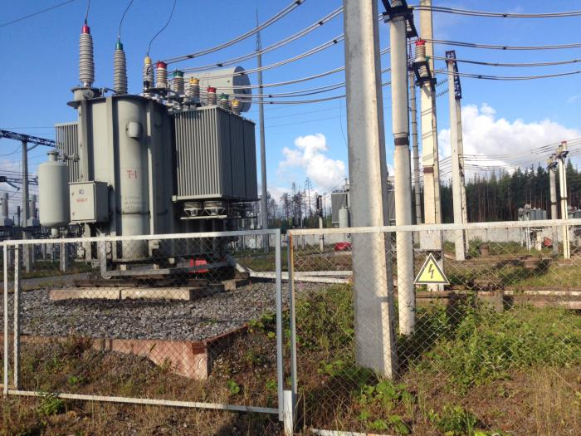

Рисунок 10 Трансформаторная подстанция №549 «Порт»

Основным потребителем электроэнергии от ПС № 549 является морской торговый порт Усть-Луга, как резервный источник электроснабжения подстанция участвует в электроснабжении населенных пунктов через линии 10 кВ. На подстанции размещены общей мощностью 206 МВА .

Существующие внутрипортовые электросети (1 очередь) МП Усть-Луга состоят из двух опорно-распределительных подстанций: ОРП-2 расчетной мощностью 29,76 МВА, расположенной в южном районе порта и ОРП-1 расчетной мощностью 32,6 МВА, расположенной в северном районе порта.По территории МО «Усть-Лужское сельское поселение» проходят высоковольтные линии электропередач (ЛЭП):

- 2 линии 110 кВ ПС № 7 «Кингисеппская» — ПС № 549 «Порт»;

- 110/35/10 кВ ПС № 5 «Усть-Луга» — ПС № 18 «Кейкино»;

- 110/35/10 кВ ПС № 5 «Усть-Луга» — ПС № 292 Вистино.

Все населенные пункты на территории МО «Усть-Лужское сельское поселение» получают электроэнергию по ЛЭП 10 кВ, подключенных к подстанциям № 5 и № 549. Во всех населенных пунктах расположены трансформаторные подстанции (ПС) 10/0,4 кВ, от которых протянуты распределительные ЛЭП 0,4 кВ к потребителям.

Система электроснабжения населенных пунктов сельского поселения на 10 кВ петлевая.

От ПС 35/10 «Усть-Луга» отходит 7 фидеров:

- фидер № 1 идёт на восток вдоль южной границы п. Усть-Луга и, пересекая реку Луга в районе д. Межники, уходит по левой стороне реки вниз в сторону деревни Струпово. (на территорию МО «Кузёмкинское сельское поселение»).

- фидер № 2 так же как и фидер № 1 идёт на восток вдоль южной границы п.Усть-Луга и пересекает реку Луга в районе д. Межники, затем уходит на север вдоль западного берега Кургальского полуострова;

- фидер № 3 обходит п. Усть-Луга с западной стороны и с помощью отпайки снабжает электроэнергией п. Преображенка. Далее фидер направляется вдоль восточного берега Кургальского полуострова и, снабжая электроэнергией всех потребителей, расположенных на востоке и севере полуострова, соединяется с фидером № 2 на западном берегу полуострова;

- фидер № 4 так же обходит п. Усть-Луга с западной стороны и далее идёт по посёлку по левой стороне реки Луга до устья;

- аналогично проходит фидер № 7, соединяясь с фидером № 4 в районе устья реки Луга;

- фидер № 5 снабжает электроэнергией правобережной части п. Усть-Луга. Отвернув от берега в районе устья реки Луга, фидер № 5 закольцовывается на фидер № 6;

- фидер № 6 так же снабжает электроэнергией восточную часть посёлка Усть-Луга, но затем он уходит на восток через деревню Лужицы до РП-4, расположенной рядом с деревней Косколово и далее до деревни Берязняки. РП-4 является основной распределительной трансформаторной подстанцией портовых сооружений. Электроэнергия на РП-4 подается от ПС 110 кВ «Порт».

На сегодняшний день средняя загрузка ПС составляет 25 %, средняя загрузка трансформаторов ТП 10/0,4 кВ в часы максимума нагрузки энергосистемы составляет 37,6 %.

Для понижения напряжения в населенных пунктах размещены ТП 10/0,4 кВ с трансформаторами различной мощности, от которых электроэнергия воздушными линиями 0,4 кВ подается непосредственно потребителям. На момент разработки настоящего проекта в Севастьяновском сельском поселении расположено 34 ТП. Более подробное описание и расположение в Усть-Лужском сельском поселении смотрите в таблице 20 «Характеристика подстанций».

Таблица 21 Характеристика подстанций

|  |  |  |  |  |
| --- | --- | --- | --- | --- |
| №№  п.п. | Населенный пункт | № подстанции | Мощность  (кВА) | Загрузка  % |
| 1 | П. Усть-Луга |  |  |  |
| 1 | Квартал Ленрыба | ТП-537 | 160 | 46 |
| 2 |  | ТП -554 | 250 | 35 |
| 3 |  | ТП- 538 | 160 | 38 |
| 4 |  | ТП- 454 | 400 | 39 |
| 5 |  | ТП-491 | 2х630 | 31 |
| 6 | Квартал Остров | ТП-504 | 60 | 112 |
| 7 |  | ТП-410 | 100 | 27 |
| 8 |  | ТП-498 | 100 | 11 |
| 9 |  | ТП-505 | 100 | 44 |
| 10 |  | ТП-545 | 63 | 71 |
| 11 | Квартал Краколье | ТП-416 | 100 | 33 |
| 12 |  | ТП-563 | 100 | 62 |
| 13 | Квартал Судоверфь | ТП-543 | 250 | 64 |
| 14 | Квартал Лесной | ТП-502 | 100 | 43 |
| 15 | Д. Лужицы | ТП-412 | 63 | 11 |
| 16 |  | ТП-413 | 30 | 36 |
| 17 |  | ТП-445 | 63 | 69 |
| 18 | Д. Межники | ТП-501 | 100 | 32 |
| 19 |  | ТП-594 | 63 | 33 |
| 20 |  | ТП-569 | 160 | 49 |
| 21 | Д. Выбье | ТП-507 | 250 | 37 |
| 22 | Д. Липово | ТП-495 | 160 | 16 |
| 23 |  | ТП-496 | 160 | 26 |
| 24 |  | ТП-508 | 250 | 50 |
| 25 |  | ТП-572 | 160 | 38 |
| 26 | Д. Тисколово | ТП-533 | 100 | 25 |
| 27 |  | ТП-577 | 100 | 15 |
| 28 | Д. Конново | ТП-532 | 160 | 36 |
| 29 | Д. Гакково | ТП-531 | 160 | 65 |
| 30 | Д. Кирьямо | ТП-529 | 50 | 21 |
| 31 |  | ТП-599 | 100 | 20 |
| 32 | П. Преображенка | ТП-506 | 250 | 18 |
| 33 |  | ТП-580 | 250 | 17 |
| 34 | П. Курголово | ТП-509 | 63 | 51 |
| 35 |  | ТП-510 | 250 | 64 |

Балансы мощности и ресурса. Резервы и дефициты системы

Потребление электрической энергии по всем потребителям на основании предоставленных данных за отчётный период составило 13017,4 тыс. кВт\*ч.

Сведения по существующим объемам электропотребления сведены в Таблица 22.

Таблица 22 Объемы электропотребления

|  |  |  |
| --- | --- | --- |
|  | Ед.изм |  |
| Всего | тыс. кВт. ч./в год | 10847,83 |
| в том числе: |  |  |
| на производственные нужды | тыс. кВт. ч./в год | 3349,33 |
| на коммунально-бытовые нужды | тыс. кВт. ч./в год | 7498,5 |
| Потребление энергии на человека в год | кВт\*ч. | 2170 |
| в том числе: - на коммунально-бытовые нужды | кВт\*ч. | 1500 |

Рисунок 11.Распределение электроэнергии по группам потребителей

Исходя из данных Рисунок 11, можно увидеть, что потребление на производственные нужды составляет 31% от общего потребления и является основной частью расходов электроэнергии, а на коммунально-бытовые нужды уходит 69 % всей электроэнергии. Потребление на коммунально-бытовые нужды составляет 1500 кВт\*ч на человека в года, что свидетельствует о среднем уровне энергопотребления населением, но, согласно Генеральному плану, существует большой резерв в области потребления электроэнергии населением.

В Таблица 23 Сведения по существующим объемам электропотребления в 2014 году указано распределение электроэнергии по населенным пунктам, с учетом приезда жителей других поселений.

Таблица 23 Сведения по существующим объемам электропотребления в 2014 году

|  |  |  |  |  |  |
| --- | --- | --- | --- | --- | --- |
| № п.п. | Тип поселения | Наименование населенного пункта | Зарегистрировано жителей, чел | Всего,тыс.кВт\*ч | Потребление энергии на человека в год ,кВт\*ч/год |
| 1 | поселок | Усть - Луга | 4425 | 9602,25 | 2170,00 |
| 2 | поселок | Курголово | 32 | 69,44 | 2170,00 |
| 3 | деревня | Тисколово | 29 | 62,93 | 2170,00 |
| 4 | деревня | Межники | 49 | 106,33 | 2170,00 |
| 5 | деревня | Кирьямо | 24 | 52,08 | 2170,00 |
| 6 | деревня | Гакково | 39 | 84,63 | 2170,00 |
| 7 | деревня | Выбье | 92 | 199,64 | 2170,00 |
| 8 | деревня | Липово | 57 | 123,69 | 2170,00 |
| 9 | поселок | Лужицы | 97 | 210,49 | 2170,00 |
| 10 | деревня | Конново | 25 | 54,25 | 2170,00 |
| 11 | поселок | Преображенка | 131 | 284,27 | 2170,00 |
| ИТОГО: |  |  | 4999 | 10850,00 | 2170,00 |

Надёжность системы и качество поставляемого ресурса

Линии сети 10/0,4 кВ развиты достаточно хорошо, что позволяет в кратчайшие сроки при происхождении аварийных ситуаций производить переключения и в установленные нормативами время возобновлять электроснабжение потребителей;

Качество электрической энергии определяется совокупностью ее характеристик, при которых электроприемники могут нормально работать и выполнять заложенные в них функции.

Показателями качества электроэнергии являются:

* отклонение напряжения от своего номинального значения;
* колебания напряжения от номинала;
* несинусоидальность напряжения;
* несимметрия напряжений;
* отклонение частоты от своего номинального значения;
* длительность провала напряжения;
* импульс напряжения;
* временное перенапряжение.

Качество электрической энергии обеспечивается совместными действиями организаций, передающих электроэнергию и снабжающих электрической энергией потребителей. Указанные организации отвечают перед потребителями за неисполнение или ненадлежащее исполнение обязательств по соответствующим договорам, в том числе за надежность снабжения их электрической энергией и ее качество в соответствии с техническими регламентами и иными обязательными требованиями.

В договорах оказания услуг по передаче электрической энергии и энергоснабжения определяется категория надежности снабжения потребителя электрической энергией (далее - категория надежности), обуславливающая содержание обязательств по обеспечению надежности снабжения электрической энергией соответствующего потребителя, в том числе:

* допустимое число часов отключения в год, не связанного с неисполнением потребителем обязательств по соответствующим договорам и их расторжением, а также с обстоятельствами непреодолимой силы и иными основаниями, исключающими ответственность гарантирующих поставщиков, энергоснабжающих, энергосбытовых и сетевых организаций и иных субъектов электроэнергетики перед потребителем в соответствии с законодательством Российской Федерации и условиями договоров;
* срок восстановления энергоснабжения.

В случаях ограничения режима потребления электрической энергии сверх сроков, определенных категорией надежности снабжения, установленной в соответствующих договорах, нарушения установленного порядка полного и (или) частичного ограничения режима потребления электрической энергии, а также отклонений показателей качества электрической энергии сверх величин, установленных техническими регламентами и иными обязательными требованиями, лица, не исполнившие обязательства, несут предусмотренную законодательством Российской Федерации и договорами ответственность. Ответственность за нарушение таких обязательств перед гражданами-потребителями определяется в том числе в соответствии с жилищным законодательством Российской Федерации.

В соответствии с Законом Российской Федерации «О защите прав потребителей» (ст. 7) и Постановлением Правительства России от 13.08.1997 № 1013 электрическая энергия подлежит обязательной сертификации по показателям качества электроэнергии, установленным ГОСТ 13109-97 «Нормы качества электрической энергии в системах электроснабжения общего назначения».

Каждая организация, участвующая в электроснабжении, наряду с лицензией на производство, передачу и распределение электроэнергии имеет сертификат, удостоверяющий, что качество поставляемой ею энергии отвечает требованиям ГОСТ 13109-

Нормы КЭ, установленные стандартом, включаются в технические условия на присоединение потребителей электрической энергии и в договоры на пользование электрической энергией между электроснабжающими организациями и потребителями электрической энергии.

Контроль за соблюдением энергоснабжающими организациями и потребителями электрической энергии требований стандарта осуществляют органы надзора и аккредитованные в установленном порядке испытательные лаборатории по качеству электроэнергии.

Контроль качества электрической энергии в точках общего присоединения потребителей электрической энергии к системам электроснабжения общего назначения проводят энергоснабжающие организации.

Измерения показателей качества электрической энергии энергоснабжающими организациями проводятся с помощью приборов ППКЭ-1-50 персоналом, прошедшим специальное обучение, сдавшим соответствующие экзамены и получившим разрешение на проведение подобных измерений. Измеряются отклонение частоты и напряжения, коэффициенты несимметрии напряжения по обратной и нулевой последовательностям, искажения синусоидальности формы кривой напряжения и ее гармонических составляющих до 40-й включительно.

Электроэнергия, отбираемая от центров питания ОАО «Ленэнерго соответствует по показателям качества требованиям государственного стандарта. Искажения, вносимые в форму электроэнергии электрическими сетями и оборудованием, не выводят значения показателей качества за установленные пределы, и электроустановки потребителей работают в нормальных условиях, предписанных ТУ, за исключением случаев нарушения правил нормальной эксплуатации самими потребителями.

Состояние учёта

В МО «Усть-Лужское сельское поселение» все точки подключения электроэнергии оборудованы счетчиками.

Доля поставки электроэнергии потребителям, расчеты за которую осуществляются по приборам учета, составляет 100%.

Воздействие на окружающую среду

Поскольку в МО «Усть-Лужское сельское поселение» Выборгского муниципального района Ленинградской области отсутствуют собственные генерирующие источники электроэнергии, то вредное воздействие на экологию со стороны объектов электроэнергетики в процессе эксплуатации ограничивается воздействием при строительстве и воздействием при утилизации демонтированного оборудования и расходных материалов.

При строительстве объектов энергетики происходит вырубка лесов (просеки под трассы ЛЭП), нарушение почв (земляные работы), нарушение естественной формы водоемов (отсыпки).

Элементы системы электроснабжения, оказывающие воздействие на окружающую среду после истечения нормативного срока эксплуатации:

* масляные силовые трансформаторы и высоковольтные масляные выключатели;
* аккумуляторные батареи;
* масляные кабели.

Для снижения площади лесов, уничтожаемых при строительстве объектов электроэнергетики, необходимо соблюдать нормативную ширину охранных зон ЛЭП при строительстве либо занижать ее в допустимых пределах, принимая ее величину минимально допустимой для условий стесненной прокладки.

Для снижения вредного воздействия на почвы при строительстве необходимо соблюдать технологию строительства, установленную нормативной документацией для данного климатического района.

Масляные силовые трансформаторы и высоковольтные масляные выключатели несут опасность разлива масла и вероятность попадания его в почву и воду. Во избежание разливов необходимо соблюдать все требования техники безопасности при осуществлении ремонтов, замены масла и т.д. Необходима правильная утилизация масла и отработавших трансформаторов и выключателей.

Для исключения опасности нанесения ущерба окружающей среде возможно применение сухих трансформаторов и вакуумных выключателей вместо масляных.

Эксплуатация аккумуляторных батарей сопровождается испарением электролита, что представляет опасность для здоровья людей. Также АКБ несут опасность разлива электролита и попадания его в почву и воду. Во избежание нанесения ущерба окружающей среде необходима правильная утилизация отработавших аккумуляторных батарей.

Масляные кабели по истечении срока эксплуатации остаются в земле и при дальнейшем старении происходит разрушение изоляции и попадание масла в почву. Для предотвращения данного воздействия необходимо использовать кабели с пластмассовой изоляцией либо с изоляцией из сшитого полиэтилена.

Анализ финансового состояния. Тарифы на коммунальные ресурсы

Приказом Комитета по тарифам и ценовой политике от 29 ноября 2013 года №167-п «Об установлении тарифов на электрическую энергию, поставляемую населению и приравненным к нему категориям потребителей Ленинградской области, на 2014 год» установлены следующие тарифы:

* для населения, проживающего в сельских населенных пунктах – 3,3 руб./кВт·ч.

Имеющиеся проблемы и направления их решения

На данный момент, в МО «Усть-Лужское сельское поселение» имеется резерв нагрузки источников электроэнергии в размере 75%.Трансформаторные подстанции и основная часть передающего электрооборудования находится на балансе ресурсоснабжающей организации ОАО «ЛенЭнерго» и оно работает надежно, не давая сбоев в системы. Исходя из вышеописанных факторов, сделан вывод об отсутствии текущих и прогнозируемых проблем в системе электроснабжения

До 2030 года по проекту Генерального плана возрастает, поэтому системе элетроснабжение требуется увеличение количества электрооборудования.

Мероприятия по электроснабжению в данную программу не включены.

Система Теплоснабжения

Характеристика системы и институциональная структура источников теплоснабжения

Практически все дома на территории МО «Усть-Лужское сельское поселение» пользуются печным отоплением. Централизованным отоплением обеспечен только квартал Ленрыба, отдельные дома в кварталах Краколье и Судоверфь п. Усть-Луга.

На территории МО «Усть-Лужское сельское поселение» находятся четыре технологические зоны:квартал Ленрыба,квартал Краколье,квартал Судоверфь, квартал Судоверфь, д.47.Они отражены на рисунках представленных ниже.

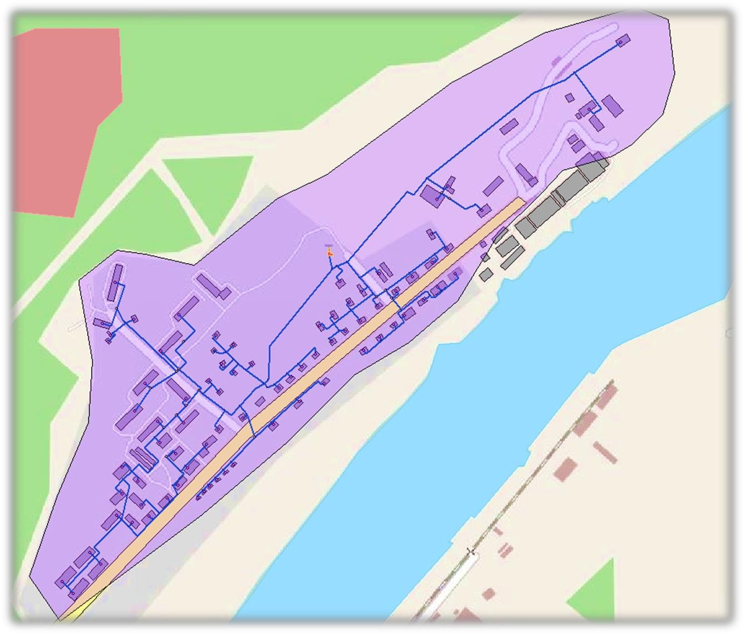

Рисунок 12 Технологическая зона котельной № 12(квартал Ленрыба)

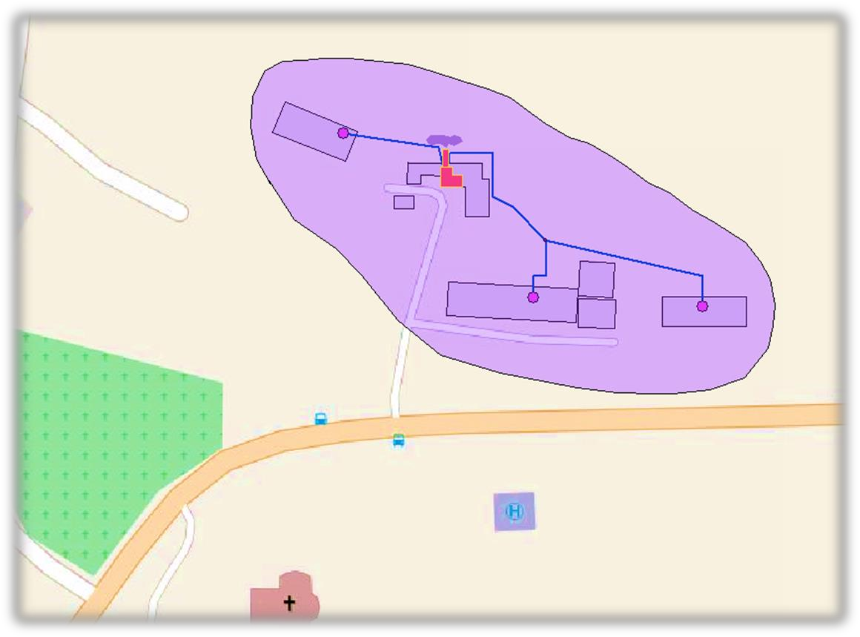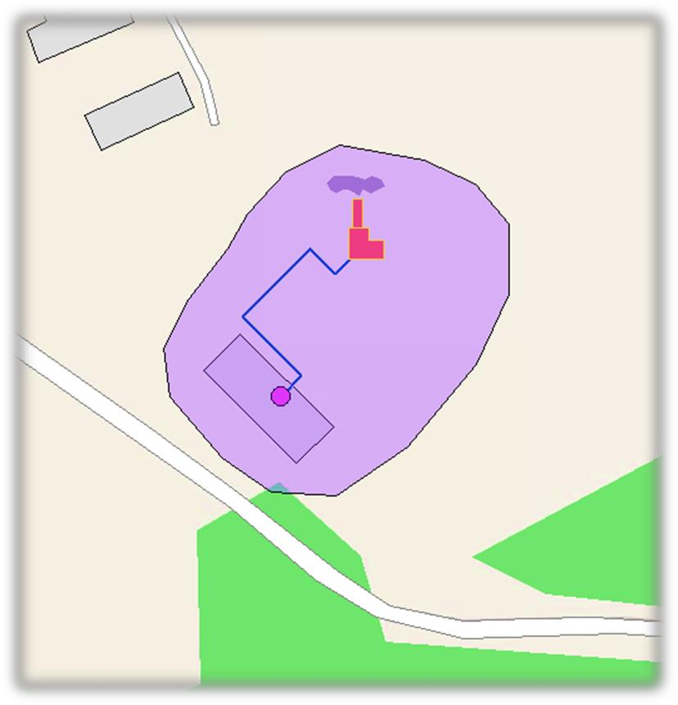

Рисунок 13 Технологическая зонакотельной № 18(квартал Краколье) и котельная №19(квартал Судоверфь, д.21).

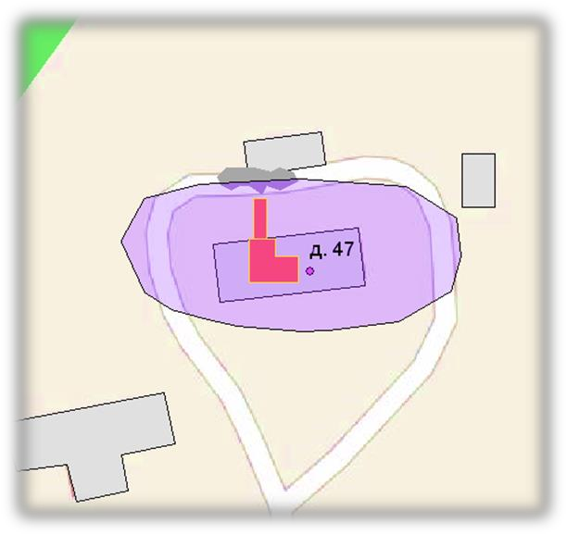

Рисунок 14 Технологическая зона котельной № 22(квартал Судоверфь, д.47)

В текущий момент, в МО «Усть-Лужское сельское поселение» действуют одна теплоснабжающая организация ОАО «ЛОТЭК».

В собственности ОАО «ЛОТЭК» находятся тепловые сети на территории МО «Усть-Лужское сельское поселение» и котельная № 18 (Пос. Усть-Луга, квартал Краколье, Кингисеппского р-на, Лен. области).

В собственности МО «Усть-Лужское сельское поселение» находятся три котельные:

* Котельная № 12 (Пос. Усть-Луга, квартал Ленрыба);
* Котельная № 19 (Пос. Усть-Луга, квартал Судоверфь);
* Котельная № 22(Пос. Усть-Луга, квартал Судоверфь,д.47);.

Таблица 24 Характеристики котельных п. Усть-Луга

|  |  |  |  |  |  |  |  |
| --- | --- | --- | --- | --- | --- | --- | --- |
| Название котельной | Установ-ленная мощность (Гкал/час) | Подклю-чённая нагрузка (Гкал/час) | Тип и количество котлов | Год ввода | % износа | Вид и годовой расход топлива | Протяжённость тепловых сетей (км) |
| 1 | 2 | 3 | 4 | 5 | 6 | 7 | 8 |
| Котельная №12 квартала «Ленрыба»  Усть-Луга | 6 | 5,1 | TTKV-2,5 – 1 шт.  TTKV-1,5 – 1 шт.  КВГМ-3 – 1 шт. | 1996 | нет данных | мазут – 1451 т | 9,8 |
| Котельная №18 «Школа» квартал Краколье | 0,9 | 0,39 | Прогресс-6 – 3 шт. | 1999 | 100 | дизельное топливо – 131 т | 0,5 |
| Электрокотельная, квартал Краколье | 0,076 | 0,076 | ВЭТ-45/68 | 1998 | 100 | электроэнергия - 247,8 тыс. кВтч | 0,17 |
| Котельная при доме № 47 в квартале Судоверфь | 0,6 | 0,6 | MEGA PREX  №-300 | 2011 | 2 | дизельное топливо | 0 |

1. Котельная квартала «Ленрыба» снабжает тепловой энергией всю левобережную застройку п. Усть-Луга.
2. Котельная № 18 «Школа» отапливает только интернат, школу и один жилой дом в квартале Краколье.
3. Электрокотельная отапливает только один 2-х этажный многоквартирный дом в квартале Краколье.
4. Котельная при доме № 47 в квартале Судоверфь п. Усть-Луга обеспечивает теплом и горячей водой многоквартирный пятиэтажный жилой дом.
5. Теплоснабжение промышленных предприятий осуществляется от собственных котельных на мазутном и дизельном топливе.
6. На территории южного района МП Усть-Луга централизованное теплоснабжение отсутствует. Теплоснабжение объектов порта ввиду значительной разбросанности и сравнительно небольших тепловых нагрузок предусмотрено от локальных систем с использованием котельных и мини-котельных преимущественно на жидком топливе.
7. Таблица 25 Характеристики котельных Южного района МП Усть-Луга

|  |  |  |  |  |  |
| --- | --- | --- | --- | --- | --- |
| Название терминала | Источник теплоснабжения | Год ввода | Мощность | Вид и годовой расход топлива | Протяжённость тепловых сетей (км) |
| 1 | 2 | 3 | 4 | 5 | 6 |
| Контейнерный терминал  (первая очередь) | Блок модульная автоматизированная котельная | 2012 | 13,68 МВт | мазут | 9,8 |
| Автомобильно-железнодорожный паромный комплекс (АЖПК) | Блок модульная автоматизированная котельная | 2010 | 3,58 МВт  (3,08 гкал/час) | дизельное топливо | 0,5 |
| Многопрофильный перегрузочный комплекс  «ЮГ-2» | Блок- модульнаяавтоматизированная котельная с баками-аккумуляторами и расходным складом дизельного топлива | 2012 | 6,14 МВт (5,28 гкал/час). | Дизельное топливо | 0,17 |
| Комплекс по перегрузке сжиженных углеводородных газов | автоматизированная котельная | 2013 | 15,45 МВт 13,29гкал/час . | топочный мазут марки «100». | - |
| Железнодорожная станция  Лужская -Южная | - | 2012 | - | электроснабжение | - |
| Железнодорожная станция  Лужская -Южная |  | 2013 | - | электроснабжение | - |

***Техническое состояние котельной № 12.***

Установленная мощность котельной 7,29 Гкал/час. Основное топливо – мазут. На территории котельной установлены 3 котлоагрегата (основной и 2 вспомогательных):

* котел ЖК-2,74;
* котел ЖК-2,74;
* котел кВа-3,0.

Котел КВа 3,0 Водогрейный котел КВа мощностью 3,0 МВт, работающий на газе, дизеле и мазуте. Работает с широким рядом отечественных и импортных горелок. Отапливаемая площадь 30000 м². Водогрейный отопительный котел КВа 3,0 мощностью 3,0 МВт, предназначены для получения горячей воды номинальной температурой на выходе из котла 95 (115) °С рабочим давлением до 0,6 (6,0) МПа (кгс/см), используемой в системах централизованного теплоснабжения на нужды отопления, горячего водоснабжения. Водогрейный котел КВа предназначен для работы в открытых и закрытых системах теплоснабжения с принудительной циркуляцией воды. Вид сжигаемого топлива: газ, дизель, мазут.

Устройство водогрейного котла КВа-3,0 Стальной водогрейный газовый и жидкотопливный котел КВа 3,0 имеет газоплотную топочную камеру и конвективную часть, располагаемую над топкой. В заднем экране топочной камеры выполнено отверстие, в котором установлен взрывной клапан, предохраняющий конструкцию котла от разрушения при возникновении избыточного давления в топочной камере.

Водогрейный газовый и жидкотопливный котел КВа 3,0 МВт устанавливается на раму. Рама котла выполнена из швеллера и ставится на опоры. Опоры котла крепятся к ровной подготовленной поверхности анкерными болтами, за счет чего отпадает необходимость в изготовлении фундамента. Блок горелки закрепляется на фронтовой плите с помощью болтовых соединений. Фронтовая плита закреплена на котле при помощи шарниров и выполняет функцию люка, что позволяет осуществлять доступ в топочную

***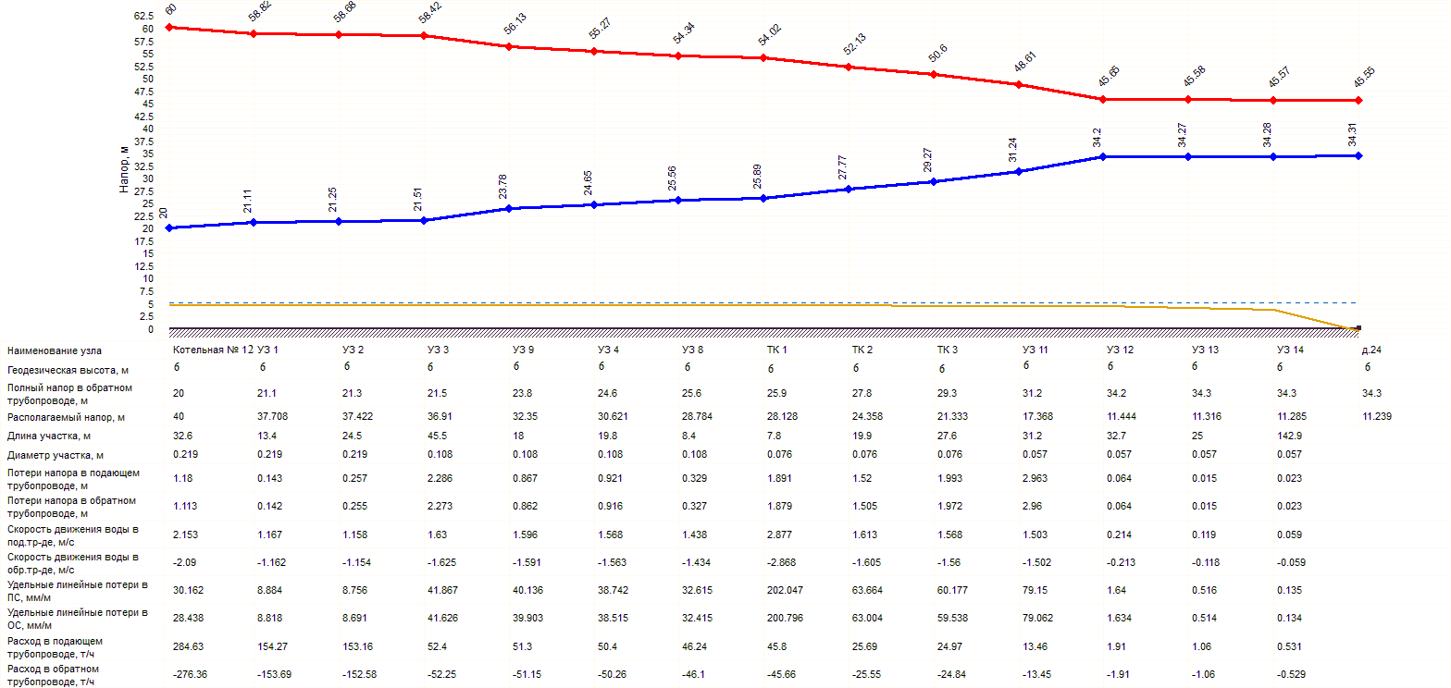***

Рисунок 15 Пьезометрический график от котельной № 12 до потребителя «д.24»

***Техническое состояние котельной № 18.***

Установленная мощность котельной 0,82 Гкал/час. Основное топливо – дизель. На территории котельной установлены 3 котлоагрегата (основной и 2 вспомогательных):

• котел Lamborghini MEGA PREX 300

• котел Lamborghini MEGA PREX 300

• котел Прогресс-6

Котел Lamborghini MEGA PREX N 300 Стальной водогрейный котел Lamborghini MEGA PREX N является высокоэффективным устройством, предназначенным для бытового и промышленного теплоснабжения, которое может работать с горелками на жидком или газообразном топливе. Преимущества MEGA PREX N: - высокая эффективность, КПД не менее 91% - двухходовая камера сгорания - низкий уровень выбросов СО и NОx - автоматический режим работы, не требующий обслуживающего персонала - возможность использования котла с любыми современными надувными горелками - пульт управления котла обеспечивает возможность применения одностадийных и двухстадийных горелок - небольшие габариты и вес котла позволяют устанавливать в контейнерных и в крышных котельных

Особенности MEGA PREX N: - стальной корпус и топка с реверсивным развитием факела - функционирование с дизельными и газовыми горелками - внешний приборный щиток для управления и настройки узла - теплоизоляция большой толщины для предотвращения утечек тепла - дверца на петлях с возможностью открытия в любую сторону и передовая система крепления и центрирования - новые завихрители из нержавеющей стали, улучшающие теплообмен дымовых газов и гарантирующие низкие потери давления - стальные дымовые трубы большой толщины - шанец для установки контрольных термометровНасосный парк состоит из 3 насосных групп: сетевые (3 шт., основной и 2 резервных), подпиточный (1 шт.), топливный (1 шт).

Сетевые насосы:

• К 80-65-160, - 1 шт.

• К 45/30, - 2 шт.

Подпиточные насосы:

• К 45/30, - 2 шт.

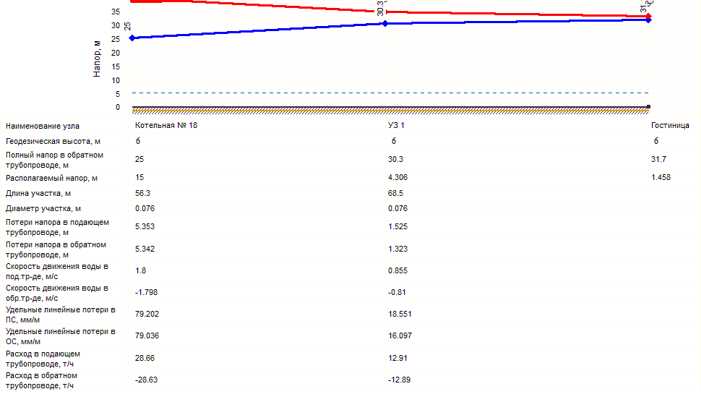

Рисунок 16 Пьезометрический график от котельной № 18 до потребителя «Гостиница»

***Техническое состояние котельной № 19.***

Установленная мощность котельной 0,09 Гкал/час. Основное топливо – электроэнергия. На территории котельной установлены 2 котлоагрегата (основной и вспомогательный).

• котел ВЭТ-45/68, - 2 шт.

Насосный парк состоит из 1 насосной группы: сетевые (2 шт., основной и резервный).

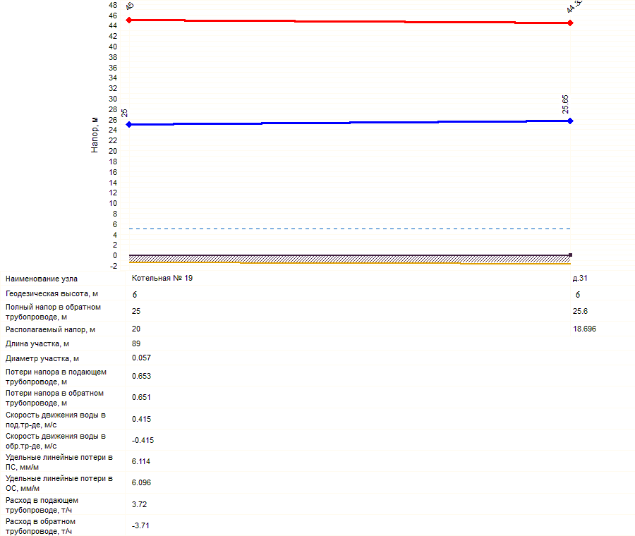

Рисунок 17 Пьезометрический график от котельной № 19 до потребителя «д.31»

***Техническое состояние оборудования котельной № 22***

Установленная мощность котельной 0,6 Гкал/час. Основное топливо – электроэнергия. На территории котельной установлены 2 котлоагрегата (основной и вспомогательный).

• котел Lamborghini MEGA PREX 300, - 2 шт.

Насосный парк состоит из 4 насосных групп: сетевые (2 шт., основной и резервный), ГВС (2 шт., основной и резервный), подпитка (2 шт., основной и резервный), котлового контура (2 шт., основной и резервный).

Информация о тепловых сетях

Характеристика имеющихся на территории МО «Усть-Лужское сельское поселение» тепловых сетей представлена в таблице 26.

Тепловые сети от котельной № 22 отсутствуют, т.к. котельная представляет собой пристройку к дому.

Таблица 26 Характеристика тепловых сетей.

|  |  |  |  |  |
| --- | --- | --- | --- | --- |
| **Наименование** | **Ед.**  **из.** | **Характеристика тепловых сетей** | | |
| Источник теплоснабжения,  связанный с тепловыми  сетями |  | Котельная № 12 | Котельная № 18 | Котельная № 19 |
| Наименование предприятия,  эксплуатирующего  тепловые сети |  | ОАО «ЛОТЭК» | ОАО «ЛОТЭК» | ОАО «ЛОТЭК» |
| Вид тепловых сетей  (централизованный или  локальный) |  | централизованные т/с | централизованные т/с | централизованные т/с |
| Год ввода в эксплуатацию |  | с 1989 | 1989 | 2013 |
| Протяженность  трубопроводов тепловых  сетей в 2х трубном  исчислении | м | 6 284,88  в 2х трубном  исчислении | 204,12  в 2х трубном  исчислении | 89  в 2х трубном  исчислении |
| Тип теплоносителя и его  параметры | оС | Вода  110/70оС  (tср.=95 оС). | Вода  95/70 | Вода  95/70 |
| Способ прокладки |  | Подземная  Подземная | Надземная | Надземная |
| Периодичность и  параметры испытаний  (гидравлических,  температурных, на  тепловые потери) |  | 1. Гидравлические  испытания проводятся  ежегодно после  окончания  отопительного сезона.  2. Температурные  испытания проводятся  в конце отопительного  сезона. | 1. Гидравлические  испытания проводятся  ежегодно после  окончания  отопительного сезона.  2. Температурные  испытания проводятся  в конце отопительного  сезона. | 1. Гидравлические  испытания проводятся  ежегодно после  окончания  отопительного сезона.  2. Температурные  испытания проводятся  в конце отопительного  сезона. |
| Описание нормативов  технологических затрат и  потерь при передаче  тепловой энергии,  включаемых в расчет  отпущенной тепловой  энергии | К нормативам технологических потерь при передаче тепловой энергии  относятся потери и затраты энергетических ресурсов, обусловленные техническим  состоянием теплопроводов и оборудования и техническими решениями по  надежному обеспечению потребителей тепловой энергией и созданию безопасных  условий эксплуатации тепловых сетей, а именно:  1) потери и затраты теплоносителя (м3) в пределах установленных норм;  2) потери тепловой энергии теплопередачей через теплоизоляционные | | | |



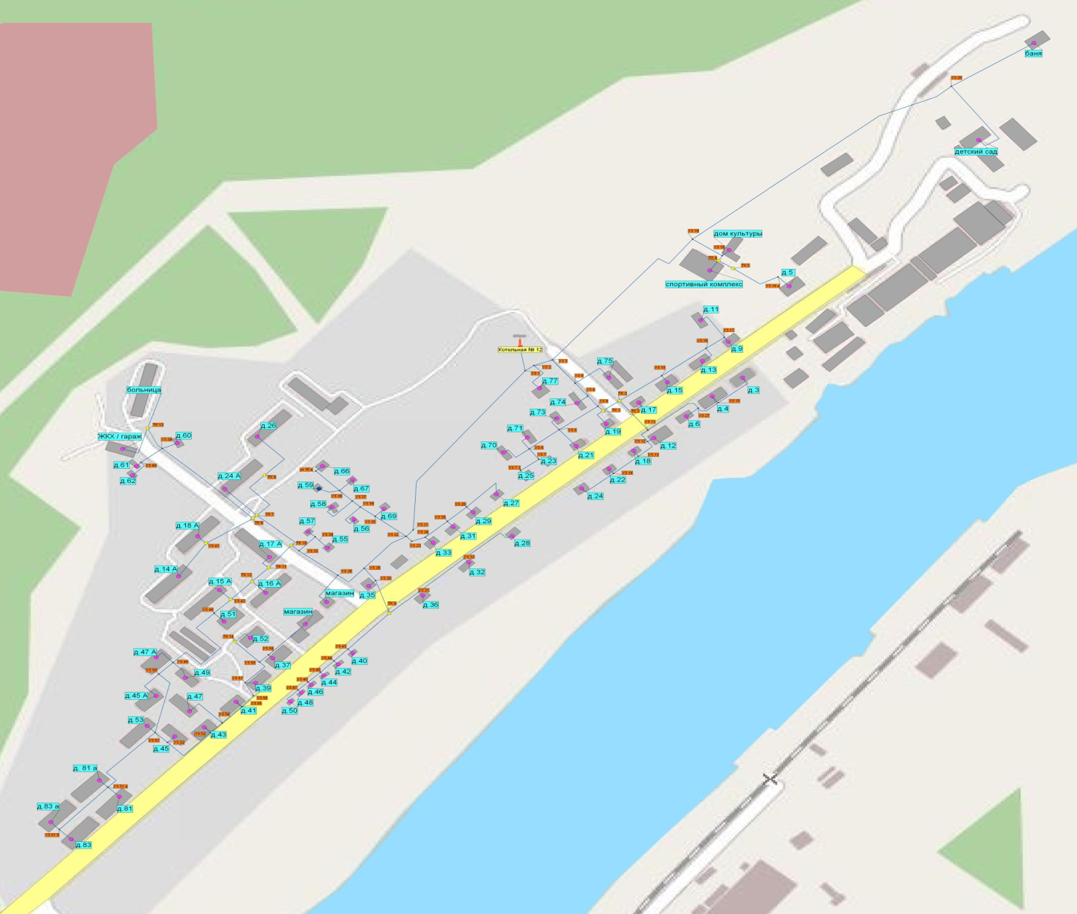

Рисунок 18 Схема тепловых сетей от котельной № 12.

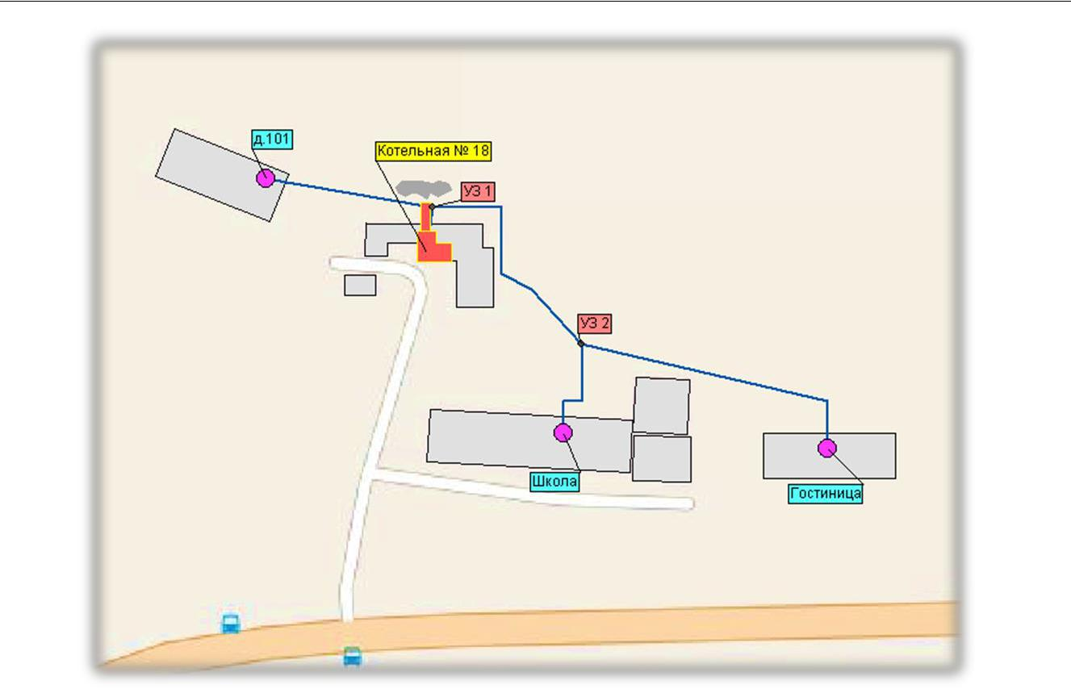

Рисунок 19 Схема тепловых сетей от котельной № 18.

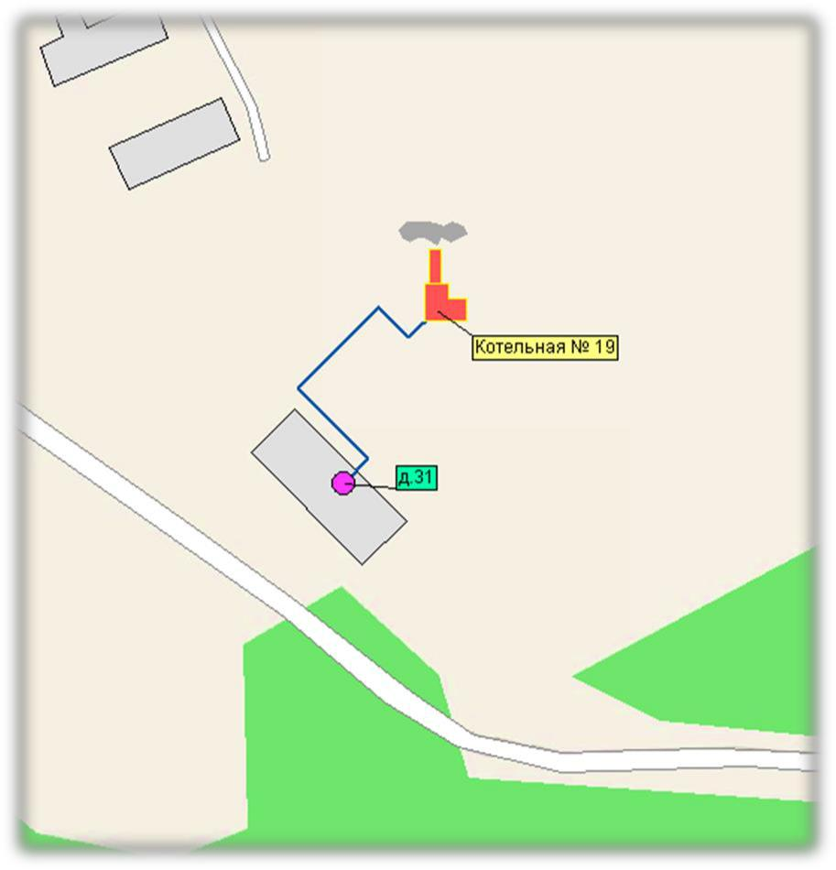

Рисунок 20 Схема тепловых сетей от котельной № 19.

***Котельная № 12***

Тип схемы тепловой сети - 2-х трубная, открытая, ГВС присутствует.

Прокладка тепловых сетей - комбинированная (подземная, надземная).

Материал изоляции – плиты минераловатные, покрытие – рубероид.

Общая характеристика сетей по длинам, диаметрам представлена в таблице 27.

На рисунке 15 показано процентное соотношение протяженности тепловых сетей в зависимости от диаметра трубопровода.

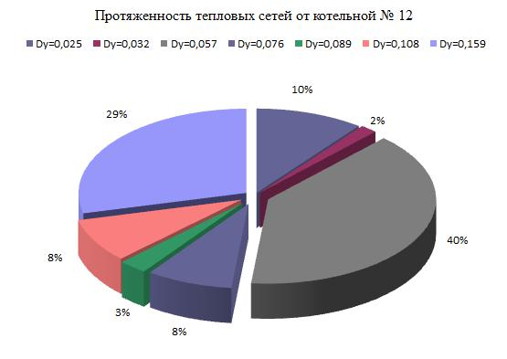

Рисунок 21. Процентное соотношение протяженностей тепловых сетей отопления от котельной № 12.

Таблица 27 Характеристика тепловых сетей от котельной №12.

|  |  |  |  |  |  |
| --- | --- | --- | --- | --- | --- |
| Наименование начала участка | Наименование конца участка | Длина участка, м | Внутpенний диаметp подающего тpубопpовода, м | Внутpенний диаметp обратного тpубопpовода, м | Вид прокладки тепловой сети |
|
|
| Котельная № 12 | УЗ 1 | 32,6 | 0,219 | 0,219 | Надземная |
| УЗ 1 | УЗ 2 | 13,43 | 0,219 | 0,219 | Надземная |
| УЗ 2 | д.77 | 40 | 0,032 | 0,032 | Надземная |
| УЗ 2 | УЗ 3 | 24,48 | 0,219 | 0,219 | Надземная |
| УЗ 3 | УЗ 9 | 45,51 | 0,108 | 0,108 | Надземная |
| УЗ 4 | д.74 | 10 | 0,025 | 0,025 | Надземная |
| УЗ 4 | УЗ 8 | 19,82 | 0,108 | 0,108 | Надземная |
| УЗ 5 | д.73 | 22,2 | 0,025 | 0,025 | Надземная |
| УЗ 5 | УЗ 6 | 47,31 | 0,076 | 0,076 | Надземная |
| УЗ 6 | д.71 | 22,2 | 0,025 | 0,025 | Надземная |
| УЗ 6 | д.70 | 44,1 | 0,057 | 0,057 | Надземная |
| УЗ 6 | УЗ 7 | 16,1 | 0,057 | 0,057 | Надземная |
| УЗ 7 | УЗ 7.1 | 28,2 | 0,057 | 0,057 | Надземная |
| УЗ 7 | д.23 | 14,2 | 0,025 | 0,025 | Надземная |
| УЗ 5 | д.21 | 22 | 0,025 | 0,025 | Надземная |
| УЗ 8 | УЗ 5 | 60,13 | 0,076 | 0,076 | Надземная |
| УЗ 8 | ТК 1 | 8,4 | 0,108 | 0,108 | Подземная |
| бесканальная |
| ТК 1 | д.19 | 24,7 | 0,025 | 0,025 | Надземная |
| ТК 1 | ТК 2 | 7,8 | 0,076 | 0,076 | Подземная |
| бесканальная |
| УЗ 9 | УЗ 4 | 18 | 0,108 | 0,108 | Надземная |
| УЗ 9 | д.75 | 31,5 | 0,025 | 0,025 | Надземная |
| ТК 2 | УЗ 10 | 53,4 | 0,075 | 0,076 | Подземная |
| бесканальная |
| УЗ 10 | д.15 | 12,08 | 0,057 | 0,057 | Подземная |
| бесканальная |
| ТК 2 | ТК 3 | 19,9 | 0,076 | 0,076 | Подземная |
| бесканальная |
| ТК 3 | д.17 | 21,9 | 0,025 | 0,025 | Подземная |
| бесканальная |
| ТК 3 | УЗ 11 | 27,6 | 0,076 | 0,076 | Подземная |
| бесканальная |
| УЗ 11 | УЗ 12 | 31,2 | 0,057 | 0,057 | Надземная |
| УЗ 12 | д.12 | 8,5 | 0,057 | 0,057 | Подземная |
| бесканальная |
| УЗ 12 | УЗ 13 | 32,66 | 0,057 | 0,057 | Надземная |
| УЗ 13 | д.18 | 10,19 | 0,057 | 0,057 | Подземная |
| бесканальная |
| УЗ 13 | УЗ 14 | 25 | 0,057 | 0,057 | Надземная |
| УЗ 14 | д.22 | 12,5 | 0,057 | 0,057 | Подземная |
| бесканальная |
| УЗ 14 | д.24 | 142,9 | 0,057 | 0,057 | Надземная |
| УЗ 11 | УЗ 27 | 84 | 0,057 | 0,057 | Надземная |
| УЗ 15 | д.4 | 4 | 0,057 | 0,057 | Подземная |
| бесканальная |
| УЗ 15 | д.3 | 96 | 0,057 | 0,057 | Подземная |
| бесканальная |
| УЗ 16 | д.13 | 13 | 0,025 | 0,025 | Подземная |
| бесканальная |
| УЗ 16 | УЗ 17 | 25,3 | 0,057 | 0,057 | Подземная |
| бесканальная |
| УЗ 17 | д.9 | 13,1 | 0,025 | 0,025 | Подземная |
| бесканальная |
| УЗ 17 | д.11 | 49,9 | 0,032 | 0,032 | Подземная |
| бесканальная |
| УЗ 3 | УЗ 18 | 216,44 | 0,219 | 0,219 | Надземная |
| УЗ 18 | дом культуры | 55 | 0,057 | 0,057 | Подземная |
| бесканальная |
| УЗ 18 | ТК 4 | 2,2 | 0,108 | 0,108 | Подземная |
| бесканальная |
| ТК 4 | спортивный комплекс | 5,8 | 0,076 | 0,076 | Подземная |
| бесканальная |
| ТК 4 | ТК 5 | 21,8 | 0,108 | 0,108 | Подземная |
| бесканальная |
|
| ТК 5 | УЗ 18 а | 60,4 | 0,076 | 0,076 | Подземная |
| бесканальная |
| УЗ 18 | УЗ 18 | 77,47 | 0,108 | 0,108 | Подземная |
| бесканальная |
| УЗ 18 | УЗ 20 | 267,55 | 0,219 | 0,219 | Надземная |
|
| УЗ 20 | детский сад | 47 | 0,108 | 0,108 | Надземная |
| УЗ 20 | баня | 123 | 0,108 | 0,108 | Подземная |
| бесканальная |
|
| УЗ 1 | УЗ 21 | 290,15 | 0,159 | 0,159 | Подземная |
| бесканальная |
| УЗ 21 | УЗ 22 | 5 | 0,159 | 0,159 | Подземная |
| бесканальная |
| УЗ 22 | УЗ 23 | 10,2 | 0,057 | 0,057 | Надземная |
| УЗ 23 | УЗ 24 | 33,3 | 0,057 | 0,057 | Надземная |
| УЗ 24 | д.33 | 20,3 | 0,025 | 0,025 | Надземная |
| УЗ 24 | УЗ 35 | 36,8 | 0,057 | 0,057 | Надземная |
| УЗ 35 | д.31 | 19,6 | 0,025 | 0,025 | Надземная |
| УЗ 35 | УЗ 26 | 32,2 | 0,057 | 0,057 | Надземная |
| УЗ 26 | д.29 | 16,6 | 0,025 | 0,025 | Надземная |
| УЗ 26 | д.27 | 167,5 | 0,025 | 0,025 | Надземная |
| УЗ 27 | УЗ 15 | 30,7 | 0,057 | 0,057 | Подземная |
| бесканальная |
| УЗ 27 | д.6 | 22,5 | 0,057 | 0,057 | Надземная |
| УЗ 22 | УЗ 29 | 72,33 | 0,159 | 0,159 | Подземная |
| бесканальная |
| УЗ 29 | УЗ 28 | 45,58 | 0,159 | 0,159 | Подземная |
| бесканальная |
| УЗ 29 | УЗ 30 | 23,41 | 0,057 | 0,057 | Подземная |
| бесканальная |
| УЗ 30 | д.35 | 12,15 | 0,057 | 0,057 | Подземная |
| бесканальная |
| УЗ 30 | ТК 6 | 52,64 | 0,057 | 0,057 | Подземная |
| бесканальная |
| ТК 6 | УЗ 31 | 47 | 0,057 | 0,057 | Надземная |
| УЗ 31 | д.36 | 2,5 | 0,057 | 0,057 | Надземная |
| УЗ 31 | УЗ 32 | 113,55 | 0,057 | 0,057 | Надземная |
| УЗ 32 | д.32 | 22 | 0,057 | 0,057 | Надземная |
| УЗ 32 | д.28 | 113,55 | 0,057 | 0,057 | Надземная |
| УЗ 28 | УЗ 33 | 53,42 | 0,159 | 0,159 | Подземная |
| бесканальная |
| УЗ 33 | УЗ 34 | 27,5 | 0,057 | 0,057 | Подземная |
| бесканальная |
| УЗ 34 | д.57 | 19,62 | 0,057 | 0,057 | Подземная |
| бесканальная |
| УЗ 34 | д.55 | 31 | 0,057 | 0,057 | Подземная |
| бесканальная |
| УЗ 22 | УЗ 35 | 165,2 | 0,057 | 0,057 | Надземная |
| УЗ 35 | д.69 | 9,5 | 0,025 | 0,025 | Надземная |
| УЗ 35 | УЗ 36 | 12,5 | 0,057 | 0,057 | Надземная |
| УЗ 36 | д.56 | 29,1 | 0,025 | 0,025 | Подземная |
| бесканальная |
| УЗ 36 | УЗ 37 | 13,84 | 0,057 | 0,057 | Надземная |
| УЗ 37 | д.58 | 32,4 | 0,025 | 0,025 | Надземная |
| УЗ 37 | УЗ 38 | 12,5 | 0,057 | 0,057 | Надземная |
| УЗ 38 | д.67 | 10,6 | 0,025 | 0,025 | Надземная |
| УЗ 38 | д.59 | 19 | 0,025 | 0,025 | Надземная |
| УЗ 38 | уз 38 а | 37,2 | 0,057 | 0,057 | Надземная |
| УЗ 28 | магазин | 25,7 | 0,057 | 0,057 | Надземная |
| УЗ 33 | ТК 10 | 20,54 | 0,159 | 0,159 | Подземная |
| бесканальная |
| ТК 7 | ТК 8 | 6,68 | 0,159 | 0,159 | Подземная |
| бесканальная |
| ТК 7 | д.24 А | 30,6 | 0,108 | 0,108 | Подземная |
| бесканальная |
| ТК 7 | ТК 9 | 87,4 | 0,089 | 0,089 | Подземная |
| бесканальная |
| ТК 9 | д.26 | 47,5 | 0,089 | 0,089 | Подземная |
| бесканальная |
| ТК 10 | ТК 7 | 69,92 | 0,159 | 0,159 | Подземная |
| бесканальная |
| ТК 10 | ТК 11 | 44,52 | 0,159 | 0,159 | Подземная |
| бесканальная |
| ТК 11 | д.17 А | 11,1 | 0,076 | 0,076 | Надземная |
| ТК 11 | ТК 12 | 29,64 | 0,159 | 0,159 | Подземная |
| бесканальная |
| ТК 12 | д.16 А | 12,1 | 0,076 | 0,076 | Надземная |
| ТК 8 | УЗ 39 | 130 | 0,159 | 0,159 | Подземная |
| бесканальная |
| ТК 13 | ЖКХ / гараж | 25,3 | 0,057 | 0,057 | Подземная |
| бесканальная |
| ТК 13 | больница | 67,4 | 0,076 | 0,076 | Подземная |
| бесканальная |
| УЗ 39 | ТК 13 | 35,1 | 0,108 | 0,108 | Подземная |
| бесканальная |
| УЗ 39 | д.60 | 25,4 | 0,025 | 0,025 | Подземная |
| бесканальная |
| УЗ 39 | УЗ 40 | 34,02 | 0,057 | 0,057 | Подземная |
| бесканальная |
| УЗ 40 | д.61 | 6,6 | 0,057 | 0,057 | Подземная |
| бесканальная |
| УЗ 40 | д.62 | 27,85 | 0,057 | 0,057 | Подземная |
| бесканальная |
| ТК 8 | УЗ 41 | 63,9 | 0,159 | 0,159 | Подземная |
| бесканальная |
| УЗ 41 | д.18 А | 7,4 | 0,076 | 0,076 | Подземная |
| бесканальная |
| УЗ 41 | д.14 А | 39,2 | 0,076 | 0,076 | Подземная |
| бесканальная |
| ТК 12 | УЗ 42 | 38,06 | 0,159 | 0,159 | Подземная |
| бесканальная |
| УЗ 42 | д.15 А | 22,9 | 0,076 | 0,076 | Надземная |
| ТК 6 | УЗ 43 | 136,03 | 0,057 | 0,057 | Надземная |
| УЗ 43 | д.40 | 4 | 0,057 | 0,057 | Надземная |
| УЗ 43 | УЗ 44 | 25,04 | 0,057 | 0,057 | Надземная |
| УЗ 44 | д.42 | 4 | 0,057 | 0,057 | Надземная |
| УЗ 44 | УЗ 45 | 24,12 | 0,057 | 0,057 | Надземная |
| УЗ 45 | УЗ 46 | 21,71 | 0,057 | 0,057 | Надземная |
| УЗ 46 | УЗ 47 | 17,27 | 0,057 | 0,057 | Надземная |
| УЗ 45 | д.44 | 4 | 0,057 | 0,057 | Надземная |
| УЗ 46 | д.46 | 4 | 0,057 | 0,057 | Надземная |
| УЗ 47 | д.48 | 4 | 0,057 | 0,057 | Надземная |
| УЗ 42 | УЗ 48 | 29,68 | 0,159 | 0,159 | Подземная |
| бесканальная |
| УЗ 48 | д.51 | 9,4 | 0,057 | 0,057 | Подземная |
| бесканальная |
| УЗ 48 | УЗ 49 | 159,14 | 0,159 | 0,159 | Подземная |
| бесканальная |
| УЗ 49 | д.47 А | 36,1 | 0,076 | 0,076 | Подземная |
| бесканальная |
| УЗ 49 | д.49 | 9,6 | 0,076 | 0,076 | Подземная |
| бесканальная |
| УЗ 49 | УЗ 50 | 25,03 | 0,159 | 0,159 | Подземная |
| бесканальная |
| УЗ 50 | д.45 А | 15 | 0,076 | 0,076 | Подземная |
| бесканальная |
| УЗ 50 | УЗ 51 | 96,67 | 0,159 | 0,159 | Подземная |
| бесканальная |
| УЗ 51 | д.53 | 14,6 | 0,159 | 0,159 | Подземная |
| бесканальная |
| УЗ 51 | УЗ 52 | 21,74 | 0,159 | 0,159 | Подземная |
| бесканальная |
| УЗ 52 | д.45 | 13,18 | 0,089 | 0,089 | Подземная |
| бесканальная |
| УЗ 52 | УЗ 53 | 77,06 | 0,159 | 0,159 | Подземная |
| бесканальная |
| УЗ 53 | д.43 | 11,53 | 0,108 | 0,108 | Подземная |
| бесканальная |
| УЗ 53 | УЗ 54 | 20,75 | 0,159 | 0,159 | Надземная |
| УЗ 54 | д.47 | 36,5 | 0,057 | 0,057 | Подземная |
| бесканальная |
| УЗ 54 | УЗ 55 | 34,92 | 0,159 | 0,159 | Надземная |
| УЗ 55 | д.41 | 10,22 | 0,108 | 0,108 | Подземная |
| бесканальная |
| УЗ 55 | УЗ 56 | 22,12 | 0,159 | 0,159 | Надземная |
| УЗ 56 | УЗ 57 | 22,09 | 0,159 | 0,159 | Надземная |
| УЗ 57 | д.39 | 3,9 | 0,108 | 0,108 | Подземная |
| бесканальная |
| УЗ 57 | УЗ 58 | 44,41 | 0,159 | 0,159 | Надземная |
| УЗ 58 | УЗ 59 | 22,2 | 0,057 | 0,057 | Подземная |
| бесканальная |
| УЗ 58 | ТК 14 | 121,6 | 0,159 | 0,159 | Надземная |
| ТК 14 | д.52 | 30,3 | 0,057 | 0,057 | Подземная |
| бесканальная |
| УЗ 59 | д.37 | 2,4 | 0,057 | 0,057 | Подземная |
| бесканальная |

***Котельная № 18***

Тип схемы тепловой сети - 2-х трубная, зависимая, ГВС отсутствует.

Прокладка тепловых сетей - надземная.

Материал изоляции – плиты минераловатные, покрытие – рубероид.

Общая характеристика сетей по длинам, диаметрам представлена в таблице 28.

Таблица 28 Характеристика тепловых сетей от котельной №18.

|  |  |  |  |  |  |
| --- | --- | --- | --- | --- | --- |
| Наименование начала участка | Наименование конца участка | Длина участка, м | Внутpенний диаметp подающего тpубопpовода, м | Внутpенний диаметp обратного тpубопpовода, м | Вид прокладки тепловой сети |
|
|
| УЗ 1 | Школа | 34,5 | 0,076 | 0,076 | Надземная |
| УЗ 1 | Гостиница | 68,5 | 0,076 | 0,076 | Надземная |
| Котельная № 18 | д.101 | 44,8 | 0,076 | 0,076 | Надземная |
| Котельная № 18 | УЗ 1 | 56,32 | 0,076 | 0,076 | Надземная |

***Котельная № 19***

Тип схемы тепловой сети - 2-х трубная, зависимая, ГВС отсутствует.

Прокладка тепловых сетей - надземная.

Материал изоляции – плиты минераловатные, покрытие – рубероид.

Сети были заменены в 2013 году.

Таблица 29 Характеристика тепловых сетей от котельной №19.

|  |  |  |  |  |  |  |  |
| --- | --- | --- | --- | --- | --- | --- | --- |
| Наименование начала участка | Наименование конца участка | Длина участка, м | Наружный диаметp подающего тpубопpовода, м | Теплоизоляционный материал | Вид прокладки тепловой сети | Год прокладки | Температурный график тепловой сети с указанием температуры |
| Котельная | д.31 | 57 | 89 | плиты минераловатные | надземная | 2013 | 95/70 (t’ ср = 95) |

**Балансы мощности и ресурса системы.Резервы и дефициты системы**.

Тепловой баланс складывается из полезного отпуска тепловой энергии, расхода на собственные нужды источников, потерь в тепловых сетях.

Объем отпуска потребителям зависит от структуры потребителей (договоры о теплоснабжении, заключаемые с потребителями). По факту 2014г. отпуск тепловой энергии потребителям составил 14282,3 тыс. Гкал (табл. 30).

Таблица 30 Баланс системы теплоснабжения

| № п/п | Показатель | Ед. изм. | 2014 год |
| --- | --- | --- | --- |
| ОМ Усть-Лужское |
| 1 | Основные натуральные показатели |  |  |
| 1.1 | Выработка теплоэнергии | Гкал | 17426 |
| 1.2.1 | Теплоэнергия на собственные нужды котельной объем | Гкал | 720 |
| 1.2.2 | Теплоэнергия на собственные нужды котельной % | % | 4,1% |
| 1.5 | Подано теплоэнергии в сеть | Гкал | 16706 |
| 1.6.1 | Потери энергии в сетях, объем | Гкал | 2423,7 |
| 1.6.2 | Потери теплоэнергии в сетях % | % | 14,5% |
| 1.7 | Отпущено энергии всем потребителям |  | 14282,3 |
| 1.7.1 | В том числе доля товарной теплоэнергии | % | 100 |
| 1.7.3 | Население |  | 11065,5 |
| 1.7.3.1 | в.т.ч ГВС |  | 1352,8 |
| 1.7.3.2 | в.т.ч отопление |  | 9712,7 |
| 1.7.4 | бюджетным |  | 2210,7 |
| 1.7.4.1 | в.т.ч ГВС |  | 87,7 |
| 1.7.4.2 | в.т.ч отопление |  | 2123 |
| 1.7.5 | иным потребителям |  | 1006,1 |
| 1.7.5.1 | в.т.ч ГВС |  | 21,7 |
| 1.7.5.2 | в.т.ч отопление |  | 984,4 |
| 1.7.7 | Всего товарной | Гкал | 14282,3 |
| 1.8 | Уголь | Т.тн. | нет |
| 1.8.1 | Годовой расход условного топлива | т.у.т | 2613,8 |
| 1.9 | Расход воды | тыс м3 | 34983 |
| 1.9.1 | Уд.расход воды | м3/Гкал | 2 |
|  |  |  |  |

Удельные показатели, характеризующие ресурсную эффективность теплоснабжения, в 2014г. следующие:

* удельный расход топлива – 150 кг у.т./ Гкал;
* удельный расход воды – 2 м3/Гкал

**Надёжность системы и качество поставляемого ресурса**

Основным показателем работы теплоснабжающих предприятий является бесперебойное и качественное обеспечение тепловой энергии потребителей, которое достигается за счет повышения надежности теплового хозяйства. Для этого необходимо выполнять следующие мероприятия:

* обеспечение соответствия технических характеристик оборудования источников тепла и тепловых сетей условиям их работы;
* резервирование наиболее ответственных элементов систем теплоснабжения и оборудования;
* выбор схемных решений как для системы теплоснабжения в целом, так и по конфигурации тепловых сетей, повышающих надежность их функционирования;
* контроль теплоносителя по всем показателям качества воды, что обеспечит отсутствие внутренней коррозии и увеличение срока службы оборудования и трубопроводов;
* осуществление контроля затопляемости тепловых сетей, что позволит уменьшить наружную коррозию трубопроводов;
* комплексный учет энергоносителей (газ, электроэнергия, вода, теплота в системе отопления, теплота в системе горячего водоснабжения);
* АСУ ТП котлов с центральной диспетчеризацией функций управления эксплуатационными режимами;
* постоянный контроль за соблюдением температурных графиков тепловых сетей в зависимости от температуры наружного воздуха, удельных норм на выработку 1 Гкал по топливу, воде, химических реагентов и качественной подготовки источников теплоснабжения и объектов теплопотребления.

Оценить реальную надежность системы можно по количеству аварий в сетях теплоснабжения. Поскольку данная информация отсутствует, а система функционирует бесперебойно можно дать удовлетворительную оценку системы.

В соответствии со СНиП 41-01-2003 «Тепловые сети» при проектировании новых либо реконструкции, модернизации и техническом перевооружении существующих систем теплоснабжения, а также отдельных объектов теплоэнергетики, при изменении их характеристик должно быть обеспечено увеличение уровня безопасности теплоснабжения в соответствии с утвержденной органами местного самоуправления перспективной схемой теплоснабжения города.

**Состояние учёта**

Приборы учета тепла установлены во всех отапливаемых зданиях. Учет ведется по количеству израсходованного топлива.

**Воздействие на окружающую среду**

Установление предельно допустимых выбросов (ПДВ) вредных веществ проектируемыми и действующими промышленными предприятиями в атмосферу производится в соответствии с ГОСТ 17.2.3.02-78.

Источники тепловой энергии работают на угле. Исходя из этого, для источников нормированию подлежат выбросы загрязняющих веществ, содержащихся в отходящих дымовых газах: метана, оксида углерода, диоксида углерода, сероводородадиоксида азота, оксида азота, оксида диазота, пыли неорганической, твердых частиц.

Оценка воздействия на окружающую среду показывает, что во избежание экологической катастрофы необходимо уменьшить количество и состав вредных выбросов котельных установок. Это достигается путем своевременной проверки и отладки, как самих котельных агрегатов, так и вспомогательного котельного оборудования. Только при условии полной исправности оборудования, его своевременного ремонта и регулярного профилактического осмотра, возможно, уменьшить вред, наносимый атмосфере продуктами сгорания.

**Анализ финансового состояния. Тарифы на коммунальные ресурсы**

Тарифы на тепловую энергию устанавливаются организациям коммунального комплекса Комитетом по тарифам и ценовой политике Ленинградской области ОАО «ЛОТЭК»:

Таблица 31 Тарифы на тепловую энергию в 2014 году

|  |  |
| --- | --- |
| Период вступления тарифа | Тариф руб./Гкал |
| 2014 | С 1.01.14 по 30.06.14 -1722,86 без НДС  С 1.07.14 по 31.12.14 -1795,22 без НДС |

**Имеющиеся проблемы и направления их решения**

Теплоснабжение в МО «Усть-Лужское сельское поселение» осуществляет ОАО «ЛОТЭК».. Система работает с запасом по установленной мощности и ей хватает напора в сети для обеспечения теплом существующих потребителей. Однако,в системе присутствуют следующие недостатки:

* Неэффективная работа оборудования котельных, вызванная высоким износом основного оборудования:

Котлоагрегата №1 на котельной №18,а также насосного оборудования на котельных 18 и 19.

* Износ основного оборудования и трубопроводов из-за того, что на котельных №18 и № 19 отсутствует система химводоподготовки, а на котельной №22 она нуждается в реконструкции.
* Нерациональный расход электроэнергии на транспортировку теплоносителя.
* Нехватка мощности на котельной №22.

Решением первой проблемы является замена оборудования, второй- приобретение и установка системы химводоготовки, третьей – установка частотно-регулируемых приводов на насосное оборудование, четвертой- перенос котельной с установкой дополнительного оборудования.

.

Система водоснабжения

**Характеристика системы и институциональная структура**

**Характеристика системы и институциональная структура**

На данный момент в сельском поселении Усть-Лужское централизованное водоснабжение существует в п.Усть-Луга. В зону обслуживания систем водоснабжения Общества с ограниченной ответственностью «Усть-Лужский Водоканал» (ООО «УЛВК») входит п. Усть-Луга, территория которого разделена на следующие зоны:

* - квартал Ленрыба, Судоверфь (водоснабжение и водоотведение);
* - квартал Краколье , Остров. (только водоснабжение).

Часть территории п. Усть –Луга с индивидуальной застройкой не охвачено централизованной системой водоснабжения, а именно:

* - квартал Железнодорожный,
* -квартал Лесной.

В поселке Курголово и деревнях Тисколово,Межники, Кирьямо, Гакково, Выбье, Липпово, Лужицы, Конново отсутствует централизованное водоснабжение. Водоснабжение осуществляется из колодцев.

Существующая система водоснабжения обеспечивает хозяйственно-питьевое водопотребление в жилых и общественных зданиях, производственное и хозяйственно-питьевое водопотребление предприятий, а также наружное и внутреннее пожаротушение зданий поселка Усть-Луга, (квартал Ленрыба, Судоверфь, Краколье).

Существующая система водоснабжения поселка Усть-Луга, включает следующие сооружения и элементы: водозабор, насосную станцию первого подъема, водоочистные сооружения, резервуары чистой воды, насосную станцию второго подъема, напорные водоводы и водопроводные сети.

Водозаборные очистные сооружения были построены по проекту Центрального института типовых проектов (ТП 901-3-22) в 1972-1977гг. Проектная производительность водопроводных сооружений составляет 3200 м3/сут., фактическая производительность по состоянию на 2013г. – 498 м3/сут.

Забор воды из реки Луги осуществляется через фильтрующие ряжевые оголовки в приемный береговой колодец. Из берегового колодца насосами первого подъема по двум напорным водоводам вода подается на водоочистные сооружения, где происходит отстаивание, фильтрование и обеззараживание воды. Очищенная и обеззараженная вода поступает в резервуары чистой воды. Из резервуаров вода насосами второго подъема по двум напорным водоводам подается в распределительную водопроводную сеть населенных пунктов.

Водоочистные сооружения по степени обеспеченности подачи воды относится ко II категории (СНиП 2.04.02-84).

Электроснабжение водопроводных очистных сооружений обеспечивается от трансформаторной подстанции, расположенной на территории ВОС.

Категория электроснабжения площадки водопроводных очистных сооружений – II.

Основными водопотребителями на территории Усть-Лужского сельского поселения являются жилая и общественная застройка, коммунальные объекты, сельскохозяйственные предприятия.

Таблица 32 Характеристика централизованного водоснабжения МО «Усть-Лужское сельское поселение»

|  |  |  |  |  |
| --- | --- | --- | --- | --- |
| Населенный пункт | Холодное водоснабжение | Горячее водоснабжение | Источник централизованного водоснабжения | Кол-во |
| п.Усть-Луга | + | - | Поверхностный водозабор | 1 |
| п.Курголово | - | - | - | - |
| д.Тисколово | - | - | - | - |
| д.Межники | - | - | - | - |
| д.Кирьямо | - | - | - | - |
| д.Гакково | - | - | - | - |
| д.Выбье | - | - | - | - |
| д.Липпово | - | - | - | - |
| д.Лужицы | - | - | - | - |
| д.Конново | - | - | - | - |

Сельскохозяйственные предприятия и промышленные объекты, на территории поселения, обеспечиваются водой из систем централизованного хозяйственно-питьевого водопровода или имеют собственные источники водоснабжения (колодцы, скважины, водонапорные башни) располагаемые на своей территории.

Таблица 33 Характеристики водопроводных сетей Кипенского сельского поселения

|  |  |  |  |  |
| --- | --- | --- | --- | --- |
| № п.п. | Населенные пункты | Водопроводные сети | | |
| км | % износа | изношенные сети, км |
| 1 | п.Усть-Луга | 12,9 | 0 | 0 |

Протяжение водопроводной сети в Усть-Лужском сельском поселении составляет 7,3 км. Износ сети отсутвует (0 %) — сети не требуют замены. Сети выполнены в основном из чугуна, полиэтилена, стали, средний диаметр 25-100 мм. Характеристики водопроводных сетей представлены в таблице 16

**Состояния источников водоснабжения и водозаборных сооружений**

В качестве основного источника водоснабжения п.Усть-Луга используется река Луга, относящаяся к рыбохозяйственного водоемам высшей категории. Расположение объектов водоснабжения показано на рисунке 2,3.

А) Река Луга берет свое начало в болотном массиве в 1 км юго-восточнее озера Сомино, впадает в Финский залив в 2 км северо-восточнее пос. Усть-Луга. Протяженность реки 353 км, общая площадь водосбора 13200 км2,принимает воды 72 притоков.

В нижнем течении река Луга находится в подпоре от Финского залива..

По характеру питания р. Луга принадлежит к типу смешанного пи­тания (атмосферное, подземное). Доля снегового стока составляет 40%, подземного - 37%, дождевого - 23% годового стока.

Средний уклон реки составляет 0,16%.Глубина реки в районе п.Усть-Луга доходит до 3,5-8,5 метров. ,ширина -500метров. За­мерзание реки Луга происходит обычно в конце ноября, очищение реки ото льда происходит в основном во второй декаде апреля.

Средний годовой расход воды р. Луга у п.Усть-Луга, за период много­летних наблюдений, составляет 103м3/с: Средняя скорость течения реки- 0,2-0,5 м/с.

По данным наблюдения ГУ «Санкт-Петербург ЦГСМ-Р» по комплексной оценке качества вод р.Луга в месте п.Усть-Луга относится к 4 классу качества (разряд «а») – грязные (УКИЗВ-3,93)

Забор воды из р. Луги осуществляется на основании Договора водопользования между Комитетом природных ресурсов и окружающей среды правительства Ленинградской области и ООО «Усть-Лужский Водоканал» за № 47-01.03.00.006-Р-ДХВО-С-2014-02075/00 от 17.03.2014г. Срок действия Договора до 17 марта 2024 года.

Таблица 34 Разрешенные лимиты водопользования 2014 год.

|  |  |  |  |  |  |  |
| --- | --- | --- | --- | --- | --- | --- |
| Допустимый объем забора водных ресурсов | Ед.измерения | Квартал | | | | Всего за год. |
| В т.ч. для целей |  | 1 | 2 | 3 | 4 |  |
| хозяйственно-питьевого | 1000м3 | 37 | 37,1 | 35,8 | 37,1 | 147 |
| водоснабжения | 1000м3 | 17 | 21,9 | 18,2 | 21,9 | 79,0 |

Таблица 35 Разрешенные лимиты водопользования 2015-2023г,

|  |  |  |  |  |  |  |
| --- | --- | --- | --- | --- | --- | --- |
| Допустимый объем забора водных ресурсов | Ед.измерения | Квартал | | | | Всего за год. |
| В т.ч. для целей |  | 1 | 2 | 3 | 4 |  |
| хозяйственно-питьевого | 1000м3 | 93,6 | 93,6 | 92,4 | 93,6 | 372,2 |
| водоснабжения | 1000м3 | 18,6 | 27,9 | 19,8 | 27,8 | 94,1 |

Стадии технологических процессов представлены на рисунке 22.

Вода из р. Луги через оголовок, оборудованный решетками, самотеком по двум водоводам диаметром 250мм, поступает в приемный береговой колодец.

Из берегового колодца насосами станции 1-го подъема по напорному водопроводу диаметром 250 мм вода подается в вертикальный смеситель, куда вводятся реагенты. Из смесителя вода, перемешанная с реагентами, самотеком поступает в осветлители с взвешенным слоем. Осветленная вода проходит через скорые песчаные фильтры и самотеком по водоводу диаметром 200 мм поступает в резервуары чистой воды.

***.***

Р.Луга

Проектная производительность

Ряжевые оголовки

ВОС 3200м3/сут.

Факт 2013года 498,2 м3/сут.

Водоприемный колодец.

Насосная станция 1-го подъема.

РЧВ

Скорые фильтры Смеситель

Насосная

Станция

2-го

подъема Осветлители с взвешенным осадком

Рисунок 22 Стадии технологических процессов водоснабжения с указанием проектных мощностей и фактического потребления.

**Транспортировка воды.**

Из двух резервуаров чистой воды, объемом по 500 м3, насосами станции 2-го подъема вода, по на­порным чугунным водопроводам диаметром 273 мм и диаметром 325 мм, проложенным под землей, подается потребителям. На правую сторону реки Луга водопровод проходит по дюкерному переходу полиэтиленовой трубой диаметром 110 мм. Ветка водопровода по правому берегу является тупиковой.

По территории поселка Усть-Луга водопроводная сеть закольцована и проложена чугун­ными и стальными трубами диаметром 273 мм и диаметром 150 мм.

В соответствии с полученными исходными данными общая протяженность напорных водоводов и водопроводной сети составляет 12,9 км.

Таблица 36 Здания и сооружения водозаборных очистных сооружений.

|  |  |  |  |  |  |
| --- | --- | --- | --- | --- | --- |
| № п/п | Наименование зданий и сооружений. | Инвентарный номер | Год ввода в эксплуатац. | Описание здания, сооружения | Техническое состояние. |
| 1 | 2 | 3 | 4 | 5 | 6 |
|  | Ряжевый оголовок | 50000563 | 01.12.1976 | Оголовок деревянный (ка - 10,2х 3,05 м.высотой 3,05м), оборудованный решетками, размером 10,2 х 3 метра.  Построен по типовому проекту(ТП) 901-1-5,. Производительность фильтрующего оголовка рассчитана на расход воды от 20 до 1000 л/с. | Ряж находиться в удовлетворительном состоянии.  Повреждены узловые части ряжевой конструкции.С береговой части ряж сильно заилен.  Ряж заполнен камнем на 80%.Требуется осмотр водолазами, догрузка камнем, Отсутствует рыбозащитное устройство (в понимании современных требований).  В целом степень износа основных элементов оголовка составляет 51%.  (Обследование ЗАО "Искатель", 16.05.2005г) |
|  | Самотечные трубопроводы |  | 01.12.1976 | 2 нитки диаметром 250 мм, длинной 26 м. на которых установлены колодцы задвижками Ф 200мм. | Водоводы находятся в ограниченно работоспособном состоянии.  Износ запорной арматуры 80%. Требуется замена запорной арматуры 250 мм – 4 ед.  (Обследование ЗАО "Искатель", 16.05.2005г) |
|  | водоприемный колодец DSC00230 IMG_0570 | 50000563 | 01.12.1976 | Состоит из подземного ж/бетонного стакана с внутренним диаметром 4,5 м, глубиной 8,4 м, и надземного павильона прямоугольной формы в плане размером 4,5х6,0 м. м. построен по ТП 901-1-6 "Водоприемные колодцы диаметром 4,5 метра производительностью от 20 до 200 л/с". | Состояние строительных конструкций здания оценивается как работоспособное.  Поверхность всех трубопроводов повреждена коррозией на 80%;  износ трубопроводной арматуры 100%;  опорные и направляющие металлические конструкции сеток повреждены коррозией на 100%, сетки выполнены из нержавеющей стали и находятся в удовлетворительном состоянии;  отсутствуют предусмотренные проектом датчики измерения уровней воды в колодце и в реке, взамен них в настоящее время в одной из секций установлен самодельный датчик уровня воды с измерительной шкалой;  из-за 100% износа удалена предусмотренная ранее эжекторная система промывки сеток и удаления осадка из секций (в настоящее время сетки очищаются вручную, осадок удаляется с помощью погружного насоса ГНОМ).  Разрушены железобетонные перегородки между колодцами.  Сгнили металлоконструкции решеток. В водопр. колодце требуется замена металлоконструкций, ремонт кровли, окон, дверей, отмостки.  Состояние электрооборудования и проводки – недопустимое.  Система вентиляции выполнена в виде дефлектора, который имеет значительный физический износ. Грузоподъёмное оборудование – электроталь г/п 1 т – состояние удовлетворительное. |
|  | Насосная станция 1-го подъема  DSC00207  Плиты перекрытия  DSC00232 | 50000539 | 01.12.1976 | Здание кирпичное полузаглубленное 6х15. Высота подземной части составляет – 1,90 м. | Стены здания видимых повреждений не имеют. Стены заглублённой части машинного зала повреждений и протечек грунтовых вод не имеют. Опалубка почти по всему периметру здания отсутствует или находится в разрушенном состоянии. Покрытие кровли новое (2010 г.), повреждений не имеет. Остекление окон отсутствует, проёмы заколочены досками. Дверь деревянная, не утеплённая. Металлоконструкции покрыты ржавчиной, несущая способность не потеряна. Состояние строительных конструкций здания оценивается как работоспособное.  Состояние систем электроснабжения и электроосвещения здания насосной станции первого подъёма охарактеризуется как недопустимое.  Система отопления выполнена из электроотопительных элементов. Состояние нагревателей работоспособное, но имеет значительный срок службы. Система вентиляции выполнена в виде двух дефлекторов, которые имеют значительный физический износ. Состояние дефлекторов – недопустимое. Приточная вентиляция отсутствует.  Грузоподъёмное оборудование – ручная таль г/п 1 т – находится в работоспособном состоянии.  Все остальное оборудование устаревших марок, полностью выработало свой ресурс и подлежит замене |
|  | Напорные линии к водопроводной очистной станции |  | 01.12.1976 | 2 нитки диаметром 200 мм, длинной по 390 п.м. | Аварийное. |
|  | Водопроводная очистная станция, в том числе насосная станция 2-го подъема  DSC00269  DSC00280 | 50000543 | 01.12.1976 | Двухэтажное кирпичное здание 41х24, высота 12м. | Ограничено работоспособное состояние. Состояние окон, наружных дверей и ворот аварийное. Вентиляция в аварийном состоянии. Местами разрушена кладка стен. Протекает крыша.  В здании расположена трансформаторная подстанция, от которой производится электроснабжение водоочистных сооружений. Трансформаторная подстанция находится в работоспособном состоянии. Категория электроснабжения – II. Электрооборудование, включая электропроводку и систему освещения, находится в работоспособном состоянии. В то же время электрооборудование имеет значительный моральный износ, а также ухудшение физического состояния по причине старения.  Состояние электрооборудования характеризуется как ограниченно работоспособное.  Система вентиляции на момент проведения обследования находилась в нерабочем состоянии. Многие узлы и воздуховоды демонтированы.  Состояние системы вентиляции характеризуется, как аварийное.  Системы водопровода и канализации являются действующими и находятся в удовлетворительном состоянии. В то же время системы водопровода и канализации имеют значительный моральный износ, а также ухудшение физического состояния по причине старения. Состояние водопровода и канализации характеризуется, как ограниченно работоспособное. |
|  | Смеситель вихревого типа с конической нижней частью.  IMG_0825 | 50000762 | 01.12.1976 | Объем смесителя 5,5 м3, диаметр 1,5 м, высота 5,2 м. Материал смесителя – углеродистая сталь.  На подводящем трубопрово-де к смесителю установлено устройство ввода раствора коагулянта.  На выходе из сборного желоба в карман смесителя установлена плоская сороуде-рживающая сетка с ячейками 6х6мм. | Внутренняя поверхность повреждена коррозией на  100 %.  Износ трубопроводной арматуры на подводящих и отводящих коммуникациях – 100%. Коррозия металла – 70%. |
|  | Осветлители со слоем взвешенного осадка – 4 шт.  DSC00318 |  | 01.12.1976 | Осветлители коридорного типа, прямоугольные в плане, размером 4,5х4,5 м, высотой 5,45 м. Расчетная скорость восходящего потока – 0,66 мм/с.  Каждый осветлитель состоит из двух рабочих камер и шламонакопителя.  Распределение воды в зонах осветления, сбор воды в шламонакопителе и выпуск шлама производится перфорированными трубами. Отвод осветленной воды осуществляется лотками с треугольными вырезами.  Все технологические трубопроводы, арматура и шиберные затворы выполнены из углеродистой стали. | В настоящее время в эксплуатации находятся три осветлителя.  Один осветлитель опорожнен, находится в ремонте.  Износ технологических трубопроводов и арматуры – 100%.  Все треугольные водосливы осветлителей и площадки обслуживания – деревянные.  Бетонные стенки осветлителей деформированы во внутреннюю часть осветлителей, в некоторых местах оголена арматура.  На оголенной арматуре видны следы коррозии.  На внутренних поверхностях стен имеются трещины и сколы штукатурки.  На отдельных участках наружных стен осветлителей наблюдается намокание поверхности стен вследствие нарушения гидроизоляции. |
| 6.3 | Фильтры скоростные – 5 шт  DSC00305 |  |  | Размеры в плане 3,0х1,45 м, высотой 5,2 м. Скорость фильтрации при нормальной работе составляет 6,4 м/ч.  Продолжительность фильтроцикла – 24ч.  Промывка фильтров – водяная. Расход промывной воды на одну промывку 24,5м3.  Дренажная система фильтров принята большого сопротивления из стальных труб с отверстиями 20 мм.  Фильтрующий слой песка 1600 мм с крупностью зерен 0,7-1,8 мм. Поддерживающий слой гравия высотой 600 мм с крупностью зерен от 2 до 36 мм.  Задвижки управления фильтрами с ручным приводом. | В настоящее время в эксплуатации находятся четыре фильтра (2 раб + 2 рез.)  Один фильтр опорожнен, не эксплуатируется.  Износ технологических трубопроводов и арматуры фильтров – 100%.  Бетонные стенки фильтров деформированы во внутреннюю часть фильтров. Отсутствует облицовка внутренних поверхностей стен фильтров кафельной плиткой.  На внутренних поверхностях стен имеются трещины и сколы штукатурки.  На отдельных участках наружных стен фильтров наблюдается намокание поверхности стен вследствие нарушения гидроизоляции.  Загрузка фильтров не менялась с момента запуска ВОС в эксплуатацию (с 1979г.) В 2005 г. отремонтирован фильтр №1. Остальные четыре фильтра не ремонтировались с начала эксплуатации. |
| 7.1 | Бак-хранилище привозного коагулянта – 2 шт. |  |  | Бак-хранилище - железобетонная емкость размерами в плане 5,4х3,7м, высотой 4,0 м.  На небольшом расстоянии от днища в емкости установлена колосниковая решетка.  В каждую емкость подведены трубопроводы подачи воды и воздуха.  В одну из емкостей заведен трубопровод подачи крепкого раствора алюминия сульфата технического.  Месячное потребление товарного раствора сернокислого алюминия в настоящее время зависит от качества исходной воды и колеблется от 3,1 т до 7 т.  В баке хранится запас 23% раствора реагента на месяц использования. | В соответствии с проектной документацией предполагалось использование сухого коагулянта и приготовление в баках хранилищах крепкого 17% раствора.  В настоящее время используется привозной 23% раствор алюминия сульфата технического и используется одна железобетонная емкость из двух для месячного хранения поставляемого раствора.  При существующей технологии приготовления раствора коагулянта объем существующей емкости слишком велик. |
| 7.2 | Расходные баки коагулянта – 2 шт.  IMG_0337 |  |  | Расходный бак - железобетонная емкость размерами в плане 2,6х1,0м, высотой 4,0 м.  Для приготовления рабочего раствора коагулянта в расходные баки подается чистая водопроводная вода и воздух от воздуходувок.  Концентрация рабочего раствора коагулянта составляет 2,6-3,2%.  Забор готового раствора коагулянта осуществляется с верхнего уровня бака. | В настоящее время в эксплуатации находятся два бака.  Износ технологических трубопроводов и арматуры – 100%.  Для предотвращения разрушения бетона, внутри одного из расходных баков установлена емкость из нержавеющей стали, в другом расходном баке наблюдаются следы повреждения бетона вследствие агрессивного воздействия рабочей среды.  На отдельных участках наружных стен расходных баков (преимущественно у основания) наблюдается намокание поверхности стен вследствие нарушения гидроизоляции и сколы бетона. |
|  | Резервуары чистой воды  DSC00275 | 50000668 | 01.12.1976 | Единая двухсекционная заглублённая железобетонная ёмкость в обваловке. Ёмкость каждого резервуара составляет 500 м3. Высота верха обваловки над  уровнем земли – 1 м. Габариты каждой секции в плане - 12×12 м, глубина резервуаров от верха обваловки составляет 5,2 м. | Ограниченно работоспособное состояние, разрушаются стр. конструкции, не соответствуют требованиям действующих нормативов В течение всего периода эксплуатации ни разу не чистились. Арматура на подводящих и отводящих трубопроводах закрывается неплотно, что не позволяет опорожнять секции резервуара раздельно  Требуется выполнение ремонтно-восстановительных работ по сборному железобетону: восстановление защитного слоя, герметизация стыков, защита арматуры от коррозии .  ( Обследование ООО "Рете-Плюс"2011 год.) |
|  | Дизельная станция DSC00293 |  | | Одноэтажное здание 10х6м, высота 5м. Дизель генератор ДГА 400, перемен. ток 3-х фазный | Дизель-генератор в нерабочем состоянии, отсутствует отмостка, требуется ремонт кровли. |
|  | ХлораторнаяDSC00279 |  | | Одноэтажное кирпичное здание 10\*6м, высота 10\*6, высота 5м. Хлоратор ЛОНИИ-100К. Оборудование отсутствует. | Не используется в технолог. процессе. Аварийное состояние кровли, стен, отопления, вентиляции, эл. проводки Здание не эксплуатируется. Хлорирование производиться гипохлоритом натрия с 2007 г. Емкости и насосы- дозаторы стоят в основном здании ВОС. |
|  | Котельная ВОС  DSC00272 |  | | Одноэтажное кирпичное здание 15\*6, высота 5м., Фундамент ленточный, кровля рулон. Оборудование отсутствует. | Кровля вздута и потрескана - требуется ремонт; отмостка разрушена. Здание не эксплуатируется по основному назначению, т. к. отопление ВОС переведено на электрическое отопление в конце 2006 г. |
|  | проходная  DSC00260 |  | | Здание одноэтажное прямоугольное здание из белого силикатного кирпича. Габариты здания в плане составляют 6,2×6,2 м, высота здания составляет 2,8 м. Толщина стен – 380 мм. | Состояние удовлетворительное. |

Таблица 37 Основное технологическое оборудование водозаборных очистных сооружений МО Усть-Лужское сельское поселение в 2014гг

|  |  |  |  |  |  |  |  |  |  |  |  |  |  |
| --- | --- | --- | --- | --- | --- | --- | --- | --- | --- | --- | --- | --- | --- |
| Наименование оборудования, Инвентарный номер | Год ввода в эксплуатацию | Описание, оборудования | Техническое состояние | Производительность м3/час | Напор м. | КПД (проектный КПД по паспорту), % | Марка электродвигателя | Проектный диапазон изменения частоты, Гц | Проектная мощность электродвигателя, кВт | Номинальное напряжение электродвигателя, В | Скорость вращения, об/мин | Дата последнеко кап.ремонта насоса | Дата последнеко кап.ремонта двигателя |
| Насосная станция 1-го подъема. | | | | | | | | | | | | | |
| Насос сухого исполнения, центробежный, горизонтальный, консольный, моноблочный,  46000185 | 25.06.2003 | КМ 80-50-200 | 100 % износ, в рабочем состоянии | 50 | 50 | 65 | 4АМ160S2 ЖУ2 | 50 | 15 | 380 | 2865 | 25.06.2003 | 25.06.2003 |
| Насос сухого исполнения, центробежный, горизонтальный, консольный, моноблочный,  50000242 | 28.09.2004 | КМ 80-50-200 | 100 % износ, в рабочем состоянии | 50 | 50 | 65 | 4АМ160S2 ЖУ2 | 50 | 15 | 380 | 2870 | 28.09.2004 | 28.09.2004 |
| Насос сухого исполнения | 01.01.2002 | СМ125-80-315 | временно выведен из эксплуатации | 80 | 32 | 64 | АИР 180 М4 У3 | 50 | 30 | 380 | 1470 | 01.01.2002 | 01.01.2002 |
| Насос сухого исполнения, центробежный, горизонтальный, консольный, моноблочный | 06.10.2004 | КМ 80-65-160 | 100 % износ, в рабочем состоянии | 32 | 50 | 70 | АИР 112М2 | 50 | 7,5 | 380 |  | 06.10.2004 | 06.10.2004 |
| дренажный насос (2шт) | 01.12.1976 | 1В 20/5 |  | 16 | 50,00 |  | синхронный |  | 4 | 380 | 1450 |  | 01.01.2002 |
| Вакуум-установка |  | ВКН-8 | в настоящее время не эксплуатируется, вакуумные насосы полностью разукомплектованы. |  |  |  |  |  |  |  |  |  |  |
| Насосная станция 2-го подъема | | | | | | | | | | | | | |
| Насос сухого исполнения, центробежный, горизонтальный, консольный № 1,  50000426 | 01.09.1988 | К100-65-250А | Назначение насоса - подача воды на хозяйственно-питьевые нужды поселка Усть-Луга.  Насос резервный.  Амортизационный износ насоса – 100% | 90 | 40 | 63,00 | 5А200L2УЗ |  | 45 | 380 |  | 08.09.2005 | 08.09.2005 |
| Насос сухого исполнения, центробежный, горизонтальный, консольный № 2,  50000867 | 25.06.1997 | 4К-6А | Назначение насоса - подача воды на хозяйственно-питьевые нужды поселка Усть-Луга.  Насос резервный.  Амортизационный износ насоса – 100% | 100 | 50 | 60,00 | АО2-82-2 |  | 55 | 380 |  | 19.03.2006 | 19.03.2006 |
| Насос сухого исполнения, центробежный, горизонтальный, консольный № 3,  50000570 | 23.01.2003 | К100-65-200 | Назначение насоса - подача воды на хозяйственно-питьевые нужды поселка Усть-Луга.  Насос рабочий.  Регулирование производительности насоса осуществляется с помощью частотного преобразователя по давлению в водопроводной сети поселка Усть-Луга.  Амортизационный износ насоса – 70% | 100 | 50 | 72,00 | А180М2УЗ | 50 | 30 | 380 |  | 23.01.2003 | 23.01.2003 |
| Насос сухого исполнения, центробежный, горизонтальный, консольный № 4,  50000851 | 01.04.1995 | К100-65-200 | Назначение насоса - подача воды на хозяйственно-питьевые нужды поселка Усть-Луга.  Насос рабочий.  Амортизационный износ насоса – 100% | 100 | 50 | 72,00 | А180М2УЗ | 50 | 30,00 | 380 |  | 17.02.2009 | 17.02.2009 |
| Насос сухого исполнения, центробежный, горизонтальный, консольный № 5,  50000851 | 01.04.1995 | К100-65-200 | Назначение насоса - подача воды на хозяйственно-питьевые нужды поселка Усть-Луга.  Насос рабочий.  Амортизационный износ насоса – 100% | 100 | 50 | 72,00 | А180М2УЗ | 50 | 30,00 | 380 |  | 22.11.2006 | 22.11.2006 |
| Насос промывной №1 |  | 8К-18а | Назначение насоса - подача воды на промывку скорых фильтров ВОС.  Насос резервный.  Амортизационный износ насоса – 100% | 290 | 18 |  | АО2-71-4 |  | 22 |  | 1450 |  |  |
| Насос промывной №2 |  | 8К-18а | Назначение насоса - подача воды на промывку скорых фильтров ВОС.  Насос рабочий.  Амортизационный износ насоса – 100% | 290 | 18 |  | АО2-62-4 |  | 17 |  | 1450 |  |  |
| Насос дренажный №1 |  | ВКС 2/2 | Насос резервный.  Амортизационный износ насоса – 100% | 7,2 | 2 |  | АО2-31-4 |  | 2,2 |  | 1450 |  |  |
| Насос дренажный №2 |  | ВКС 2/2 | Насос рабочий.  Амортизационный износ насоса – 100% | 7,2 | 2 |  | АИР100L4 |  | 4 |  | 1450 |  |  |
| вакуумный насос – 2 шт  50000772, 50000773 | 01.01.2002 | ВВН-6 | 1 рабочий + 1 резерв  Амортизационный износ насоса – 100% | 45 |  |  | АО2-31-4 |  | 3 |  | 1420 |  |  |
| расходомер эл.вихревой погружного типа РЭВ-П (Фотон),  20120001 | 04.02.2013 |  |  |  |  |  |  |  |  |  |  | 24.12.2012 |  |
| Реагентное хозяйство | | | | | | | | | | | | | |
| Насос дозатор коагулянта | 11.06.2010 | НД 1,0-100/10 К14А | Насос резервный.  Амортизационный износ насоса – 100% | 0,10 | 10,00 |  | асинхронный |  | 0,25 | 380 | 1 320 |  |  |
| Насос дозатор коагулянта |  | НД-2,5 400/16 | Насос рабочий.  Амортизационный износ насоса – 100% | 0,4 | 16 |  |  |  | 1,1 |  | 1410 |  |  |
| Насос дозатор коагулянта | 01.12.1976 | НД-2,5 1000/10 | Насос резервный.  Амортизационный износ насоса – 100% | 1,00 | 16 |  | асинхронный |  | 2,20 | 380 | 1 500 |  |  |
| Насос дозатор гипохлорита,  100000133 | 25.06.2007 | DME8-10A-PV/U/C-F-311F | Насос рабочий в удовлетворительном состоянии.  Регулирование производительности насоса осуществляется вручную в зависимости от качества очищенной воды | 0,01 | 10 |  | асинхронный |  | 0,02 | 220 |  |  |  |
| Воздуходувка – 2шт. | 01.12.1976 | Sigma RLP17/145-01LN-FE | 1 рабочая + 1 резервная.  Амортизационный износ воздуходувок – 100%. | 1,8 | 90 |  | асинхронный |  | 11,00 | 380 | 1 445 | 01.01.2002 |  |
|  |  |  |  |  |  |  |  |  |  |  |  | Дата поверки |  |
| счетчик электрический – 1 ввод на ВОС | 01.01.2005 |  |  |  |  |  |  |  |  |  |  | 01.01.2005 |  |
| счетчик электрический – 2 ввод на ВОС | 01.01.2005 |  |  |  |  |  |  |  |  |  |  | 01.01.2005 |  |

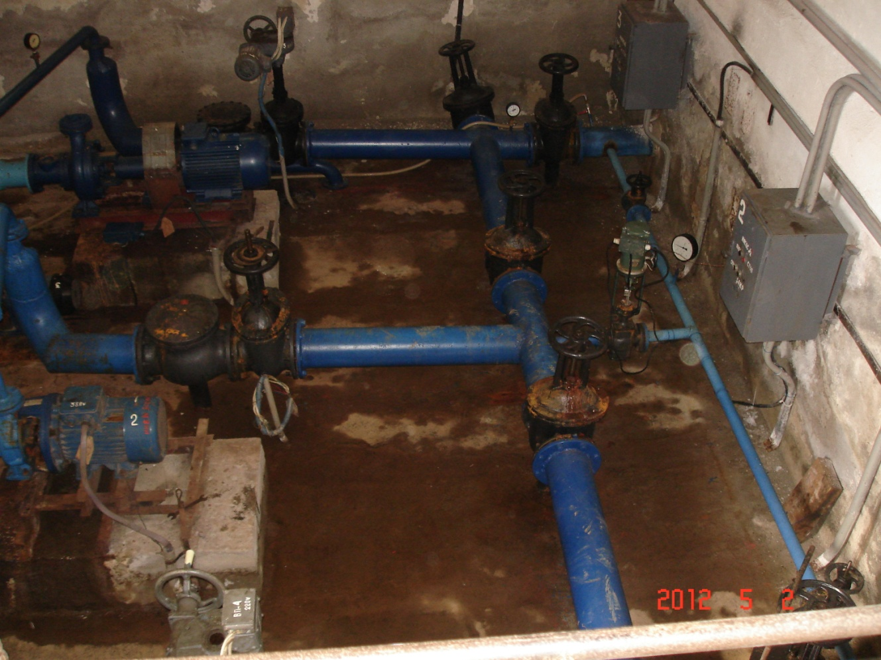

Рисунок 23 Насосная станция 1-го подъема.

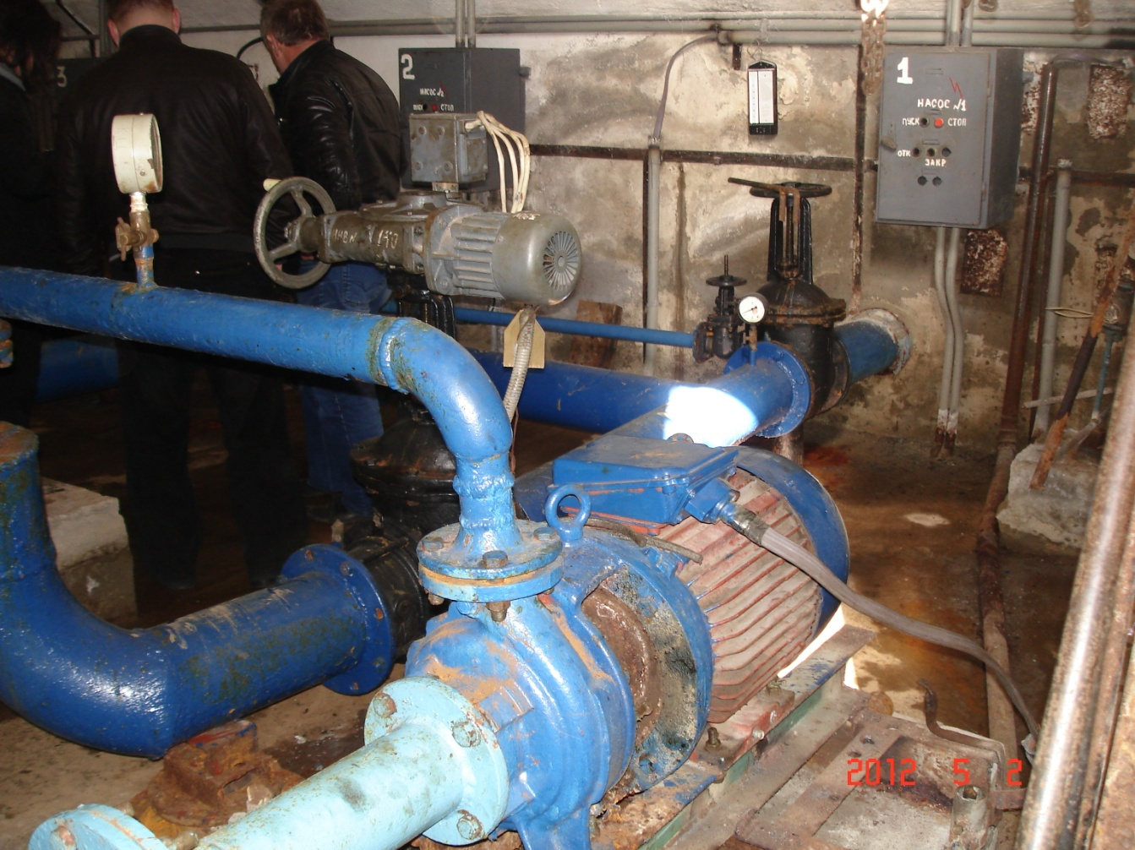

Рисунок 24 Состояние трубопроводов и насосов.

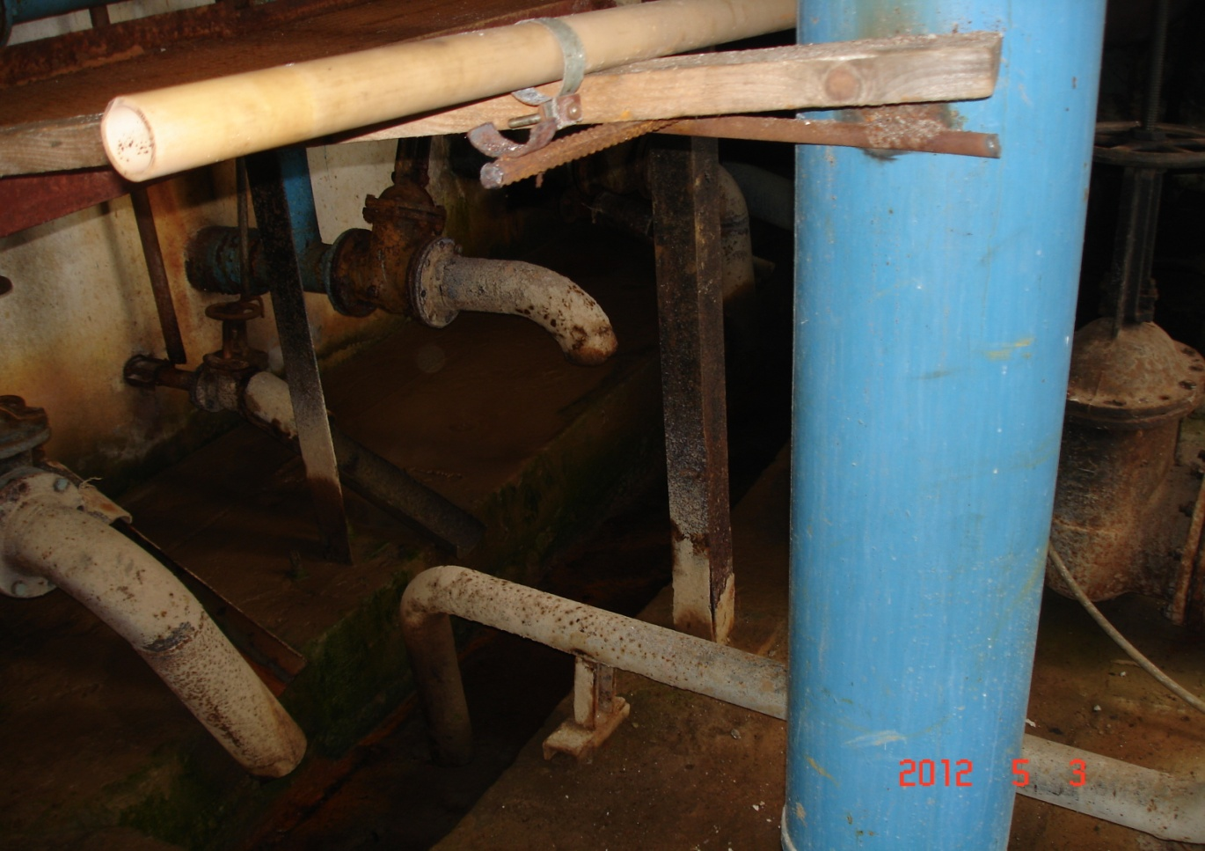

Рисунок 25 Состояние трубопроводов и запорной арматуры..

**Анализ состояния водопроводных сетей сельского поселения.**

Система водоснабжения поселка Усть-Луга включает 21,3 км магистральных и распределительных трубопроводов. Материал труб – сталь, чугун и полиэтилен. Износ водопроводных сетей составляет 72 %. Глубина прокладки от 1.8 м до 2.0 м. В следующей таблице указаны техническое состояние сетей водоснабжения.

Таблица 38 Техническое состояние сетей водоснабжения.

|  |  |  |  |
| --- | --- | --- | --- |
| № п/п | Наименование | Характеристика водопровода. | Техническое состояние |
|  | Дюкер через реку Луга | Стальные, полиэтиленовые трубы  ф 100мм. Протяженность 562,5м. | Аварийное состояние, не обеспечивает противопожарные нужды объектов правого берега. |
|  | Водопровод, Преображенка | Стальная труба ø100мм. Протяженность 2565,00м от ВОС до Преображенки | Аварийное состояние, в работе≈ 800 м. |
|  | Водопроводные сети, квартал Судоверфь | Стальная труба ø100мм. Протяженность 1141,2м. Колодцы – 6 шт; ПГ- 1 шт. | Не обеспечивает противопожарные нужды и соответствие качества воды нормативам из-за низкого водоразбора. Аварийное состояние: переход под дорогой у д. 47; участок до КНС; в гараже в/ч 20239 (занижен диаметр трубы – 50 мм). Трубопровод проходит по ведомственным землям. |
|  | Водопроводные сети квартал Остров | Чугунная труба  ø 250-300мм. Протяженность 5744,0м. Колодцы – 13 шт; водоразборные колонки – 1 шт. | Требуется замена запорной арматуры: ø250 –1шт.; ø300 – 2шт. В аварийном состоянии стальные вставки в колодцах, переходы трубопроводов под автодорогой; участок из чугунных труб на границе кварталов Остров -Ленрыба |
|  | Водопроводные сети левобережья р. Луга | Стальная и чугунная труба ø100-ø160мм (до дюкера) Протяженность 284,5м. Колодцы – 3 шт | Аварийное состояние стальных труб и задвижек. Требуется замена запорной арматуры, и перекладка труб на ПНД- 200м |
|  | Водопроводные сети, квартал Ленрыба | Стальные, чугунные, полиэтиленовые трубы ø 100-300мм. Протяженность 5647,6м. | Износ 100% запорной арматуры (не выполняет функциональное назначение) и внутрикварт. вод-да: у д.14а, 15а,16а – 600 м; замена участка от д.47а до д.15а – 80 м; задвижки ø100-5 шт. |
|  | Водопроводные сети, квартал Краколье | Стальная и чугунная труба ø 50-ø100мм. Протяженность 3055,8м. Колодцы – 17 шт; водоразборные колонки – 3 шт., ПГ – 1 шт. | Не обеспечивает противопожар. нужды (замена на ПНД ø 100). Аварийное состояние: ø100- 300м, ø50-80м, ø100-30м (в теплотрассе по воздуху); 100% износ запорной арматуры. |
|  | Водопрово-дные сети ОАО «Порт ЖилСтрой» от 4-х жилых домов | Материал труб: полиэтилен ø 110 мм и ø 63 мм. Протяженность -220 п.м. Год постройки 2012 – 2013 г.г. | Удовлетворительное. |
|  | Водопроводные сети правого берега | Материал труб: сталь, чугун от ø 50 мм до ø 110 мм. Протяженность -2060м | Аварийное состояние труб и задвижек. |

**Балансы мощности и ресурса. Резервы и дефициты системы**

Согласно данным ООО «УЛВК», количество поднятой воды в Усть- Лужское сельское поселение в 2014 году составило 162,9 тыс. м3, что составляет в среднем за год 174,8 м3/сут.

Большая часть потребляемой воды питьевого качества приходится на население, что составляет 54% от суммарного объема воды, отпущенной потребителям. Вторым по величине потребляемой воды в МО Усть-Лужское сельское поселение являются иные потребители – 38,8% . Ниже приведена таблица с подробным распределением затрат поднимаемой воды.

Таблица 39 Баланс холодного водоснабжения МО Усть-Лужское сельское поселение в 2014гг

|  |  |  |  |
| --- | --- | --- | --- |
|  | **Показатель** | **Ед. изм.** | ***2014*** |
| ***вода питьевого качества*** | | | |
| 1 | **Поднято воды** | тыс. м3 | 162,9 |
| 2 | Расход на собственные нужды | тыс. м3 | 17,1 |
| 3 | **Подано воды в сеть** | тыс. м3 | 145,8 |
| 4 | Потери воды в сетях | тыс. м3 | 21,3 |
| 5 | **Отпущено воды потребителям всего** | тыс. м3 | 124,5 |
| 6 | Производственно-хозяйственные нужды | тыс. м3 | - |
| 7 | Нужды собственных подразделений | тыс. м3 | - |
|  | **Конечные потребители, в т.ч.** | тыс. м3 | 124,5 |
| 7.1 | Население | тыс. м3 | 67,4 |
| 7.2 | Бюджетные организации | тыс. м3 | 8,7 |
| 7.3 | Иные потребители | тыс. м3 | 48,4 |

Распределение затрат от поднятой воды

Рисунок 26 Распределение затрат воды

Из рисунка 26 видно, что в 2014 году 13% поднятой воды уходило на потерю в сетях. Согласно приказа Минпромэнерго РФ от 20 декабря 2004 года № 172 «Об утверждении Методики определения неучтенных расходов и потерь воды в системах коммунального водоснабжения», неучтенные расходы и потери воды – разность между объемами подаваемой воды в водопроводную сеть и потребляемой (получаемой) абонентами. Технологические потери относятся к неучтенным полезным расходам воды. Остальные же потери – это утечки воды из сети и емкостных сооружений и потери воды за счет естественной убыли. Потери по отношению к объему воды, поданой в сеть, составляют 13 %. Для уменьшения потерь воды в водопроводных сетях необходимо выполнять мероприятия по реконструкции и развитию системы водоснабжения, указанные в последующих пунктах данной схемы.

Согласно данным ООО «УЛВК», распределение отпуска холодной воды по категориям абонентов в Усть-Лужском сельском поселении в 2014г. происходило следующим образом:

Таблица 40 Баланс водопотребления по группам потребителей

|  |  |  |
| --- | --- | --- |
| Наименование потребителей | Единица измерения | 2014 г. |
| Населению, всего | тыс. м3 | 67,4 |
| Бюджетным потребителям | тыс. м3 | 8,7 |
| Иным потребителям | тыс. м3 | 48,4 |
| **Итого** | **тыс. м3** | 67,4 |

Рисунок 27 Баланс потребления в Усть-Лужском сельском поселении по группам в 2014 году

.По данным рисунка 27 видно, что 54% от общего количества потребленной воды приходится на нужды населения.

**Удельное водопотребление населения**

Согласно Постановлению Правительства Ленинградской области от 11.02.13 №25 (ред. от 28.06.2013) "Об утверждении нормативов потребления коммунальных услуг по электроснабжению, холодному и горячему водоснабжению, водоотведению гражданами, проживающими в многоквартирных домах или жилых домах на территории Ленинградской области, при отсутствии приборов учета" утверждены следующие нормативы потребления коммунальных услуг по холодному и горячему водоснабжению и водоотведению в жилых помещениях в многоквартирных домах и жилых домах при отсутствии приборов учета:

Таблица 41 Норматив потребления воды

|  |  |  |  |  |
| --- | --- | --- | --- | --- |
| № п/п | Степень благоустройства многоквартирного дома или жилого дома | Норматив потребления, куб. м/чел. в месяц | | |
| холодная вода | горячая вода | водоотведение |
| 1 | Дома с централизованным горячим водоснабжением, оборудованные: |  |  |  |
| 1.1 | ваннами от 1650 до 1700 мм, умывальниками, душами, мойками | 4,90 | 4,61 | 9,51 |
| 1.2 | ваннами от 1500 до 1550 мм, умывальниками, душами, мойками | 4,83 | 4,53 | 9,36 |
| 1.3 | сидячими ваннами (1200 мм), душами, умывальниками, мойками | 4,77 | 4,45 | 9,22 |
| 1.4 | умывальниками, душами, мойками, без ванны | 4,11 | 3,64 | 7,75 |
| 1.5 | умывальниками, мойками, имеющими ванну без душа | 2,58 | 1,76 | 4,33 |
| 1.6 | умывальниками, мойками, без централизованной канализации | 2,05 | 1,11 | 3,16 |
| 2 | Дома с водонагревателями, оборудованные: |  |  |  |
| 2.1 | ваннами от 1650 до 1700 мм, умывальниками, душами, мойками | 9,51 |  | 9,51 |
| 2.2 | ваннами от 1500 до 1550 мм, умывальниками, душами, мойками | 9,36 |  | 9,36 |
| 2.3 | сидячими ваннами (1200 мм), душами, умывальниками, мойками | 9,22 |  | 9,22 |
| 2.4 | умывальниками, душами, мойками, без ванны | 7,75 |  | 7,75 |
| 3 | Дома, оборудованные ваннами, водопроводом,  канализацией и водонагревателями на твердом топливе | 6,18 |  | 6,18 |
| 4 | Дома без ванн, с водопроводом, канализацией и газоснабжением | 5,23 |  | 5,23 |
| 5 | Дома без ванн, с водопроводом и канализацией | 4,28 |  | 4,28 |
| 6 | Дома с водопользованием из уличных водоразборных колонок | 1,30 |  | 1,30 |
| 7 | Общежития с общими душевыми | 1,89 | 1,75 | 3,64 |
| 8 | Общежития с душами при всех жилых комнатах | 2,22 | 2,06 | 4,28 |

Фактический средний расход холодной воды населением в МО Усть-Лужское сельское поселение в 2014 году составил 1,12 м3/чел в месяц.

**Надёжность системы и качество поставляемого ресурса**

В связи с тем, что сети водоотведения и водоочистные сооружения имеют низкую степень изношенности можно дать положительную оценку надежности системы. Оценить реальную надежность системы можно по количеству аварий в сетях водоотведения. их отсутствию, а система функционирует бесперебойно можно дать удовлетворительную оценку системы.

**Состояние учёта**

Большинство абонентов 67% от общего числа населения получают воду через домовые подключения, и 33% людей пользуются водоразборными колонками. Водоразборные колонки установлены в районах индивидуальной застройки.

В следующей таблице приведены данные по численности обслуживаемого населения в п.Усть-Луга

Охват услугами и число подключений к системе водоснабжения

на территории п.Усть-Луга.

Таблица № 13

|  |  |  |  |
| --- | --- | --- | --- |
| **Охват населения услугами водоснабжения в п.Усть-Луга** | **2011 г.** | **2012 г.** | **2013 г.** |
| Всего населения в | 2940 | 2943 | 2882 |
| **Бытовые абоненты** |  |  |  |
| Кол-во человек, обслуживаемых домовыми вводами | 1963 | 2327 | 2376 |
| Кол-во человек, обслуживаемых уличными колонками | 330 | 325 | 292 |
| Всего населения, обслуживаемого ООО "УЛВК" | 2293 | 2652 | 2668 |
| Охват услугами (%) | 78 | 90 | 92,5 |
| Количество бытовых подключений |  | 4 |  |
| **Небытовые абоненты** |  |  |  |
| Кол-во небытовых абонентов (Договоров) | 25 | 26 | 28 |
| Количество небытовых подключений | 1 | 2 | 3 |

Большинство населения, которое получает счета по нормам потребления, относится к категориям с наиболее высоким нормативным уровнем потребления (холодная вода 180 л/чел./сут., горячая вода 120 л/чел./сут.).

Согласно статистическим данным Водоканала, средний уровень потребления холодной воды населением в квартирах, оборудованных приборами учета, составил в январе 2013 года 1,88 м3/чел., что соответствует 61 л/чел./сут.

В следующей таблице приведены сведения о количестве подключений оборудованных приборами учета воды.. Большинство небытовых абонентов оборудованы счетчиками, и счета им выставляются по показаниям приборов. В системе используются приборы учета с номинальным размером в диапазоне от 15 до 50 мм.

Приборный учет потребления воды (2013 г.)

Таблица № 14

|  |  |  |  |  |
| --- | --- | --- | --- | --- |
|  | Число подключений с прибором учета | Число подключений без прибора учета | Общее число подключений | Процент подключений с прибором учета |
| Население |  |  |  |  |
| - Индивидуальная застройка | 76 | 61 | 137 | 55,5 % |
| - Муниципальное жилье (многоквартирные дома) | 6 |  | 36 | 33% |
| -Жилищно-эксплуатационные компании (многоквартирные дома) | 6 |  |
| Бюджетные организации | 6 | 2 | 8 | 75% |
| Прочие абоненты (промышленные/коммерческие) | 26 | 1 | 27 | 96% |
| Итого | 120 | 64 | 172 |  |

Помимо домовых приборов учета в муниципальных многоквартирных домах, индивидуальные счетчики воды установлены и в некоторых квартирах. От Водоканала получены следующие данные о количестве домохозяйств, которые установили индивидуальные приборы учета в квартирах (в муниципальных многоквартирных домах) или в частных домах.

**Воздействие на окружающую среду**

Эксплуатация водопроводной сети не предусматривают каких-либо сбросов вредных веществ в водоемы и на рельеф. При испытании водопроводной сети на герметичность используется сетевая вода. Слив воды из трубопроводов после испытания и промывки производится на рельеф местности. Негативного воздействия сетевая вода на состояние почвы и подземных вод не окажет. При производстве строительных работ вода для целей производства не требуется. Для хозяйственно-бытовых нужд используется вода питьевого качества.

При соблюдении требований, изложенных в рабочей документации, негативное воздействие на состояние поверхностных и подземных вод будет наблюдаться только в период строительства, носить временный характер и не окажет существенного влияния на состояние окружающей среды.

**Анализ финансового состояния. Тарифы на коммунальные ресурсы**

Регулирование тарифов на услуги водоснабжения ООО  "ЛенСервисСтрой" осуществляет Комитет по тарифам и ценовой политике Ленинградской области. Тарифы за 2014 год представлены в таблице 30

Таблица 42 Тариф для населения МО Усть-Лужское сельское поселение

|  |  |  |
| --- | --- | --- |
| Наименование услуги | Тариф с 01.01.2014 по 30.06.2014 руб/м3 | Тариф с 01.07.2014 по 30.12.2014 руб/м3 |
| Питьевая вода | 30,37 | 33,74 |

Тарифы налогом на добавленную стоимость не облагаются (организация применяет упрощенную систему налогообложения в соответствии со [статьей 346.11 главы 26.2](consultantplus://offline/ref=269F52F2F0A65EC7E59EE5270A2973EB49FEFE1AC00A0FF1815444C0276A08A30E8F446A4E94FDA7eDn0G) части II Налогового кодекса Российской Федерации).

**Имеющиеся проблемы и направления их решения**

Система водоснабжения имеет достаточную мощность для обеспечения водой МО «Усть-Лужское сельское поселение».Однако, наряду с этим, имеется ряд проблем:

* Низкое качество воды
* Высокий уровень потерь в сетях;

Для решения этих проблем требуется: перекладка ветхих участков трубопровода, замена запорной арматуры, реконструкция существующих водоочистных сооружений и строительство новых для новых потребителей, которые заселят МО»Усть-Лужское сельское поселение», а также создание зоны санитарной охраны для источника водоснабжения

Система водоотведения

Технические характеристики системы водоотведения:

* Протяженность канализационных сетей – 8,7 км
* Канализационные насосные станции – 3 шт.
* Установленная проектная мощность канализационных насосных станций – 1519 м3/сут.
* Фактическая мощность канализационных очистных сооружений – 0,39 м3/сут.
* Износ канализационных сетей – 80%

В МО Усть-Лужское сельское поселение существует централизованная система водоотведения, представленная одной эксплуатационной зоной – зоной эксплуатационной ответственности ООО «Усть-Лужский водоканал». Зона представляет собой частную застройку в кварталах Ленрыба, Краколье, Судоверфь.

Сети и объекты водоотведения являются муниципальной собственностью. Общество с ограниченной ответственностью ООО «Усть-Лужский водоканал» осуществляет прием и сброс сточных вод от населения. Система канализации п. Усть-Луга – общесплавная. В Усть-Лужском поселении система дождевой канализации отсутствует. Численность населения – около 4999 человек, процент охвата населения услугами централизованного водоотведения составляет 89%. Канализационные стоки поселка подаются канализационной насосной станцией на очистные сооружения расположенные на КОС Усть-Лужского рыбокомбината.

В остальных населенных пунктах: Выбье, Гакково, Кайболово, Кирьямо, Конново, Курголово, Липово, Лужицы, Межники, Преображенка, Тисколово сооружения и сети хозяйственно-бытовой канализации отсутствуют. Отвод сточных вод осуществляется индивидуально: выгребные ямы, локальные очистные сооружения («Топас» и другие), располагаются у каждого отдельного потребителя.

Централизованный отвод сточных вод п. Усть-Луга осуществляется от многоквартирной жилой застройки, объектов культурно-бытового обслуживания, промышленных и сельскохозяйственных объектов.

Организацией,  осуществляющей  водоснабжение  и  водоотведение  в  МО  Усть-Лужское  сельское  поселение является ООО "УЛМК" согласно Постановлению №11 от 23 января 2014 «О  водоснабжении  и  водоотведении в  МО  Усть-Лужское  сельское  поселение».

Стоки, от канализованной части поселка , перекачиваются канализационными насосными станциями (КНС№1.КНС №2 КНС №3) по напорным коллекторам (Ø300, Ø100мм.). В КНС1 поступают стоки от КНС2, КНС3 и самотечных коллекторов. От КНС 1 стоки перекачиваются на канализационные очистные сооружения (далее КОС).

**Описание существующих канализационных насосных сооружений**

***Здания и сооружения КНС.***Таблица № 43

|  |  |  |  |  |  |
| --- | --- | --- | --- | --- | --- |
| № п/п | Наименование зданий и сооружений. | Год ввода в эксплуатац. | Описание здания, сооружения | Техническое состояние | Производительность тыс. м3/сут |
| 1 | 2 | 4 | 5 | 6 | 7 |
| 1 | Канализационная насосная станция (КНС-1)  C:\Documents and Settings\пользователь\Рабочий стол\Документы\Усть-Луга\ФОТО\DSC01709.JPG | 1991 | Здание кирпичное одноэтажное, площадью – 9х9м2, подземная часть глубиной 10 м. Кровля рулон.4-х слойная - 107,4 м2 | Аварийное сост-е: вентиляции, электропроводки; износ 100% насосного обор-я. Отсутствуют шибер на вводе ø500мм, решётки, грабли, система взмучивания осадка. Отсутствует автоматизация.  Нужна замена дверей и окон | 2900 |
| 2 | Канализационная насосная станция (КНС-2)  DSC01720 | 1982 | Здание кирпичное одноэтажное, площадью – 6х6м2, подземная часть глубиной 8 м. Кровля рулон.4-х слойная, площадь 38,8 м2 | Аварийное состояние: вентиляции, электропроводки, 100% износ насосного оборудования, Нет решёток граблей, системы взмуч. осадка. Отсутствует автоматизация | 400 |
| 3 | Канализационная насосная станция (КНС-3)  DSC01729 | 1985 | Здание кирпичное одноэтажное, площадью – 6х6м2 Кровля рулон.4-х слойная , площадь 38,8 м2 | Аварийное состояние: вентиляции, электропроводки, 100% износ технологического оборудования. Заглубленная часть, выполненная из металла, в аварийном состоянии. | 80 |

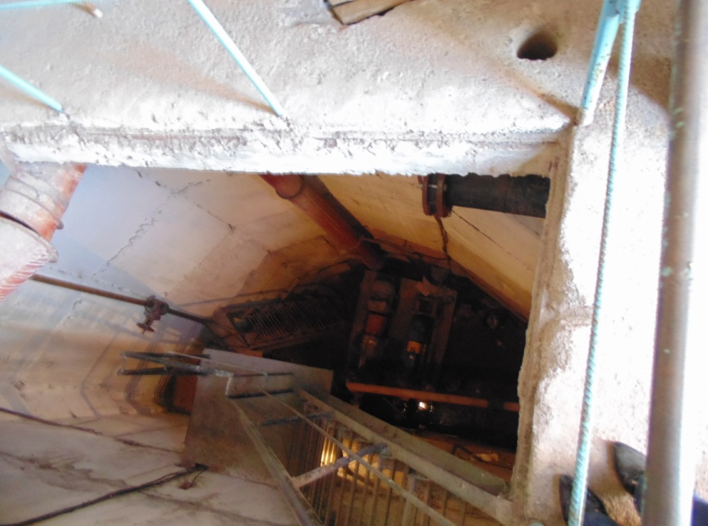 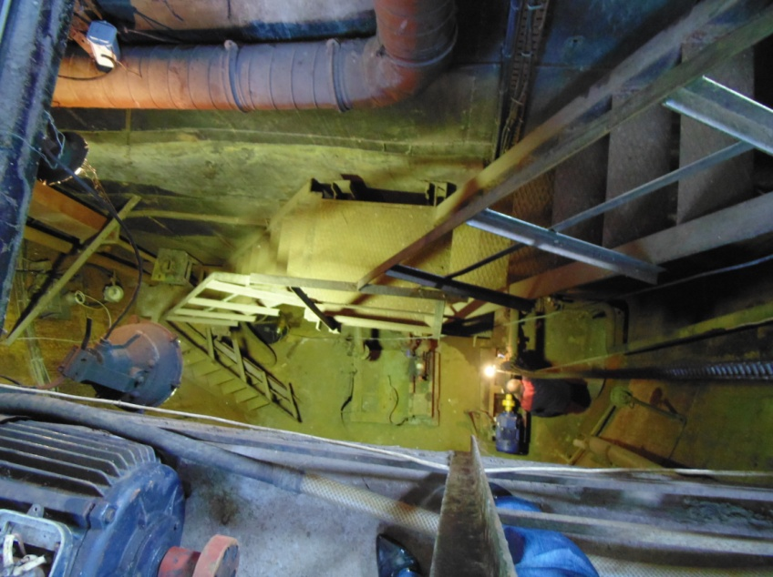

***Машинное отделение КНС 2. Машинное отделение КНС №3***

Таблица 44

|  |  |  |  |  |  |  |  |  |  |  |  |  |  |
| --- | --- | --- | --- | --- | --- | --- | --- | --- | --- | --- | --- | --- | --- |
| № п/п | Наименование оборудования, сооружений. Инвентарный номер | Год ввода в эксплуатацию | Марка, тип, размеры | Кол-во, шт. | Подача, напор, м | Производительность, м3/час | КПД по паспорту | Марка эл. двигателя | Мощность, кВт | cos Φ эл. двигателя по паспорту | Завод изготовитель | Дата пос-леднего ремонта | Техническое состояние |
| 1 | 2 | 3 | 4 | 5 | 6 | 7 | 8 | 9 | 10 | 11 | 12 | 13 | 14 |
|  | **КНС №1 п. Усть-Луга; перекачка сточных вод** | | | | |  |  |  |  |  |  |  |  |
| 1 | Насос сухого исполнения,  100000129 | 01.04.1991 | СД160 /45 Б | 1 | 30,0 | 128,0 | 58,0 | 4А180S4У4 | 22,0 | 0,89 | Рыбницкий насосный з-д | 01.01.2002 | 100 % износ, ограниченное рабочее состояние. |
| 2 | Насос сухого исполнения, 100000129 | 01.04.1991 | СД160 /45 Б | 1 | 30,0 | 128,0 | 58,0 | 4А180S4У4 | 22,0 | 0,89 | Рыбницкий насосный з-д | 01.01.2002 | 100 % износ, ограниченное рабочее состояние. |
| 3 | Насос сухого исполнения, 100000130 | 24.09.2007 | СМ125-80-315/4 | 1 | 32,0 | 80,0 | 70,0 | 4АМ У 180 54 У2 | 22,0 | 0,89 | ОАО "Лив-гидромаш" | 24.09.2007 | 100 % износ, ограниченное рабочее состояние. |
| 4 | Дренажный насос | 12.04.2010 | центробежный по-гружной Гном 10/10 |  | 10,0 | 10 | 40,0 |  | 1,1 |  |  |  | Удовлетворительное |
| 5 | Приточная вентиляция | 01.04.1991 |  | 1 |  | 360,0 |  |  | 2,2 |  | 01.01.2004 |  | Аварийное состояние |
| 6 | Естественная вытяжная через дефляторы | 01.04.1991 |  | 2 |  | 360,0 |  |  |  |  |  |  | 100 % износ |
| 7 | Грузоподъемный механизм (ГПМ) |  |  |  |  |  |  |  |  |  |  |  | 100 % износ, в рабочем состоянии. |
|  | **КНС № 2 п. Усть-Луга; перекачка сточных вод** | | | | |  |  |  |  |  |  |  |  |
| 8 | Насос сухого исполнения, 100000131 | 01.04.1988 | СД 160/45Б | 1 | 45,0 | 160,0 | 65,0 | 5АМ112М4У3 | 22,0 | 0,89 | Ливгидромаш | 01.01.2002 | 100 % износ, ограниченное рабочее состояние. |
| 9 | Насос сухого исполнения, 100000132 | 11.06.2007 | СМ100-65-200 | 1 | 12,5 | 50,0 | 66,0 | 5АМ112М4У3 | 5,5 | 0,89 | Ливгидромаш | 11.06.2007 | 100 % износ, рабочее состояние. |
| 10 | Естественная вытяжная через дефляторы | 01.04.1988 |  | 1 |  | 360,0 |  |  |  |  |  | 01.04.2002 | 100 % износ |
| 11 | Дренажный насос, центробежный погружной моноблочный | 01.04.2002 | Гном 16/16 |  | 16,0 | 16 | 40,0 |  | 2,2 |  |  | 01.01.2004 | Удовлетворительное |
|  | **КНС №3 п.Усть-Луга; перекачка сточных вод** | | | | |  |  |  |  |  |  |  |  |
| 12 | Насос сухого исполнения, | 2005 | СМ125-80-315/4 | 1 | 32,0 | 80,00 | 70,0 | 4АМ У 180 54 У2 | 22,0 | 0,89 | ОАО "Лив-гидромаш" |  | 100 % износ, рабочее состояние. |
| 13 | Насос сухого исполнения, | 1985 | СД 100/40Б | 1 | 32 | 80 |  | отсутствует |  |  |  |  | 100 % износ. |
| 14 | Дренажный насос | 12.04.2010 | центробежный погружной Гном 10/10 | 1 | 10,0 | 10 | 40,0 |  | 1,1 |  |  |  | Удовлетворительное |

**Описание существующих канализационных очистных сооружений**

Состав Канализационных очистных сооружений (КОС).

КОС ЗАО «Усть-Лужский рыбокомбинат», 1981 года постройки, расположены на земельном участке площадью 25383 м2 по адресу: Ленинградская область, МО «Кингисеппский муниципальный район», МО «Усть-Лужское сельское поселение», пос. Усть-Луга, кв. Ленрыба, принадлежащем на праве собственности ЗАО «Усть-Лужский рыбокомбинат».

КОС состоят из следующих зданий и сооружений:

1. Блок производственных и бытовых помещений.
2. Здание хлораторной КОС.
3. Приёмная камера.
4. Песколовки.
5. Осветлители-перегниватели.
6. Аэротенки с низконапорной аэрацией.
7. Вторичные отстойники.
8. Контактный резервуар.
9. Иловые площадки.
10. Трубопровод очищенных стоков с рассеивающим выпуском КОС.

Описание технологической схемы очистки стоков.

Площадка канализационных очистных сооружений (КОС) расположена на берегу Лужской губы Финского залива. Рельеф площадки ровный, наиболее высокая отметка – 1.5 м. Площадка затапливается нагонными водами. Грунтовые воды залегают на глубинах 0,5 – 1,2 м.

Технологический процесс очистки стоков предусматривает полную биологическую очистку согласно типовому проекту и обеззараживание очищенных стоков жидким хлором, проектная мощность – 1519 м3/сут, введены в эксплуатацию в 1982 году.

Сточные воды по двум напорным трубопроводам диаметром 219 мм поступают в приёмную камеру, которая одновременно является гасителем напора. Из приёмной камеры стоки направляются по лоткам к песколовке. Для сбора осадка, в начале проточной части каждого отделения горизонтальной песколовки предусмотрен приямок, из которого и удаляется песок. Сточная вода по лотку поступает в центральную трубу, к концу которой прикреплен отражательный щит с загнутыми вверх краями. Водовоздушная смесь, получившиеся в результате эжекции, из центральной трубы поступает в камеру флокуляции, где происходит укрупнение частиц взвеси, содержащейся в сточной воде. Далее сточная жидкость из камеры флокуляции направляется в отстойную зону осветлителя-перегнивателя, в нижней части которой образуется слой взвешенного осадка. Пройдя через слой взвешенного осадка, осветленная жидкость поступает в сборный лоток и далее отводится на биологическую очистку. Осадок выпадает на дно осветлителя, откуда по иловой трубе под гидростатическим напором выпускается в резервуар сырого осадка. Из резервуара насосом осадок перекачивается по напорному трубопроводу в перегниватель (наружная кольцевая камера осветлителя-перегнивателя для сбраживания осадка).

Осветленные воды поступают в аэротенки с низконапорной аэрацией. Они работают по принципу аэротенков последовательного смешения – сточная жидкость подаётся децентрализовано по длине аэротенка, активный ил сосредоточен в начале аэротенка. Выпуск очищенной смеси производится в конце аэротенка через водослив.

Аэротенки однокоридорные, двухсекционные. Воздух в аэротенках распределяется при помощи аэраторов, погруженных в жидкость и обеспечивающих наибольший процент использования кислорода воздуха. После аэротенков стоки поступают на вторичные отстойники, которые служат для осаждения активного ила. Сбор осветленной воды происходит по периферийному треугольному лотку путём перелива воды через кромку. Выпавший осадок удаляется иловой трубой, диаметром 200 мм под гидростатическим напором на иловые площадки.

Далее сточные воды обеззараживаются жидким хлором, который подаётся в ершовый смеситель и поступают в контактный резервуар, после чего направляются самотеком к рассеивающему морскому выпуску и поступают в Лужскую губу.

Иловая вода от иловых площадок следует в резервуар дренажных вод и перекачивается в лоток перед осветлителями-перегнивателями.

Осадок из контактного резервуара, а также сточные воды из хлораторной и лаборатории пол отдельному самотечному трубопроводу, поступают в резервуар сырого осадка при иловой насосной станции.

Иловые площадки служат для приёма осадка от перегнивателей, контактного резервуара, вторичных отстойников и песколовки. Выпуск иловой воды производится через отверстия в стенах на разных уровнях. Каждая площадка имеет съезд для спуска автомашин или другой техники.

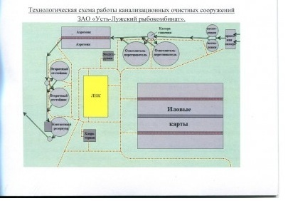

В таблице№ 44 приведены характеристики и техническое состояние объектов водоотведения.

Таблица 45 Основное оборудование и сооружения КОС

|  |  |  |  |  |  |  |  |  |  |  |
| --- | --- | --- | --- | --- | --- | --- | --- | --- | --- | --- |
| № п/п | Наименование оборудования, сооружений. Инвентарный номер | Год ввода в эксплуатацию | Марка, тип, размеры | Кол-во, шт. | Подача, напор, м | Производительность, м3/час | Марка эл. двигателя | Мощность, кВт | Дата последнего ремонта | Техническое состояние |
| 1 | 2 | 3 | 4 | 5 | 6 | 7 | 8 | 9 | 10 | 11 |
| 1. 1 | Приемная камера | 1981 | Ж/б камера – 4,3 м2, | 1 |  | 1519 |  |  |  | Аварийное состояние. Наблюдается разрушение ж/б стенок, металлических заслонок. |
|  | Песколовка | 1981 | Круглые в сечении диаметром 3 м. Скорость движения сточной воды при макс притоке – 0,15 м/с; объем проточной части – 2,1 м3; время протекания сточной воды – 30с; кол-во задерживаемого осадка – 30 5 от кол-ва взвешенных веществ. | 2 |  | 58-113 |  |  | 2012 | Работоспособное состояние. |
|  | Осветлитель-перегниватель с камерой флокуляции | 1981 | Площадь – 353,2 м2; эффективность задержания взвешенных веществ – 75%; макс приток – 180 м3/ч. | 2 |  |  |  |  | 2009 | Один выведен из эксплуатации в связи с аварийным состоянием. Второй также находится в аварийном состоянии. Наблюдается прогрессирующее разрушение ж/б стенок, сплошная коррозия арматуры, металлических элементов, разрушение деревянных щитов настила. |
|  | Аэротенки с низконапорной аэрацией. | 1981 | Однокоридорные, двухсекционные. Площадь – 283,9 м2, продолжительность аэрации – 0,62 сут; окислительная мощность 1 м3 рабочей ёмкости аэротенка – 1200 г кислорода /сут. (при дозе ила 4г/л). | 2 |  |  |  |  | 2010 | Секция № 2 аэротенка выведена из эксплуатации в связи с аварийным состоянием. Аэраторы нуждаются в полном замене и реконструкции. Деревянные перекрытия нуждаются в замене. |
|  | Воздуходувка | 1981 | Кол-во вентиляторов – 2 ед.; Марка – ЦВ-18; |  | 880кгс/м2 | 8200 |  | 33 |  | Воздуховоды секции № 2 аэротенка находятся в нерабочем состоянии. |
|  | Вторичные отстойники | 1981 | Радиальные с конусным днищем. Площадь 127,2 м2; расчётный объем проточной части – 270 м3; макс. Скорость протекания – 0,5 мм/с; продолжительность отстаивания – 1,5 ч. | 2 |  |  |  |  |  | В рабочем состоянии, переливные кромки сборного лотка нуждаются в ремонте (выравнивании). |
|  | Контактный резервуар с ершовым смесителем. | 1981 | Площадь 63,6 м2; Вертикальный радиальный отстойник диаметром 9 м. время контакта с гипохлоридом натрия – 0,5 ч. | 1 |  |  |  |  | 2010 | Удовлетворительное состояние. |
|  | Трубопровод очищенных стоков с рассеивающим выпуском | 1981 | Протяженность 1622 п.м.; диаметром 250 мм. |  |  |  |  |  |  | Аварийное состояние. |
| 9 | Здание хлораторной | 1981 | Площадь 79,5 м2. |  |  |  |  |  |  | Выведено из эксплуатации. |
| 10 | Иловые площадки. | 1981 | Ёмкость размером 66 х 9 и глубиной 2,4 м. | 4 |  |  |  |  |  | Нерабочее состояние в связи с большим накоплением осадка и аварийным состоянием трубы, отводящей иловую воду в резервуар дренажных вод при иловой насосной станции. |
| 11 | Здание иловой насосной станции | 1981 | Заглубленное на 3,8 м. здание 10х5 м. |  |  |  |  |  |  | Протекает кровля. |
| 12 | Узел учёта сточных вод ОАО «Усть-Лужский рабокомбинат» |  | Электромагнитный расходомер М2000 |  |  |  |  |  |  | Удовлетворительное. |
| 13 | Узел учёта сточных вод от посёлка Усть-Луга. | 2012 г. | Электромагнитный расходомер М2000 |  |  |  |  |  |  | Удовлетворительное. |
| 14 | Насос перекачки активного ила | 1981 | ФГ 144/10,5  СД – 160/45 | 2 |  |  |  |  |  | 100 % износ, в рабочем состоянии. |
| 15 | Насос перекачки сырого осадка | 1981 | ФГ 216/24 | 2 |  |  |  |  |  | 100 % износ, в рабочем состоянии. |
| 16 | Насос перекачки дренажной воды | 1981 | ФГ 144/46 | 1 |  |  |  |  |  | Не эксплуатируется, в связи с аварийным состоянием трубопровода. |
| 17 | Насос подогрева аэротенков. | 1981 | ФГ 16/2,7 | 2 |  |  |  |  |  | Неудовлетворительное состояние. В настоящее время система подогрева находится в нерабочем состоянии. |
| 18 | Насос технической воды | 1981 |  | 1 |  |  |  |  |  | 100 % износ, в рабочем состоянии. |

Таблица 46 Магистрали системы водоотведения

МО Усть-Лужское сельское поселение

|  |  |  |  |
| --- | --- | --- | --- |
| № п.п | Наименование трубопровода | Характеристика сетей. | Техническое состояние |
|  | Напорный канализационный дюкерный переход в две петли | Стальные трубы. 2 нитки Ø 200 мм. Общая протяженность 1088 п.м. Глубина 7,4 м. год ввода – 1986 г. | Аварийный. Требуется:  осмотр водолазами; замена запорной арматуры ø200мм -10шт |
|  | Коллектор хозбытовой канализации от КНС-1 до КОС. | Чуг. трубы ø 300 мм. Протяженность 1739 м в 2 нитки. | Аварийное состояние выпуска на КОС (80м) ø 200мм. Требуется замена запорной арматуры ø250мм -2шт |
|  | Сеть хозбытовой канализации квартала Ленрыба | Асбестоцементные трубы ø 150мм. Протяженность 3492,6 м, год ввода - до1990г. | Постоянное поступлении инфильтрата. Отсутствуют люки на колодцах. Аварийное состояние от д.№17а до КНС-1, трубы ж/б. Контруклон у д. № 24а (требуется перекладка) |
|  | Сеть хозбытовой канализации квартала Судоверфь | Керамические трубы ø 150мм. Протяженность 1068,2 м, год ввода - до1986г. | Неудовлетворительное состояние сети из-за нарушения герметичности раструбных соединений, попадание, сбор и транспортировка инфильтрационного стока. |
|  | Сеть хозбытовой канализации ОАО «ПортЖилСтрой» от 4-х жилых домов | Материал труб: полипропилен и чугун ø 315 мм; пластик ø 160 мм. Протяженность – 1306 п.м. Год постройки 2012 – 2013 г.г. | Удовлетворительное. |
|  | Напорный канализационный коллектор от КНС №2 | Сталь Ф 100мм протяженность 60м 1988г. | Аварийное |

**Балансы мощности и ресурса, резервы и дефициты системы**

Согласно данным, предоставленным ООО «УЛВК», баланс поступления сточных вод в централизованные системы водоотведения и отведения стоков в МО Усть-Лужское сельское поселение в 2014г. выглядит следующим образом:

Таблица 47 Общий баланс поступления и отведения сточных вод в 2014 году

| № | Показатель | Ед. изм. | 2014 |
| --- | --- | --- | --- |
| 1 | Пропущено сточных вод, всего в т.ч | тыс.м3 | 86,1 |
| 2 | От собственного производства | тыс.м3 | - |
|  | произв. деятельности предприятия | тыс.м3 | - |
|  | котельная (технологические  и хоз-бытовые нужды) | тыс.м3 | - |
|  | не распред, стоков от населения | тыс.м3 | - |
| 3 | Товарные стоки всего | тыс.м3 | 86,1 |
|  | от населения | тыс.м3 | 77,6 |
|  | от бюджетных потребителей | тыс.м3 | 4,8 |
|  | от иных потребителей | тыс.м3 | 3,7 |
| 4 | передано сточных вод на очистку другим канализациям | тыс.м3 | 131,9 |

Рисунок 28 Структурный баланс отведенных стоков по группам абонентов в 2014 году

Баланс сточных вод, полученных от различных групп абонентов в долевом соотношении приведен на рисунке 28.

Как видно из диаграмм основной объём (89%) отведения стоков осуществляется от населения. На бюджетно-финансируемые организации и иных потребителей приходится всего 11% от общего объёма отведённых стоков.Как видно из диаграммы, установленной мощности КОС не хватает для очистки всех сточных вод в МО «Усть-Лужское сельское поселение»

**Надёжность системы и качество поставляемого ресурса**

В связи с тем, что сети водоотведения и канализационные очистные сооружения имеют высокую степень изношенности трудно дать положительную оценку надежности системы. Оценить реальную надежность системы можно по количеству аварий в сетях водоотведения. Поскольку данная информация отсутствует, а система функционирует бесперебойно можно дать удовлетворительную оценку системы.

Для обеспечения надежной работы насосных станций необходимо проводить замену устаревшего оборудования, устанавливать современную запорно-регулирующую арматуру, позволяющую предотвращать гидроудары и другие мероприятия, направленные на повышение энергоэффективности и надежности.

Реализуя комплекс мероприятий, направленных на повышение надежности системы водоотведения, обеспечена устойчивая работа системы канализации Севастьяновского сельского поселения.

**Воздействие на окружающую среду**

Сооружения канализации являются объектом, представляющим повышенную опасность, поскольку при аварийной ситуации загрязненные сточные воды способны нанести существенный ущерб грунтам, подземным водам.

Во избежание негативных последствий, вдоль трасс канализационных сетей организовывается охранная зона канализации. Нормативные требования к размеру охранных зон определены в нормативных документах:

СНиП 40-30-99 «Канализация, наружные сети и сооружения», СНиП 2.05.06-85 «Магистральные трубопроводы. Строительные нормы и правила», СНиП 3.05.04-85\* «Наружные сети и сооружения водоснабжения и канализации».

В соответствие с требованиями СанПиН 2.2.1/2.1.1.1200-03 «Санитарно-защитные зоны и санитарная квалификация предприятий, сооружений и иных объектов» установлена зона санитарной охраны – специальная территория с режимом использования, которая устанавливается вокруг территории объектов, являющихся источником воздействия на среду обитания и здоровья человека.

Существующее положение:

КОС УЛРК – санитарно-защитная зона, при проектной производительности 1519 тыс. м3/сут. и применяемой технологии, 200 метров - выдерживается.

Канализационные насосные станции – 20 метров, выдерживается.

Ситуация с зонами санитарной охраны канализационных сетей напорного и самотечного типа сложнее. В период интенсивного строительства, не всегда имеется возможность соблюдения установленного расстояния от труб до строительных элементов объекта, приходиться выносить существующие сети из-под пятна застройки.

**Анализ финансового состояния. Тарифы на коммунальные ресурсы**

Согласно  [приказу комитета по тарифам и ценовой политике Ленинградской области от 30 ноября 2012 года № 174-п](http://www.lrtek.ru/prikaz174-p.html) тарифы на товары (услуги) общества с ограниченной ответственностью «Усть-Лужский водоканал», реализуемые (оказываемые) в сферах водоснабжения и водоотведения потребителям муниципального образования «Усть-Лужское сельское поселение», Приозерского муниципального района Ленинградской области в 2014 году:

Таблица 48 Тариф на водоотведение за м3 на 2014 год

|  |  |  |
| --- | --- | --- |
| Наименование услуги | Тариф с 01.01.2014 по 30.06.2014 руб/м3 | Тариф с 01.07.2014 по 30.12.2014 руб/м3 |
| Водоотведение | 24,52 | 25,55 |

Тарифы налогом на добавленную стоимость не облагаются (организация применяет упрощенную систему налогообложения в соответствии со [статьей 346.11 главы 26.2](consultantplus://offline/ref=269F52F2F0A65EC7E59EE5270A2973EB49FEFE1AC00A0FF1815444C0276A08A30E8F446A4E94FDA7eDn0G) части II Налогового кодекса Российской Федерации).

**Имеющиеся проблемы и направления их решения**

Уровень очистки стоков удовлетворительный. Тем не менее, текущее состояние системы водоотведения не является полностью удовлетворительным из-за наличия следующих факторов:

* отсутствие системы централизованной канализации в Конново, Липово, Кирьямо, Тисколово, Гакково.
* высокий процент износа (моральный и технический) оборудования на очистных сооружениях хозяйственно-бытовой канализации;
* недостаточная степень очистки сточных вод на очистных сооружениях;
* высокий процент износа самотечных и напорных коллекторов хозяйственно-бытовой канализации;
* центральные коллектора требуют прочистки с последующим удалением иловых отложений;
* Система очистки имеет дефицит мощности в 2,5 раза или около 133 тыс. м3. в год.

Реконструкция и строительство КОС перекладка канализационных сетей позволит решить текущие проблемы в сфере водоотведения. Эти мероприятия входят в программу и более подробно описаны в разделе 9 Инвестиционные проекты в водоотведении.

Система газоснабжения

**Характеристика системы и институциональная структура**

В сельском поселении не централизованное газифицирование не осуществляется. Газификация, во время действия программы не будет осуществляться на территории МО «Усть-Лужское сельское поселение».

Система утилизации (захоронения) ТБО

**Характеристика системы и институциональная структура**

К твердым бытовым отходам относятся отходы жизнедеятельности людей, отходы текущего ремонта квартир, смет с дворовых территорий, крупногабаритные отходы, а также отходы культурно-бытовых, лечебно-профилактических, образовательных учреждений, торговых предприятий, других предприятий общественного назначения.

К жидким бытовым отходам относятся нечистоты, собираемые в неканализованных зданиях.

Нормы накопления твердых бытовых отходов величина не постоянная, а изменяющаяся с течением времени. Это объясняется тем, что количество образующихся отходов зависит от уровня благосостояния населения, культуры торговли, уровня развития промышленности и др. Так, отмечается тенденция роста количества образующихся отходов с ростом доходов населения. Кроме того, значительную долю в общей массе отходов составляет использованная упаковка, качество которой за последние несколько лет изменилось – помимо традиционных материалов, таких, как бумага, картон, стекло и жесть, значительная часть товаров упаковывается в полимерную пленку, металлическую фольгу, пластик и др., что влияет на количество удельного образования отходов. Наблюдается тенденция быстрого морального старения вещей, что также ведет к росту количества отходов. Изменения, произошедшие на рынке товаров и в уровне благосостояния населения за последнее время, несомненно, являются причиной изменения нормы накопления отходов в большую сторону, поэтому каждые 3-5 лет необходим пересмотр норм накопления отходов и определение их по утвержденным методикам.

Система сбора и удаления ТБО Усть-Лужского сельского поселения от населения следующая: Сбор и вывоз бытовых отходов от домовладений осуществляет ООО «АКО».

Система сбора и вывоза бытовых отходов от населения –контейнерная и бесконтейнерная**.**

Вывоз КГО от населения осуществляется по заявкам. Временное накопление КГО осуществляется на контейнерных площадках ТБО.

Характеристика установленных контейнеров приведена в таблице 48

Таблица 49 Характеристика контейнерных площадок для сбора ТБО.

|  |  |  |  |  |  |  |  |  |
| --- | --- | --- | --- | --- | --- | --- | --- | --- |
| №п/п | Населенный пункт | Адрес | Кол-во установленных контейнеров | Объем каждого из установленных конетейнеров | Водонепроницаемое покрытие | Наличие ограждения | Периодичность уборки | Требуется ли ремонт |
| 1 | п.Усть-Луга,кв.Ленрыба | Д.2 | 1 | 1,5 | - | - | по мере накопления | нет |
| 2 | Д.4 | 1 | 1,5 | - | - | по мере накопления | нет |
| 3 | Д.5 | 1 | 1,5 | - | - | по мере накопления | нет |
| 4 | Д.15 | 1 | 1,5 | - | - | по мере накопления | нет |
| 5 | Д.31 | 1 | 1,5 | имеется | имеется | по мере накопления | нет |
| 6 | Д.32 | 1 | 1,5 | имеется | имеется | по мере накопления | нет |
| 7 | Д.24а | 3 | 4,5 | имеется | имеется | через сутки | да |
| 8 | Д.49 | 3 | 4,5 | имеется | - | через сутки | да |
| 9 | Д.53 | 1 | 4,5 | - | - | через сутки | да |
| 10 | Д.83а | 2 | 4,5 | - | - | через сутки | нет |
| 12 | п.Усть-Луга,кв.Судоверфь | Д.31 | 1 | 1,5 | имеется | имеется | Д.31да | да |
| 13 | п.Усть-Луга,кв.Судоверфь | Д.47 | 1 | 4,5 | - | - | по мере накопления | нет |
| 14 | п.Усть-Луга,кв.Краколье | Д.48 | 1 | 0,8 | - | - | по мере накопления | нет |

На территории Усть-Лужского сельского поселения используется один способ обезвреживания ТБО - путем захоронения на полигоне.

Твердые бытовые отходы вывозятся на полигон в п.Тракторное, находящийся в 30 от п. Усть-Лужское .На полигоне происходит сортировка отходов по различным классам опасности

**Балансы, резервы и дефициты системы**

По данным администрации МО «Усть-Лужское сельское поселение» большая часть твердых бытовых отходов (70% всего объема ТБО) приходится на отходы населения, в то время как оставшаяся часть приходится на отходы организаций.

Таблица 50 Количество вывезенных отходов, согласно Генеральному плану

|  |  |
| --- | --- |
| **Наименование поставщика отходов** | **2014 г.** |
| **Объем ТБО, м3** |
| Население | 11,247 |

В таблице 50 отражены нормативные показатели по образованию ТБО на территории МО Усть-Лужское сельское поселение.

Таблица 51 Расчет объемов образования ТБО

| Объект | Ед. измерения | Количество ед. измерения | Среднегодовая норма накопления отходов на единицу измерения | Объем образования ТБО |
| --- | --- | --- | --- | --- |
| м3/год | м3/год |
| *1. Жилой фонд.* | | |  |  |
| - благоустроенный жилой фонд; | человек | 605 | 1.5 | 910 |
| - неблагоустроенный жилой фонд; | человек | 0 | 0 | 0 |
| - частный сектор неблагоустроенный. | человек | 200 | 1.34 | 270 |
| *2. Предприятия торговли.* | | |  |  |
| - промышленными товарами; | кв. м торговой площади | 45 | 0.77 | 35 |
| - продовольственными товарами. | 230 | 1.71 | 400 |
| *3. Учреждения здравоохранения.* | | |  |  |
| - поликлиники, амбулатории; | посещений в год | 500 | 0.07 | 35 |
| - аптеки, аптечные киоски. | кв. м площади | 0 | - | - |
| *4. Организации и учреждения управления, проектные организации, кредитно-финансовые учреждения и предприятия связи.* | | |  |  |
| - административные учреждения; | сотрудник | 0 | - | - |
| - банки; | сотрудник | 0 | - | - |
| - отделения связи. | сотрудник | 1 | 0.95 | 1 |
| *5. Учебно-образовательные учреждения, в том числе дошкольного образования.* | | |  |  |
| - детские сады; | место | 20 | 0.4 | 8 |
| - школы. | учащийся | 80 | 0.23 | 18 |
| *6. Культурно-спортивные, развлекательные учреждения.* | | |  |  |
| - библиотеки; | посещений в год | 480 | 0.18 |  |
| - клубы. | на 1 место | 150 | 0.21 |  |
| *7. Предприятия бытового обслуживания.* | | |  |  |
| - ремонт обуви и др. | кв. м площади | 0 | 0 | 0 |
| -  косметические и парикмахерские салоны; | место | 0 | 0 | 0 |
| - предприятия общественного питания. | место | 0 | 0 | 0 |
| *3.8. Учреждения жилищно-коммунального хозяйства.* | | |  |  |
| - кладбища. |  | 1 | 0.0023 |  |
| *ИТОГО:* |  |  |  | *1660* |
| *в том числе* |  |  |  |  |
| *ТБО жилищного фонда* |  |  |  | *1180* |
| *ТБО организаций и предприятий* |  |  |  | *480* |

Соотношение объемов отходов населения, организаций и учреждений составляет 70:30% соответственно, что характерно для поселений данного типа (аналогичных по численности, климатическим условиям, специфике среды).

При сравнении данных табл 40 и табл. 39 видно, что объем фактически перевезенных отходов от населения ниже расчетного объема образующихся отходов, рассчитанного по существующим нормам накопления отходов, видна значительная разница в величинах.

Заниженный объем вывезенных отходов от жилищного фонда по сравнению с реально накапливаемым можно объяснить тем, что население не полностью охвачено системой вывоза отходов и отходы накапливаются в местах, не предназначенных для хранения ТБО, на несанкционированных свалках.

Занижен объем вывозимых ТБО от организаций и предприятий. Не все организации и предприятия имеют договора на вывоз отходов.

**Безопасность и надежность системы**

Система сбора и удаления бытовых отходов включает в себя:

1. подготовку отходов к погрузке в собирающий мусоровозный транспорт;

2. организацию временного хранения отходов в домовладениях;

3. сбор и вывоз бытовых отходов с территорий домовладений и организаций;

4. обезвреживание и утилизация бытовых отходов.

При использовании рекомендуемой контейнерной системе сбора отходов выделяют сменяемые и несменяемые контейнеры. Выбор той или иной системы определяется рядом факторов: удаленностью мест разгрузки мусоровозов, санитарно-эпидемиологическими условиями, периодичностью санитарной обработки сборников отходов и возможностью их обработки непосредственно в домовладениях, типом и количеством специального автотранспорта для вывоза отходов, количеством проживающего населения и т.д.

Система несменяемых сборников является предпочтительной, поскольку позволяет наиболее полно использовать мусоровозный транспорт и достигнуть большей производительности. Использование данной системы приемлемо для районов северной и средней климатической зоны, для малоэтажной застройки и домов средней этажности. Эффективность системы несменяемых сборников обеспечивается при использовании различных типоразмеров контейнеров – от 0,3-1,1 м3.

Вывоз крупногабаритных отходов с территории домовладений следует производить по мере накопления, но не реже одного раза в неделю. Для их сбора необходимо организовать специально оборудованные места, расположенные на территории домовладений. Площадка должна иметь твердое покрытие и находиться в непосредственной близости от проезжей части. Ее располагают на расстоянии не менее 20 м от окон жилых домов и не далее 300 м от входных дверей обслуживаемых зданий.

Отходы промышленных предприятий также вывозят сами предприятия с привлечением транспорта специализированных организаций на специально оборудованные полигоны, специализированные места их размещения (переработки) или сооружения для обезвреживания.

**Анализ финансового состояния. Тарифы на коммунальные услуги**

Таблица 52 Тариф на вывоз ТБО для населения

| п/п | **Наименование организации, оказывающей коммунальные услуги** | Утвержденный тариф на 2014 год (с учетом НДС) |
| --- | --- | --- |
|  | **ООО «АКО»** | 3,80 руб. за м3 |
|  |  |

Для установления основных составляющих тарифа следует учитывать не только прямые затраты, но и обязательные исполнения действий, направленных на выполнение требований федерального, регионального и местного законодательства.

При этом следует учитывать, что рост платежей населения необходимо сдерживать не снижением тарифа, т.к. ценовая составляющая тарифа зависит в основном от инфляционных процессов, а исполнением мероприятий по снижению норм накопления твердых бытовых отходов. Тариф проектируется с целью сохранения процесса жизнеобеспечения города, т.е. для гарантии выполнения работ по удалению отходов с соблюдением требований санитарных правил и норм, и санитарно-гигиенических требований.

**Имеющиеся проблемы и направления их решения**

1. Необходима разработка норм накопления для всех объектов санитарной очистки территории Усть-Лужского сельского поселения,

2. Система сбора и вывоза отходов потребления не отвечает санитарно-гигиеническим и техническим требованиям по ряду пунктов:

* Периодичность вывоза ТБО не соответствует требованиям п. 2.2.1 СанПиН 42-128-4690-88 (срок хранения ТБО в теплое время года при температуре свыше + 5° не более одних суток);

# ХАРАКТЕРИСТИКА СОСТОЯНИЯ И ПРОБЛЕМЫ В РЕАЛИЗАЦИИ ЭНЕРГО- И РЕСУРСОСБЕРЕЖЕНИЯ И УЧЕТА СБОРА ИНФОРМАЦИИ

При реализации энергосберегающих мероприятий в бюджетной сфере необходимо учитывать:

1. достижение целевых показателей по энергосбережению, в том числе требование Федерального закона от 23.11.2009 № 261-ФЗ «Об энергосбережении и о повышении энергетической эффективности и о внесении изменений в отдельные законодательные акты Российской Федерации» ежегодно уменьшать ассигнования бюджетным учреждениям на 3%;
2. отсутствие мотивации уполномоченного персонала к энергосбережению;
3. отсутствие выделенных целевых средств на внедрение энергосберегающих мероприятий;
4. жесткую регламентацию статей затрат бюджетного учреждения, в том числе на оплату коммунальных услуг.

Наиболее подходящей схемой реализации энергосбережения в бюджетных учреждениях является схема энергосервисных контрактов. С учетом понятного и прогнозируемого объема средств, выделяемых в бюджете на оплату коммунальных услуг учреждения, существенно упрощается финансовая модель внедрения энергосберегающих мероприятий. При этом возникающая экономия может делиться пропорционально: часть – на оплату услуг энергосервисной компании, часть – на материальное стимулирование персонала бюджетного учреждения, однако предпочтительнее использовать схему возобновляемого финансирования (реинвестирования), поскольку целесообразно в первую очередь реализовывать потенциал энергосбережения на тех объектах, где может быть получен максимальный экономический эффект. Процесс реинвестирования должен служить финансовой основой дальнейшего внедрения энергосберегающих технологий. Требование Федерального закона от 23.11.2009 № 261-ФЗ «Об энергосбережении и о повышении энергетической эффективности и о внесении изменений в отдельные законодательные акты Российской Федерации» ежегодно уменьшать ассигнования на 3% каждому из бюджетных учреждений надо изменить на уменьшение ассигнований территориальной совокупности учреждений, тем более что в большинстве случаев учреждение имеет только одно здание.

1. Положение муниципальной программы энергосбережения, цели и задачи

На сегодняшний день в сельском поселении Усть-Лужское программа по энергосбережению и повышению энергетической эффективности не разработана, в связи с недостаточным финансированием проведения политики в области энергосбережения.

Для данного муниципального образования это не является обязательным, т.к. основные объекты потребляющие энергию находятся на балансе частных организаций.

# ЦЕЛЕВЫЕ ПОКАЗАТЕЛИ РАЗВИТИЯ КОММУНАЛЬНОЙ ИНФРАСТРУКТУРЫ

Результаты реализации Программы определяются уровнем достижения запланированных целевых показателей.

Перечень целевых показателей с детализацией по системам коммунальной инфраструктуры принят в соответствии с Методическими рекомендациями по разработке программ комплексного развития систем коммунальной инфраструктуры муниципальных образований, утв. Приказом Министерства регионального развития Российской Федерации от 06.05.2011 № 204 (табл. 50):

* критерии доступности коммунальных услуг для населения;
* показатели спроса на коммунальные ресурсы и перспективные нагрузки;
* величины новых нагрузок;
* показатели качества поставляемого ресурса;
* показатели степени охвата потребителей приборами учета;
* показатели надежности поставки ресурсов;
* показатели эффективности производства и транспортировки ресурсов;
* показатели эффективности потребления коммунальных ресурсов;
* показатели воздействия на окружающую среду.

При формировании требований к конечному состоянию коммунальной инфраструктуры применяются показатели и индикаторы в соответствии с Методикой проведения мониторинга выполнения производственных и инвестиционных программ организаций коммунального комплекса, утв. приказом Министерства регионального развития Российской Федерации от 14.04.2008 № 48.

Целевые показатели устанавливаются в соответствии с ранее разработанными схемами теплоснабжения, водоснабжения и водоотведения по каждому виду коммунальных услуг и периодически корректируются.

Таблица 53 Целевые показатели Программы

| **№ п/п** | **Ожидаемые результаты Программы** | **Целевые показатели** |
| --- | --- | --- |
|  | **Система теплоснабжения** | |
| .1 | **Доступность для потребителей**  Повышение доступности предоставления коммунальных услуг в части теплоснабжения населению | Доля потребителей в жилых домах, обеспеченных доступом к теплоснабжению, % |
| Доля расходов на оплату услуг теплоснабжения в совокупном доходе населения, % |
| Индекс нового строительства сетей, % |
| 1.2 | **Показатели спроса на услуги теплоснабжения**  Обеспечение сбалансированности систем теплоснабжения | Потребление тепловой энергии, Гкал |
| Присоединенная нагрузка, Гкал/ч |
| Величина новых нагрузок, Гкал/ч |
| Уровень использования производственных мощностей, % |
| 1.3 | **Качество услуг теплоснабжения** | Соответствие качества услуг установленным требованиям (Постановление Правительства Российской Федерации от 06.05.1011 № 354 «О предоставлении коммунальных услуг собственникам и пользователям помещений в многоквартирных домах и жилых домах»), % |
| 1.4 | **Охват потребителей приборами учета**  Обеспечение сбалансированности услугами теплоснабжения объектов капитального строительства социального или промышленного назначения | Доля объемов тепловой энергии, расчеты за которую осуществляются с использованием приборов учета (в части МКД – с использованием коллективных приборов учета), в общем объеме тепловой энергии, потребляемой на территории муниципального образования, % |
| Доля объемов тепловой энергии, потребляемой в МКД, расчеты за которую осуществляются с использованием приборов учета, в общем объеме ТЭ, потребляемой МКД, % |
| Доля объемов тепловой энергии на обеспечение бюджетных учреждений, расчеты за которую осуществляются с использованием приборов учета, % |
| 1.5 | **Надежность обслуживания систем теплоснабжения**  Повышение надежности работы системы теплоснабжения в соответствии с нормативными требованиями | Количество аварий и повреждений на 1 км сети в год, ед. |
| Износ коммунальных систем, % |
| Протяженность сетей, нуждающихся в замене, км |
| Доля ежегодно заменяемых сетей, % |
| Уровень потерь и неучтенных расходов тепловой энергии, % |
| 1.6 | **Ресурсная эффективность теплоснабжения**  Повышение эффективности работы системы теплоснабжения | Удельный расход электроэнергии, кВт∙ч/Гкал |
| Удельный расход топлива, кг у.т./Гкал |
| Удельный расход воды, м3/Гкал |
| Численность работающих на 1000 обслуживаемых жителей, чел. |
| Фондообеспеченность системы теплоснабжения, руб. |
| Средняя норма амортизационных отчислений, % |
| 1.7 | **Эффективность потребления тепловой энергии** | Удельное теплопотребления населения, Гкал/м1 |
| **2** | **Системы водоснабжения и водоотведения (водопроводно-канализационное хозяйство)** | |
| 2.1 | **Доступность для потребителей**  Повышение доступности предоставления коммунальных услуг в части водоснабжения и водоотведения населению | Доля потребителей в жилых домах, обеспеченных доступом к водоснабжению (водоотведению), % |
| Доля расходов на оплату услуг водоснабжения (водоотведения) в совокупном доходе населения, % |
| Индекс нового строительства сетей, % |
| 2.2 | **Показатели спроса на услуги водоснабжения и водоотведения**  Обеспечение сбалансированности систем водоснабжения (водоотведения) | Потребление воды (водоотведение), тыс. м3 |
| Присоединенная нагрузка, м3/сут. |
| Величина новых нагрузок, м3/сут. |
| Уровень использования производственных мощностей, % |
| 2.3 | **Показатели качества поставляемых услуг водоснабжения и водоотведения**  Повышение качества предоставления коммунальных услуг в части услуг водоснабжения и водоотведения населению | Соответствие качества воды установленным требованиям, % |
| Соответствие качества сточных вод установленным требованиям, % |
| 2.4 | **Охват потребителей приборами учета**  Обеспечение сбалансированности услугами водоснабжения объектов капитального строительства социального или промышленного назначения | Доля объемов воды, расчеты за которую осуществляются с использованием приборов учета (в части МКД – с использованием коллективных приборов учета), в общем объеме воды, потребляемой на территории муниципального образования, % |
| Доля объемов воды, потребляемой в МКД, расчеты за которую осуществляются с использованием приборов учета, в общем объеме воды, потребляемой МКД, % |
| Доля объемов воды на обеспечение бюджетных учреждений, расчеты за которую осуществляются с использованием приборов учета, % |
| 2.6 | **Надежность обслуживания систем водоснабжения и водоотведения**  Повышение надежности работы системы водоснабжения и водоотведения в соответствии с нормативными требованиями | Количество аварий и повреждений на 1 км сети в год, ед. |
| Износ коммунальных систем, % |
| Протяженность сетей, нуждающихся в замене, км |
| Доля ежегодно заменяемых сетей, % |
| Уровень потерь и неучтенных расходов воды, % |
| 2.7 | **Ресурсная эффективность водоснабжения и водоотведения**  Повышение эффективности работы систем водоснабжения и водоотведения  Обеспечение услугами водоснабжения и водоотведения новых объектов капитального строительства социального или промышленного назначения | Удельный расход электроэнергии, кВт∙ч/м3 |
| Численность работающих на 1000 обслуживаемых жителей, чел. |
| Фондообеспеченность системы водоснабжения и водоотведения, руб. |
| Численность работающих на 1000 обслуживаемых жителей, чел. |
| 2.8 | **Эффективность потребления воды и водоотведения** | Удельное водопотребления м3/чел./мес. |

Удельные расходы по потреблению коммунальных услуг отражают достаточный для поддержания жизнедеятельности объем потребления населением материального носителя коммунальных услуг. Охват потребителей услугами используется для оценки качества работы систем жизнеобеспечения. Уровень использования производственных мощностей, обеспеченность приборами учета характеризуют сбалансированность систем. Качество оказываемых услуг организациями коммунального комплекса характеризует соответствие качества оказываемых услуг установленным ГОСТам, эпидемиологическим нормам и правилам.

Надежность обслуживания систем жизнеобеспечения характеризует способность коммунальных объектов обеспечивать жизнедеятельность без существенного снижения качества среды обитания при любых воздействиях извне, то есть оценкой возможности функционирования коммунальных систем практически без аварий, повреждений, других нарушений в работе.

Надежность работы объектов коммунальной инфраструктуры характеризуется обратной величиной - интенсивностью отказов (количеством аварий и повреждений на единицу масштаба объекта, например на 1 км инженерных сетей); износом коммунальных сетей, протяженностью сетей, нуждающихся в замене; долей ежегодно заменяемых сетей; уровнем потерь и неучтенных расходов.

Ресурсная эффективность определяет рациональность использования ресурсов, характеризуется следующими показателями: удельный расход электроэнергии, удельный расход топлива.

Реализация мероприятий по системе электроснабжения позволит достичь следующего эффекта:

– обеспечение бесперебойного электроснабжения;

– повышение качества и надежности электроснабжения;

– обеспечение резерва мощности, необходимого для электроснабжения районов, планируемых к застройке.

Результатами реализации мероприятий по системе теплоснабжения муниципального образования являются:

– обеспечение возможности подключения строящихся объектов к системе теплоснабжения при гарантированном объеме заявленной мощности;

– повышение надежности и обеспечение бесперебойной работы объектов теплоснабжения за счет уменьшения количества функциональных отказов до рациональных значений;

– улучшение качества жилищно-коммунального обслуживания населения по системе теплоснабжения;

– повышение ресурсной эффективности предоставления услуг теплоснабжения.

Результатами реализации мероприятий по развитию систем водоснабжения муниципального образования являются:

– обеспечение бесперебойной подачи качественной воды от источника до потребителя;

– улучшение качества жилищно-коммунального обслуживания населения по системе водоснабжения;

– обеспечение возможности подключения строящихся объектов к системе водоснабжения при гарантированном объеме заявленной мощности;

– экономия водных ресурсов и электроэнергии.

Результатами реализации мероприятий по развитию систем водоотведения муниципального образования являются:

обеспечение возможности подключения строящихся объектов к системе водоотведения при гарантированном объеме заявленной мощности;

повышение надежности и обеспечение бесперебойной работы объектов водоотведения;

уменьшение техногенного воздействия на среду обитания;

улучшение качества жилищно-коммунального обслуживания населения по системе водоотведения.

Реализация программных мероприятий по системе газоснабжения позволит достичь следующего эффекта:

обеспечение надежности и бесперебойности газоснабжения.

Целевые показатели реализации Программы приведены в Приложении 1 к Программному документу.

# ПЕРСПЕКТИВНАЯ СХЕМА ЭЛЕКТРОСНАБЖЕНИЯ

## **6.1 ОБОСНОВЫВАЮЩИЕ МАТЕРИАЛЫ ПЕРСПЕКТИВНОГО РАЗВИТИЯ**

На основании данные Генерального плана и Стратегии социально-экономического развития муниципального образования «Усть-Лужское сельское поселение» Кингисеппского муниципального района Ленинградской области определены основные пути развития коммунальной инфраструктуры электроснабжения.

Для определения перспективных значений электропотребления для жилого сектора воспользуемся среднегодовой перспективной численностью населения и среднестатистической нормой потребления на одного человека,которая описана в Генеральном плане.

Электроснабжение промышленных зон может быть рассчитано на основании планов развития существующих предприятий и аналогов предполагаемых в дальнейшем производств на территории Севастьяновского сельского поселения. В изменившихся экономических условиях предприятия не в состоянии дать прогноз своего развития. Электрические нагрузки новых промышленных отраслей могут быть определены только при привязке конкретных предприятий.

Электрические нагрузки жилищно-коммунального сектора рассчитываются по укрупненным показателям удельной расчетной коммунально-бытовой нагрузки на одного жителя. Показатели учитывают нагрузки жилых и общественных зданий (административных, учебных, научных, лечебных, торговых, зрелищных, спортивных), коммунальных предприятий, объектов транспортного обслуживания, наружного освещения, систем водоснабжения и теплоснабжения.

Таблица 54 Перспективные показатели спроса

|  | Ед.изм | 2014 год | 2028 год |
| --- | --- | --- | --- |
| Всего | тыс. кВт. ч./в год | 10847,83 | 52355,59 |
| в том числе: |  |  |  |
| на производственные нужды | тыс. кВт. ч./в год | 3349,33 | 16165,09 |
| на коммунально-бытовые нужды | тыс. кВт. ч./в год | 7498,5 | 36190,5 |
| Портебление энергии на человека в год | кВт. ч. | 2170 | 2170 |
| в том числе: - на коммунально-бытовые нужды | кВт. ч. | 1500 | 1500 |

В связи с отсутствием роста ИЖС и отсутствием перспективной застройки, а также наличием резерва у системы, ввод в эксплуатацию новых трансформаторных подстанций не планируется.

.

## **6.2 ПРОГРАММА ИНВЕСТИЦИОННЫХ ПРОЕКТОВ В ЭЛЕКТРОСНАБЖЕНИИ**

Мероприятия и инвестиционных проекты в электроснабжении в МО «Усть-Лужское сельское поселение» не запланированы на период действия программы,

**1. Инженерно-техническая оптимизация систем коммунальной инфраструктуры.**

Мероприятия по инженерно-технической оптимизации систем коммунальной инфраструктуры отсутствуют в период с 2015 по 2028 год, по причине оптимального варианта системы электроснабжения на период действия программы.

**2. Перспективное планирование развития систем коммунальной инфраструктуры.**

Согласно проекту Генерального плана муниципального образования «Усть-Лужское сельское поселение» Кингисеппского муниципального района Ленинградской области. Данные мероприятия должны быть направлены на достижение целевых показателей развития системы электроснабжения в части источников электрической энергии и в части передачи электрической энергии.

**3. Разработка мероприятий комплексной реконструкции и модернизации систем коммунальной инфраструктуры**

Мероприятия по комплексной реконструкции и модернизации систем коммунальной инфраструктуры отсутствуют в период с 2015 по 2028 год.

**4. Повышение инвестиционной привлекательности коммунальной инфраструктуры.**

Мероприятия по комплексной инвестиционной привлекательности коммунальной инфраструктуры отсутствуют в период с 2015 по 2028 год.

# Перспективная схема теплоснабжения

**7.1 ОБОСНОВЫВАЮЩИЕ МАТЕРИАЛЫ ПЕРСПЕКТИВНОГО РАЗВИТИЯ**

Перспективы развития схемы теплоснабжения определены в соответствии с разработанной Схемой теплоснабжения сельского поселения Усть-Лужское до 2028 года и информацией предоставленной администрацией сельского поселения Усть-Лужское. В данном разделе приведены основные положения и результаты разработанной схемы, фактические данные за 2014 г. и актуализированные перспективные показатели до 2028 г.

Таблица 55 Прирост тепловой нагрузки по жилищно-коммунальному сектору на 2028 год

|  |  |  |  |
| --- | --- | --- | --- |
| Зона действия теплоисточника | Нагрузка на 2014 год, Гкал/ч | Прирост нагрузки на отопление на 2028 год, Гкал/ч | Всего нагрузка на 2028 год, Гкал/ч |
| Усть-Лужское | 6,17 | 101,83 | 108 |

**Электронная модель системы теплоснабжения поселения**

Развитие тепловых сетей на перспективу рассматриваются в соответствии с развитием централизованных источников тепла с учетом следующих положений:

- схемы проектируемых тепловых сетей принимаются двухтрубными, циркуляционными, подающими тепло одновременно на отопление, вентиляцию и горячее водоснабжение;

- отпуск тепла от централизованных теплоисточников в тепловые сети предусматривается по температурному графику центрального качественного регулирования по совместной нагрузке отопления и горячего водоснабжения.

Прокладка намечаемых внутригородских сетей, в основном, предусматривается в пенополеуретановой изоляции (ППУ), а больших диаметров в сборных непроходных железобетонных каналах. Суммарные расчетные часовые расходы сетевой воды в трубопроводах магистральных тепловых сетей приняты из расчета максимального часового расхода воды на системы отопления и вентиляции и среднечасового на горячее водоснабжение с учетом коэффициента, учитывающего долю среднего расхода воды на горячее водоснабжение при регулировании по нагрузке отопления.

Повышение надежности теплоснабжения потребителей предусматривается за счет:

- создания перемычек между магистралями от разных источников;

- создания перемычек между распределительными сетями отдельных кварталов;

- улучшения качества строительства и эксплуатации систем теплоснабжения;

- присоединения потребителей к тепловым сетям через индивидуальные тепловые пункты (ИТП).

**Перспективные балансы тепловой мощности источников**

В зоне централизованного теплоснабжения МО Усть-Лужское сельское поселение действуют источники тепловой энергии, расположенные в п.Усть-Луга Установленная мощность котельной в Севастьяновском поселении – 8 Гкал/час, присоединенная нагрузка – 6,17 Гкал/час. Потребителями тепловой энергии являются жилые здания, и производственные предприятия. На период разработки программы перспективного строительства не запланировано. Соответственно, не появится новой тепловой нагрузки – баланс по теплу останется неизменным.

**Список мероприятий в сфере теплоснабжения.**

Наименование объекта: Котельная № 12.

Планируемые мероприятия: Демонтаж с последующей установкой на новом месте с увеличением тепловой мощности

Описание мероприятия:

В ходе демонтажа будет изменено местоположение котельной и установлен дополнительный котел.

Обоснование мероприятия: Недостаток перспективной тепловой мощности, связанный с увеличением население, отсутствие возможности для подключения к тепловым сетям и обслуживание значительной части потребителей.

Предполагаемые результаты мероприятия:

Замена системы водоподготовки повысит качество горячей воды и уменьшит расход топлива, а также увеличит общую надежность системы.

Оценочная стоимость мероприятия: 16 860 тыс.руб.

Наименование объекта: Котельная №18.

Планируемые мероприятия: Перевооружение котельной.

Описание мероприятия: В ходе перевооружения котельной будет проведена замена котлоагрегата Прогресс-6 на котлоагрегат «Lamborghini MEGA PREX 300», а также система водоподготовки «Комплексон-6» будет заменена на аналогичную.

Обоснование: Физический и моральный износ котельного оборудования Прогресс-6 и системы водоподготовки «Комплексон-6», а также отсутствие присоединяемой перспективной нагрузки к данной котельной, позволяющее снизить установленную тепловую мощность котельной.

Предполагаемые результаты мероприятия:

Повышение надежности работы котельной, а также снижение количества аварийных ситуаций, экономия топлива при существующей подключенной нагрузке на 7,8 л. дизельного топлива в год за счет снижения тепловой мощности, или на 7% в зависимости от нагрузки.

Замена системы водоподготовки повысит качество горячей воды и уменьшит расход топлива, а также увеличит общую надежность системы.

Оценочная стоимость мероприятия, согласно материалам схемы теплоснабжения составляет 408, 1 тыс. руб. из которых стоимость котлоагрегата 251 104 рублей, а 157 тысяч стоимость системы водоподготовки.

Наименование объекта: Котельная №19.

Планируемые мероприятия: Реконструкция котельной.

Описание мероприятия: В ходе реконструкции котельной будет проведена замена 1 отечественного на иностранный насос с установкой ЧРП.

Обоснование: Низкая эффективность оборудования

Предполагаемые результаты мероприятия:

Повышение надежности работы, снижение расхода электроэнергии на насосное оборудование на 30%.

Оценочная стоимость мероприятия: 40 тыс.руб.

Наименование объекта: Котельная №22.

Планируемые мероприятия: Модернизация котельной.

Описание мероприятия: В ходе перевооружения котельной будет проведена установка системы водоподготовки «Комплексон-6» .

Обоснование: Необходимость в повышении качества горячей воды, увеличении срока использования оборудования, снижения расхода на топливо, по причине улучшения качества теплоносителя.

Предполагаемые результаты мероприятия:

Замена системы водоподготовки повысит качество горячей воды и уменьшит расход топлива, а также увеличит общую надежность системы.

Оценочная стоимость мероприятия: 157 тыс.руб.

## **7.2 ПРОГРАММА ИНВЕСТИЦИОННЫХ ПРОЕКТОВ В ТЕПЛОСНАБЖЕНИИ**

Перечень мероприятий и инвестиционных проектов в теплоснабжении, обеспечивающих спрос на услуги теплоснабжения по годам реализации Программы для решения поставленных задач и обеспечения целевых показателей развития коммунальной инфраструктуры МО «Усть-Лужское сельское поселение» включает:

1. **Перспективное планирование развития систем коммунальной инфраструктуры**

Перечень мероприятий и инвестиционных проектов в теплоснабжении, обеспечивающих спрос на услуги теплоснабжения по годам реализации Программы для решения поставленных задач и обеспечения целевых показателей развития коммунальной инфраструктуры МО «Усть-Лужское сельское поселение» включает:

1. **Перспективное планирование развития систем коммунальной инфраструктуры**

На территории МО Усть-Лужское сельское поселение на расчетный период до 2028 года мероприятия в сфере теплоснабжения для перспективного строительство не запланировано.

1. **Разработка мероприятий по комплексной реконструкции и модернизации систем коммунальной инфраструктуры:**

Проекты по новому строительству, реконструкции и модернизации объектов централизованных систем теплоснабжения включают мероприятия, направленные на достижение целевых показателей системы теплоснабжения в части источников теплоснабжения и передачи тепла:

* Демонтаж с последующей установкой на новом месте с увеличением тепловой мощности №12
* Перевооружение котельной №18
* Реконструкция котельной №19
* Модернизация котельной №22.

*Цель проекта:* обеспечение надежного водоснабжения, соответствие требованиям законодательства.

*Технические параметры проекта:* определяются при разработке проектно-сметной документации на объект, планируемый к внедрению. Технические параметры, принятые при разработке проектных решений, должны соответствовать установленным нормам и требованиям действующего законодательства.

*Срок реализации проекта:* 2016 – 2028 гг.

*Необходимые капитальные затраты:* 17 285 тыс. руб.

# 8. **ПЕРСПЕКТИВНАЯ СХЕМА ВОДОСНАБЖЕНИЯ**

**8.1 ОБОСНОВЫВАЮЩИЕ МАТЕРИАЛЫ ПЕРСПЕКТИВНОГО РАЗВИТИЯ**

**Перспективное потребление коммунальных ресурсов в сфере водоснабжения.**

**Сведения о фактическом и ожидаемом потреблении воды.**

Фактическое потребление воды за 2014 год составило 18,07 тыс. м3/год, в средние сутки 0,0495 тыс. м3/сут, в сутки максимального водоразбора 0,055 тыс. м3/сут. К 2028 году ожидаемое потребление составит 31,874 тыс. м3/год, в средние сутки 0,0873 тыс. м3/сут, в максимальные сутки расход составит 0,1047 тыс. м3/сутки. Это связано с улучшением качества воды до уровня питьевой и соответствием будущего источника водоснабжения нормам СанПин.

Таблица 56 Перспективное потребление воды в соответствии с фактическими затратами

|  |  |  |  |  |  |  |  |  |  |  |  |  |
| --- | --- | --- | --- | --- | --- | --- | --- | --- | --- | --- | --- | --- |
| Населенный пункт, наименование затрат | Ед. изм. | **2015** | **2016** | **2017** | **2018** | **2019** | **2020** | **2020** | **2022** | **2024** | **2026** | **2028** |
| холодная вода питьевого качества | | | | | | | | | | | | |
| Усть-Лужское сельское поселение | тыс. м3 | 124,5 | 153,6 | 208,9 | 272,5 | 344,4 | 424,7 | 513,3 | 667,9 | 779,8 | 911,2 | 1047,5 |
| **ИТОГО холодной воды** | **тыс. м3** | 124,5 | 153,6 | 208,9 | 272,5 | 344,4 | 424,7 | 513,3 | 667,9 | 779,8 | 911,2 | 1047,5 |

**Описание территориальной структуры потребления воды**

В соответствии с разработкой схемы водоснабжения и водоотведения можем выделить один населенный пункт с централизованным водоснабжением:- п. Севастьяново. В таблице представлен перспективный водный баланс п. Севастьяново.

Рисунок 29 Территориальная структура водопотребления до 2028 года

**Оценка расходов воды на водоснабжение по типам абонентов.**

Оценка расходов воды на водоснабжение по типам абонентов в виде прогноза представлена в таблице:

Прогноз распределения расходов воды на водоснабжение по типам абонентов исходя из фактических расходов питьевой, технической воды абонентами производился на основе настоящей схемы и представлен в таблице 43

Таблица 57 Прогноз распределения прогнозов воды

|  |  |  |  |  |  |  |  |  |  |  |  |  |
| --- | --- | --- | --- | --- | --- | --- | --- | --- | --- | --- | --- | --- |
| Наименование потребителей | Ед.изм. | ***2014*** | ***2015*** | ***2016*** | ***2017*** | ***2018*** | ***2019*** | ***2020*** | ***2022*** | ***2024*** | ***2026*** | ***2028*** |
| Населению, всего | тыс. м3 | 67,4 | 83,1 | 113,0 | 147,4 | 186,3 | 229,8 | 277,7 | 361,4 | 426,6 | 493,0 | 566,8 |
| Бюджетным потребителям | тыс. м3 | 8,7 | 10,7 | 14,6 | 19,1 | 24,1 | 29,7 | 35,9 | 46,7 | 55,1 | 63,7 | 73,2 |
| Иным потребителям | тыс. м3 | 48,4 | 59,7 | 81,2 | 106,0 | 134,0 | 165,2 | 199,6 | 259,8 | 306,6 | 354,4 | 407,5 |
| **Итого** | **тыс. м3** | 124,5 | 153,6 | 208,9 | 272,5 | 344,4 | 424,7 | 513,3 | 667,9 | 779,8 | 911,2 | 1047,5 |

Исходя из фактических значений водопотребления в 2014 году и запланированных ООО «ЛР ТЭК» на 2015, а также из прогнозируемых значений численности населения, можно определить тенденцию потребления воды. Из анализа данной тенденции видно, что основным потребителем воды в Севастьяновском сельском поселении останется население, и структура водопотребления по типам абонентов до 2028 года существенно не изменится.

Рисунок 30 Распределение затрат воды между потребителями до 2028 года

**Сведения о фактических и планируемых потерях воды при ее транспортировке**

Перспективные объемы потерь воды питьевого качества по населённым пунктам были оценены исходя из схемы водоснабжения МО «Усть-Лужское сельское поселение» и скорректированы в соответствии с реализаций запланированных мероприятий и прогнозируемого полезного отпуска в перспективе

**8.2 ПРОГРАММА ИНВЕСТИЦИОННЫХ ПРОЕКТОВ В ВОДОСНАБЖЕНИИ**

Перечень мероприятий и инвестиционных проектов в водоснабжении, обеспечивающих спрос на услуги водоснабжения по годам реализации Программы для решения поставленных задач и обеспечения целевых показателей развития коммунальной инфраструктуры МО «Усть-Лужское сельское поселение» включают:

1. **Инженерно-техническая оптимизация систем коммунальной инфраструктуры**

Мероприятий по инженерно-технической оптимизации систем коммунальной инфраструктуры МО «Усть-Лужское городское поселение» не планируется

1. **Перспективное планирование развития систем коммунальной инфраструктуры**

Мероприятий по перспективному планирование развития систем коммунальной инфраструктуры МО «Усть-Лужское городское поселение» не планируется

**3. Разработка мероприятий по строительству, комплексной реконструкции и модернизации системы коммунальной инфраструктуры.**

Проекты по новому строительству, реконструкции и модернизации объектов централизованных систем водоснабжения включают мероприятия, направленные на достижение целевых показателей системы водоснабжения в части источников водоснабжения и передачи воды:

* Реконструкция существующих сетей на участках, требующих замены;
* Установка ЧРП на насосное оборудование.

*Цель проекта:* обеспечение надежного водоснабжения, соответствие требованиям законодательства.

*Технические параметры проекта:* определяются при разработке проектно-сметной документации на объект, планируемый к внедрению. Технические параметры, принятые при разработке проектных решений, должны соответствовать установленным нормам и требованиям действующего законодательства.

*Срок реализации проекта:* 2015 – 2016 гг.

*Необходимые капитальные затраты:* 1763 тыс. руб.

*Ожидаемый эффект:*

* повышение качества и надежности услуг водоснабжения;
* снижение потерь на 5%;
* снижение затрат электроэнергии на транспортировку воду.

*Срок получения эффекта****:*** в течение срока полезного использования оборудования, в соответствии с графиком реализации мероприятий предусмотрен с момента завершения реконструкции.

*Простой срок окупаемости проекта:* проект программы направлен на повышение надежности и качества оказания услуг водоснабжения и не предусматривает обеспечение окупаемости в период полезного использования оборудования.

**4.Разработка мероприятий по повышению инвестиционной привлекательности коммунальной инфраструктуры**

Проекты по по повышению инвестиционной привлекательности модернизации объектов централизованных систем водоснабжения включают мероприятия, направленные на достижение целевых показателей системы водоснабжения в части экологической безопасности источников водоснабжения и качества воды:

* Создание зоны санитарной охраны источника водоснабжения

*Цель проекта:* обеспечение качества воды в соответствии с СанПиН2.1.4.1110-02*,* обеспечение надежного водоснабжения, соответствие требованиям законодательства.

*Технические параметры проекта:* определяются при разработке проектно-сметной документации на объект, планируемый к внедрению. Технические параметры, принятые при разработке проектных решений, должны соответствовать установленным нормам и требованиям действующего законодательства.

*Срок реализации проекта:* 2015 гг.

*Необходимые капитальные затраты: 992,5* тыс. руб.

*Ожидаемый эффект:*

* повышение качества и надежности услуг водоснабжения;
* повышение качества воды
* повышение экологических условий в регионе

*Срок получения эффекта****:*** в течение срока полезного использования оборудования, в соответствии с графиком реализации мероприятий предусмотрен с момента завершения реконструкции.

*Простой срок окупаемости проекта:* проект программы направлен на повышение надежности и качества оказания услуг водоснабжения и не предусматривает обеспечение окупаемости в период полезного использования оборудования.

# ПЕРСПЕКТИВНАЯ СХЕМА ВОДООТВЕДЕНИЯ

## **9.1 ОБОСНОВЫВАЮЩИЕ МАТЕРИАЛЫ ПЕРСПЕКТИВНОГО РАЗВИТИЯ**

**Перспективные расчетные расходы сточных вод**

Сведения о фактическом и ожидаемом поступлении в централизованную систему водоотведения сточных вод, были взяты из управляющей компании ООО” ТВЭЛСосново” и Схемы водоотведения МО «Усть-Лужское сельское поселение».

Ожидаемое поступление сточных вод необходимо рассчитывать исходя из того, что генеральным планом запланирована модернизация существующих очистных сооружений. Основной фактор для расчета перспективного водоотведения – это уровень населенности Севастьяновского сельского поселения.

Исходя из прогнозных объемов потребляемой горячей и холодной воды в населенных пунктах с централизованной системой водоотведения, были составлены прогнозные балансы поступления сточных вод. Все значения объемов сбрасываемых стоков в перспективе до 2028 года представлены в таблице ниже:

Таблица 58 Перспективная динамика объемов сточных вод по потребителям

|  |  |  |  |  |  |  |  |  |  |  |  |  |  |
| --- | --- | --- | --- | --- | --- | --- | --- | --- | --- | --- | --- | --- | --- |
| **Наименование затрат** | **Ед. изм.** | ***2014*** | ***2015*** | ***2016*** | ***2017*** | ***2018*** | ***2019*** | ***2020*** | ***2021*** | ***2022*** | ***2024*** | ***2026*** | ***2028*** |
| **Усть-Лужское сельское поселение** | | | | | | | | | | | | | |
| Население | тыс. м3 | 77,6 | 95,69 | 130,12 | 169,75 | 214,55 | 264,56 | 319,74 | 416,08 | 491,11 | 567,64 | 652,60 | 740,63 |
| Бюджетно-финансируемые организации | 8,7 | 10,74 | 12,78 | 14,82 | 16,86 | 18,89 | 20,93 | 25,14 | 29,36 | 33,57 | 37,78 | 41,99 |
| Прочие потребители | 48,4 | 59,75 | 71,08 | 82,43 | 93,77 | 105,12 | 116,45 | 139,88 | 163,31 | 186,74 | 210,17 | 233,60 |
| Отведённых стоков всего | 134,7 | 166,2 | 214,0 | 267,0 | 325,2 | 388,6 | 457,1 | 581,1 | 683,8 | 787,9 | 900,5 | 1016,2 |

Рисунок 31 Перспектива принимаемых стоков

## **9.2 ПРОГРАММА ИНВЕСТИЦИОННЫХ ПРОЕКТОВ В ВОДООТВЕДЕНИИ**

**Инженерно-техническая оптимизация систем коммунальной инфраструктуры**

Мероприятий по инженерно-технической оптимизации в МО Усть-Лужское сельское поселение не планируется

**2. Перспективное планирование развития систем коммунальной инфраструктуры**

Мероприятий по перспективному планированию систем коммунальной инфраструктуры в МО Усть-Лужское сельское поселение не планируется

**3. Разработка мероприятий по строительству, комплексной реконструкции и модернизации системы коммунальной инфраструктуры.**

Проекты по новому строительству, реконструкции и модернизации объектов централизованных систем водоотведения включают мероприятия, направленные на достижение целевых показателей в части сооружений и головных насосных станций системы водоотведения и в части транспортировки стоков:

* Строительство КОС
* Модернизация технического оборудования существующей КОС

*Цель проекта:* обеспечение надежного водоотведения, соответствие очищенных стоков требованиям законодательства.

*Технические параметры проекта:* в рамках проекта планируется реконструкция сооружений канализации с применением современных материалов и технологий. Технические параметры определяются при разработке проектно-сметной документации на объект, планируемый к внедрению. Технические параметры, принятые при разработке проектных решений, должны соответствовать установленным нормам и требованиям действующего законодательства.

*Срок реализации проекта:* 2015 – 2016 гг.

*Необходимый объем финансирования*: 58503,6 тыс. руб.

тыс. руб.

*Ожидаемый эффект:*

* увеличение общей мощности очистных сооружений;
* повышение качества очистки стоков.

С*рок получения эффекта:* предусмотрен в соответствии с графиком реализации проекта с момента завершения реконструкции.

**4. Обеспечение сбалансированности интересов субъектов коммунальной инфраструктуры и потребителей.**

Мероприятий по обеспечению сбалансированности интересов субъектов коммунальной инфраструктуры и потребителей в МО Усть-Лужское городское поселение не планируется.

# ПЕРСПЕКТИВНАЯ СХЕМА ОБРАЩЕНИЯ С ОТХОДАМИ

## **10.1 ОБОСНОВЫВАЮЩИЕ МАТЕРИАЛЫ ПЕРСПЕКТИВНОГО РАЗВИТИЯ**

Перспективная схема обращения с ТБО для развития коммунальной инфраструктуры МО «Усть-Лужское сельское поселение» ранее разработано не было. Прогноз изменения количества образования ТБО и КГО основан на сведениях изменения норм образования ТБО в соответствии с Генеральным планом и текущим балансом.

Вопросы прогнозирования количества и состав ТБО как за рубежом, так и в нашей стране находится на стадии разработки. В настоящее время чаще всего применяются следующие методы:

– Метод эмпирической экстраполяции – вычерчивание кривых изменения количества и состава отходов на основании многолетних наблюдений за предшествующие годы и продолжения их естественного роста на последующие годы;

– Метод расчетных параметров, основанный на данных выпуска промышленных и производственных товаров, влияющий на накопление отходов, а также уровень благосостояния населения.

Эффективность метода эмпирической экстраполяции напрямую зависит от стабильного роста промышленного производства за прошедшие года. Из-за отсутствия стабильного промышленного производства в прошедшее десятилетие, данный метод можно использовать ограничено, для краткосрочного прогнозирования. Поэтому в основу взят метод расчетных параметров. Этот метод позволяет более точно устанавливать требуемые параметры. Его использование затруднительно из-за отсутствия твердых показателей на длительный срок выпуска товаров потребление, влияющих на образование отходов.

Прогнозирование обоснования отходов в весовых единицах проводилось на основе использования коэффициента годового прироста 0,5%, в объемных – 1,1% для жилищного фонда.

Применяя коэффициент годового прироста и имея данные об исходном образовании отходов, методом сложных процентов рассчитываются прогнозные данные по формулам:

mпр = mисх × (1+0,005)t (1.1)

vпр = vисх × (1+0,011)t (1.2),

где mпр – прогнозируемая масса твердых бытовых отходов;

mисх – исходная масса образующихся твердых бытовых отходов;

vпр – прогнозируемый объем твердых бытовых отходов;

vисх – исходный объем образующихся твердых бытовых отходов;

t – период прогнозирования;

По исследованиям отечественных и зарубежных специалистов удельное годовое накопление отходов на одного жителя населенных мест (норма образования) имеет тенденцию к постоянному росту.

По исследованиям отечественных и зарубежных специалистов удельное годовое накопление отходов на одного жителя населенных мест (норма образования) имеет тенденцию к постоянному росту.

Поскольку на период с 2015 по 2028 год, перспективная застройка жилищного фонда не запланирована, то количество объемов ТБО, рассчитывается согласно Генеральному плану в нормах образования ТБО на 1 человека.

Таблица 59 Прогнозирование норм накопления отходов

|  |  |  |  |  |  |  |  |  |  |  |  |  |  |
| --- | --- | --- | --- | --- | --- | --- | --- | --- | --- | --- | --- | --- | --- |
| Наименование показателя | Ед. изм. | Отчетный период |  | | | | | | | | | | |
| 2014 | 2015 | 2016 | 2017 | 2018 | 2019 | 2020 | 2021 | 2022 | 2024 | 2026 | 2028 |
| Всего объем ТБО от МО Усть-Лужское СП, в том числе: | тыс.м3 | 11997,6 | 14810,4 | 17620,8 | 20433,6 | 23244 | 26056,8 | 28867,2 | 34675,2 | 40483,2 | 46288,8 | 52096,8 | 57904,8 |
| Объем ТБО от населения (норматив) | тыс.м3 | 7998,4 | 9873,6 | 11747,2 | 13622,4 | 15496 | 17371,2 | 19244,8 | 23116,8 | 26988,8 | 30859,2 | 34731,2 | 38603,2 |
| Объем ТБО от организаций и учреждений | тыс.м3 | 3999,2 | 4936,8 | 5873,6 | 6811,2 | 7748 | 8685,6 | 9622,4 | 11558,4 | 13494,4 | 15429,6 | 17365,6 | 19301,6 |
| Норма образования ТБО на 1 человека в год | тыс. | 1,6 | 1,6 | 1,6 | 1,6 | 1,6 | 1,6 | 1,6 | 1,6 | 1,6 | 1,6 | 1,6 | 1,6 |
| м3/чел |

*Рисунок 32.Прогноз ТБО для утилизации с 2014 по 2028 год*

Учитывая, что крупногабаритные отходы достигают 10 % по объему от общего количества твердых бытовых отходов жилищного фонда, а также соотношение объемов отходов населения и организаций и учреждений (70:30), определяем объем ТБО в целом по поселению с учетом всех поставщиков твердых бытовых отходов.

Прогнозируемое количество твердых бытовых отходов, образующихся на территории МО «Усть-Лужское сельское поселение» без учета селективного сбора, показывает, что происходит увеличение образования отходов, пропорционально численности населения.

Проектом генерального плана предусматривается размещение контейнерных площадок для сбора ТБО. Конкретное местоположение и расчетное количество площадок для сбора ТБО так же определяется на дальнейших стадиях проектирования.

На территории поселения проектом не предусматривается размещение площадок по сортировке и переработке ТБО. Твердые бытовые отходы вывозятся на полигон около п.Тракторное.

**Определение необходимого количества контейнеров для сбора ТБО и КГО**

Для пляжей контейнеры емкостью 0,75 м3 следует устанавливать из расчета один контейнер на 3500 - 4000 м2 площади пляжа. На рынках площадью 0,2 га и более собранные на территории отходы следует хранить в контейнерах емкостью 0,75 м3.

В отечественной практике применяются металлические и пластиковые сборники твердых бытовых отходов различной вместимости от 0,1 до 1,1 м³. Контейнеры, вместимостью 0,55 и 0,75 м³ - стационарные. Контейнеры, вместимостью 0,3; 0,6; 0,8; 1,1 м³ снабжены колесами.

Таблица 3.4.

Таблица 60 Технические характеристики контейнеров

|  |  |
| --- | --- |
| **Показатель** | **По ГОСТ 15150-80** |
|
| Вместимость, м3 | 0,75 |
| Масса, кг | 93 |
| Размеры, мм  Длина  Ширина  Высота | 980  930  1120 |

На территории домовладений, объектов культурно-бытового, производственного и другого назначения контейнеры размещаются (устанавливаются) на специально оборудованных площадках. Места размещения мест сбора (площадок для контейнеров), контейнеров определяется эксплуатирующими организациями и согласовывается с отделом архитектуры администрации МО и органом Роспотребнадзора. Количество площадок и контейнеров на них должно соответствовать утвержденным нормам накопления. Размер площадок должен быть рассчитан на установку необходимого числа контейнеров, но не более 5.

Площадки для установки контейнеров для сбора ТБО должны быть с асфальтовым или бетонным покрытием, уклоном в сторону проезжей части и удобным подъездом спецавтотранспорта. Контейнерная площадка должна иметь с трех сторон ограждение, чтобы не допускать попадания мусора на прилегающую территорию.

Контейнерные площадки должны быть удалены от жилых домов, детских учреждений, от мест отдыха населения и т.д. на расстояние не менее 20 м, но не более 100 м. В районах сложившейся застройки, где нет возможности соблюдения установленных правил размещения мест временного хранения отходов, расстояния устанавливаются решением специально организованной комиссии (с участием архитектора, жилищно-эксплуатационной организации, санитарного врача и иных заинтересованных сторон). На территории частных домовладений места расположения мусоросборников должны определяться самими домовладельцами, разрыв может быть сокращен до 8 - 10 метров. В конфликтных ситуациях этот вопрос должен рассматриваться представителями общественности, административными комиссиями муниципального образования, с участием архитектора, жилищно-эксплуатационной организации, санитарного врача и иных заинтересованных сторон.

Площадки необходимо строить вне селитебной зоны. Учитывая преобладающее направление ветров отходы должны храниться с подветренной стороны от населенного пункта.

**Расчет необходимого числа контейнеров**

Число контейнеров (Nкон), подлежащих расстановке на обслуживаемом участке, определяется по следующей формуле:

*Nкон = (Пгод \* K1/ (t \* V)) \* K2*, (3.3)

Где:

Пгод – годовое накопление отходов на территории домовладения, м3;

t – периодичность удаления отходов, сут.;

K1 – коэффициент неравномерности накопления отходов, 1,25 [1];

K2 – коэффициент, учитывающий число контейнеров находящихся в ремонте, 1,05 [1];

V – объем контейнера

При отсутствии системы раздельного сбора отходов прогнозируются следующие объемы отходов.

|  |  |  |  |  |  |  |  |
| --- | --- | --- | --- | --- | --- | --- | --- |
| **Источник образования отходов** | | **Частота вывоза** |  | **Объем**  **контейнера, м3** | **Количество контейнеров, шт.** | | |
| **2014** | **2021** | **2028** |
| **год** | | |
| Население | Благоустроенный фонд | Ежедневно |  | 1,5 | 7 | 25 | 35 |
| 1 раз в 3 дня | 5 | 18 | 25 |
| Неблагоустроенный фонд | Ежедневно | 4,5 | 1 | 4 | 5 |
| 1 раз в 3 дня | 2 | 7 | 10 |
| Частный сектор неблагоустроенный | 2 раза в неделю | 3 | 11 | 15 |

Бытовые отходы, подлежащие удалению с территории населенных пунктов, разделяют на твердые и жидкие бытовые отходы. К твердым бытовым отходам (ТБО) относят отходы жизнедеятельности человека, отходы текущего ремонта квартир, местного отопления, смет с дворовых территорий, крупногабаритные отходы населения, а также отходы учреждений и организаций общественного назначения, торговых предприятий. К жидким бытовым отходам относятся нечистоты, собираемые в неканализованных зданиях.

Объектами санитарной очистки являются территории домовладений, уличные и микрорайонные проезды, объекты общественного назначения, территории предприятий, учреждений и организаций, объекты садово-паркового хозяйства, места общественного пользования, места отдыха населения. Специфическими объектами, обслуживаемыми отдельно от остальных, считаются медицинские учреждения, ветеринарные объекты, пляжи.

Согласно общероссийскому классификатору видов экономической деятельности (ОКВЭД), обращение с отходами относится к разделу о «Предоставление прочих коммунальных, социальных и персональных услуг», Код 90.00.2. Эта группировка включает:

 — сбор мусора, хлама, отбросов и отходов;

 — сбор и удаление строительного мусора;

 — уничтожение отходов методом сжигания или другими способами: измельчение отходов, свалку отходов на земле или в воде, захоронение или запахивание отходов;

 — обработку и уничтожение опасных отходов, включая очистку загрязненной почвы;

 — захоронение радиоактивных отходов.

При использовании рекомендуемой для МО «Усть-Лужское сельское поселение» контейнерной системы сбора отходов выделяют сменяемые и несменяемые контейнеры. Выбор той или иной системы определяется рядом факторов: удаленностью мест разгрузки мусоровозов, санитарно-эпидемиологическими условиями, периодичностью санитарной обработки сборников отходов и возможностью их обработки непосредственно в домовладениях, типом и количеством спецавтотранспорта для вывоза отходов, количеством проживающих жителей и т.д. Применение системы сменяемых сборников целесообразно при дальности вывоза не более 8 км, при обслуживании объектов временного образования отходов и сезонных объектов (летние кафе и павильоны, ярмарки, места с большим скоплением людей).

Система несменяемых сборников отходов является предпочтительной, поскольку позволяет наиболее полно использовать мусоровозный транспорт и достигнуть большей производительности. Использование данной системы приемлемо для районов северной и средней климатической зон, для малоэтажной застройки и домов средней этажности. Эффективность системы несменяемых сборников обеспечивается при использовании различных типоразмеров контейнеров – от 0,3 до 1,1 м3. При системе несменяемых сборников отходов твердые бытовые отходы из контейнеров необходимо перегружать в мусоровоз, а сами контейнеры оставлять на месте. В этой системе применяются кузовные мусоровозы. При расположении сооружений для обезвреживания твердых бытовых отходов на расстояние от мест сбора более 25 км следует предусматривать и экономически обосновать возможность применения двухэтапного метода удаления отходов с использованием мусороперегрузочных станций.

Ввиду того, что при существующих технологиях удаления отходов от места сбора в транспортное средство, как правило, происходит просыпание отходов, администрации местного самоуправления необходимо при внедрении системы обращения с отходами определить ответственного за уборку территории от просыпа. В силу специфики своей деятельности данную операцию могут выполнять водители мусоровозных машин.

10.2 ПРОГРАММА ИНВЕСТИЦИОННЫХ ПРОЕКТОВ В СФЕРЕ УТИЛИЗАЦИИ ТВЁРДЫХ БЫТОВЫХ ОТХОДОВ

Основной целью программы является повышение эффективности, надежности и устойчивости функционирования объектов, используемых для захоронения (утилизации) твердых бытовых отходов за счет их модернизации.

Перечень мероприятий и инвестиционных проектов в сфере утилизации (захоронения) ТБО, обеспечивающих спрос на услуги по годам реализации Программы для решения поставленных задач и обеспечения целевых показателей развития коммунальной инфраструктуры МО «Усть-Лужское сельское поселение», включает:

**1. Инженерно-техническая оптимизация систем коммунальной инфраструктуры.**

Мероприятий по инженерно-технической оптимизации систем коммунальной инфраструктуры МО «Усть-Лужское сельское поселение» не планируется

1. **Перспективное планирование развития систем коммунальной инфраструктуры**

Мероприятий по планированию развития систем коммунальной инфраструктуры МО «Усть-Лужское сельское поселение» не планируется

1. **Разработка мероприятий по строительству, комплексной реконструкции и модернизации системы коммунальной инфраструктуры.**
2. Мероприятий по строительству комплексной реконструкции и модернизации системы коммунальной инфраструктуры МО «Усть-Лужское сельское поселение» не планируется
3. **Обеспечение сбалансированности интересов субъектов коммунальной инфраструктуры и потребителей**

Мероприятий по обеспечению сбалансированности интересов субъектов коммунальной инфраструктуры и потребителей в МО «Усть-Лужское сельское поселение» не планируется

# **Общая программа проектов**

Общая программа инвестиционных проектов включает:

* программу инвестиционных проектов в электроснабжении (приложение 2);
* программу инвестиционных проектов в теплоснабжении (приложение 3);
* программу инвестиционных проектов в водоснабжении (приложение 4);
* программу инвестиционных проектов в водоотведении (приложение 5);
* программу инвестиционных проектов в газоснабжении (приложение 6);
* программу инвестиционных проектов в захоронении (утилизации) ТБО, КГО и других отходов (приложение 7);
* программа инвестиционных проектов по реализации энергосберегающих мероприятий (приложение 8).

Таблица 61 Общая программа проектов

| Наименование | Сумма затрат за весь срок реализации Программы, тыс.руб |
| --- | --- |
| Программа инвестиционных проектов в электроснабжении | |
| 1. Инженерно-техническая оптимизация коммунальных систем | 0 |
| 2. Перспективное планировнаие развития коммунальных систем | 0 |
| 3. Разработка мероприятий по строительству, комплексной реконструкции и модернизыции системы коммунальной инфраструктуры | 0 |
| 4. Повышение инвестиционной привлекательности коммунальной инфраструктуры | 0 |
| Итого по Программе инвестиционных проектов в электроснабжении | 0 |
| Программа инвестиционных проектов в теплоснабжении | |
| 1. Инженерно-техническая оптимизация коммунальных систем | 0 |
| 2. Перспективное планирование развития коммунальных систем | 0 |
| 3. Разработка мероприятий по строительству, комплексной реконструкции и модернизации системы коммунальной инфраструктуры | 17 825,1 |
| 4. Повышение инвестиционной привлекательности коммунальной инфраструктуры | 0 |
| Итого по Программе инвестиционных проектов в теплоснабжении | 0 |
| Программа инвестиционных проектов в водоснабжении | |
| 1. Инженерно-техническая оптимизация коммунальных систем | 0 |
| 2. Перспективное планирование развития коммунальных систем | 0 |
| 3. Разработка мероприятий по строительству, комплексной реконструкции и модернизации системы коммунальной инфраструктуры | 1763,9 |
| Установка ЧРП на насосное оборудование | 200 |
| Реконструкция водопроводных сетей | 1563,9 |
| 4. Повышение инвестиционной привлекательности коммунальной инфраструктуры | 992,5 |
| Создаение зоны санитарной очистки | 992,5 |
| Итого по Программе инвестиционных проектов в водоснабжении | 2756,4 |
| Программа инвестиционных проектов в водоотведении | |
| 1. Инженерно-техническая оптимизация коммунальных систем | 0 |
| 2. Перспективное планирование развития коммунальных систем | 0 |
| 3. Разработка мероприятий по строительству, комплексной реконструкции и модернизации системы коммунальной инфраструктуры | 58503,6 |
| Строительство и реконструкция сооружений и головных объектов системы водоотведения | 57903,6 |
| Модернизация технического оборудования существующей КОС | 600 |
| 4. Повышение инвестиционной привлекательности коммунальной инфраструктуры | 0 |
| Итого по Программе инвестиционных проектов в водоотведении | 58503,6 |
| Программа инвестиционных проектов в газоснабжении | |
| 1. Инженерно-техническая оптимизация коммунальных систем | 0 |
| 2. Разработка мероприятий по строительству, комплексной реконструкции и модернизации сиситемы коммунальной инфраструктуры | 0 |
| Итого по Программе инвестиционных проектов в газоснабжении | 0 |
| Программа инвестиционных проектов в сфере утилизации (захоронения) ТБО, КГО и других отходов | |
| 1. Инженерно-техническая оптимизация коммунальных систем | 0 |
| 2. Перспективное планировнаие развития коммунальных систем | 0 |
| 3. Разработка мероприятий по строительству, комплексной реконструкции и модернизыции системы коммунальной инфраструктуры | 0 |
| 4. Обеспечение сбалансированности интересов субъектов коммунальной инфраструктуры и потребителей | 0 |
| Итого по Программе инвестиционных проектов в сфере утилизации (захоронения) ТБО, КГО и других отходов | 0 |
| Программа инвестиционных проектов по реализации энергосберегающих мероприятий | |
| 1. Межотраслевые мероприятия программы | 0 |
| 2. Энергосбережение в жилищной сфере | 0 |
| 3. Энергосбережение в системах наружного освещения | 0 |
| 4. Энергосбережение в бюджетной сфере | 0 |
| 5. Энергосбережение в коммунальном хозяйстве | 0 |
| Итого по Программе инвестиционных проектов по реализации энергосберегающих мероприятий | 0 |
| Общая Программа проектов, ВСЕГО | 78545,1 |
|

# **.** Финансовая потребность для реализации программы

Совокупные потребности в капитальных вложениях для реализации всей программы инвестиционных проектов по каждой системе в целом в связи с реализацией проектов представлены в Таблице 53.

Таблица 62 Объемы финансирования проектов Программ по источникам

|  |  |  |  |  |  |  |  |  |  |  |  |  |  |
| --- | --- | --- | --- | --- | --- | --- | --- | --- | --- | --- | --- | --- | --- |
| **Наименование** | **Источники финансирования, тыс.руб** | **Сумма и источники финансирования** | | | | | | | | | | | |
| **Всего** | ***2014*** | ***2015*** | ***2016*** | ***2017*** | ***2018*** | ***2019*** | ***2020*** | ***2023*** | ***2024*** | ***2025*** | ***2027*** |
| **1** | **2** | **3** | **4** | **5** | **6** | **7** | **8** | **9** | **10** | **11** | **12** | **13** | **14** |
| Общая Программа проектов | **Всего** | **79085,1** | **0** | **60460** | **957** | **0** | **0** | **8340** | **8340** | **0** | **0** | **0** | **0** |
| Федеральный бюджет | 25393,2 | 0 | 25393,2 | 0 | 0 | 0 | 0 | 0 | 0 | 0 | 0 | 0 |
| Областной бюджет | 47 180,5 | 0 | 30500,5 |  | 0 | 0 | 8 340 | 8 340 | 0 | 0 | 0 | 0 |
| Бюджет МО | 5971,4 | 0 | 4566,3 | 957 | 40 | 408,1 | 0 | 0 | 0 | 0 | 0 | 0 |
| Внебюджетные источники | 0 | 0 | 0 | 0 | 0 | 0 | 0 | 0 | 0 | 0 | 0 | 0 |

# Организация реализации проектов

Инвестиционные проекты, включенные в Программу, могут быть реализованы в следующих формах:

* проекты, реализуемые действующими организациями;
* проекты, выставленные на конкурс для привлечения сторонних инвесторов (в том числе организации, индивидуальные предприниматели, по договору коммерческой концессии (подрядные организации, определенные на конкурсной основе);
* проекты, для реализации которых создаются организации с участием муниципального образования;
* проекты, для реализации которых создаются организации с участием действующих ресурсоснабжающих организаций.

Основной формой реализации Программы является разработка инвестиционных программ организаций коммунального комплекса (водоснабжения, водоотведения), организаций, осуществляющих регулируемые виды деятельности в сфере электроснабжения, теплоснабжения, газоснабжения.

**Особенности принятия инвестиционных программ организаций коммунального комплекса.**

Инвестиционная программа организации коммунального комплекса по развитию системы коммунальной инфраструктуры - определяемая органами местного самоуправления для организации коммунального комплекса программа финансирования строительства и (или) модернизации системы коммунальной инфраструктуры и объектов, используемых для утилизации (захоронения) бытовых отходов, в целях реализации программы комплексного развития систем коммунальной инфраструктуры (далее также - инвестиционная программа).

Инвестиционные программы организаций коммунального комплекса утверждаются органами местного самоуправления.

Согласно требованиям Федерального закона от 30.12.2004 № 210-ФЗ «Об основах регулирования тарифов организаций коммунального комплекса» на основании программы комплексного развития систем коммунальной инфраструктуры органы местного самоуправления разрабатывают технические задания на разработку инвестиционных программ организаций коммунального комплекса, на основании которых организации разрабатывают инвестиционные программы и определяют финансовые потребности на их реализацию.

Источниками покрытия финансовых потребностей инвестиционных программ являются надбавки к тарифам для потребителей и плата за подключение к сетям инженерной инфраструктуры. Предложения о размере надбавки к ценам (тарифам) для потребителей и соответствующей надбавке к тарифам на товары и услуги организации коммунального комплекса, а также предложения о размерах тарифа на подключение к системе коммунальной инфраструктуры и тарифа организации коммунального комплекса на подключение подготавливает орган регулирования.

**Особенности принятия инвестиционных программ организаций, осуществляющих регулируемые виды деятельности в сфере теплоснабжения.**

Инвестиционная программа организации, осуществляющей регулируемые виды деятельности в сфере теплоснабжения, - программа финансирования мероприятий организации, осуществляющей регулируемые виды деятельности в сфере теплоснабжения, по строительству, капитальному ремонту, реконструкции и (или) модернизации источников тепловой энергии и (или) тепловых сетей в целях развития, повышения надежности и энергетической эффективности системы теплоснабжения, подключения теплопотребляющих установок потребителей тепловой энергии к системе теплоснабжения.

Инвестиционные программы организаций, осуществляющих регулируемые виды деятельности в сфере теплоснабжения, согласно требованиям Федерального закона от 27.07.2010 № 190-ФЗ «О теплоснабжении», утверждаются органами государственной власти субъектов Российской Федерации по согласованию с органами местного самоуправления.

Правила согласования и утверждения инвестиционных программ организаций, осуществляющих регулируемые виды деятельности в сфере теплоснабжения, утверждает Правительство Российской Федерации.

Источниками покрытия финансовых потребностей инвестиционных программ организаций - производителей товаров и услуг в сфере теплоснабжения определяются согласно Правилам, утвержденным Постановлением Правительства РФ от 23.07.2007 № 464 «Об утверждении правил финансирования инвестиционных программ организаций коммунального комплекса - производителей товаров и услуг в сфере теплоснабжения».

**Особенности принятия инвестиционных программ субъектов электроэнергетики**

Инвестиционная программа субъектов электроэнергетики - совокупность всех намечаемых к реализации или реализуемых субъектом электроэнергетики инвестиционных проектов.

Правительство РФ в соответствии с требованиями Федерального закона от 26.03.2003 № 35-ФЗ «Об электроэнергетике» устанавливает критерии отнесения субъектов электроэнергетики к числу субъектов, инвестиционные программы которых (включая определение источников их финансирования) утверждаются уполномоченным федеральным органом исполнительной власти и (или) органами исполнительной власти субъектов Российской Федерации, и порядок утверждения (в том числе порядок согласования с органами исполнительной власти субъектов Российской Федерации) инвестиционных программ и осуществления контроля за реализацией таких программ.

Правила утверждения инвестиционных программ субъектов электроэнергетики, в уставных капиталах которых участвует государство, и сетевых организаций утверждены Постановлением Правительства РФ от 01.12.2009 № 977.

Источниками покрытия финансовых потребностей инвестиционных программ субъектов электроэнергетики являются инвестиционные ресурсы, включаемые в регулируемые тарифы.

**Особенности принятия программ газификации муниципальных образований и специальных надбавок к тарифам организаций, осуществляющих регулируемые виды деятельности в сфере газоснабжения**

# Программа инвестиционных проектов, тариф и плата за подключение (присоединение)

Основной формой реализации Программы комплексного развития систем коммунальной инфраструктуры (ПКР) является разработка инвестиционных программ организаций коммунального комплекса и организаций, осуществляющих регулируемые виды деятельности в сфере электро- и газоснабжения. Среди организаций коммунального комплекса на территории МО «Усть-Лужское сельское поселение» инвестиционных программ ранее разработано не было.

Формирование групп проектов, обоснование источников финансирования и оценка возможных совокупных инвестиционных затрат по инвестиционным проектам по каждой организации коммунального комплекса указано в Таблицах 76 и 77 более подробно описано в разрабатываемом документе (Раздел 6-11, Приложениях 2-8 к Программному документу).

Для оценки уровней тарифов на каждый коммунальный ресурс необходимо провести анализ уровня естественного роста цен, а так же учесть инвестиционной составляющей в тарифе (инвестиционной надбавки) на всех этапах реализации ПКР.

Согласно прогнозу долгосрочного социально – экономического развития РФ на период до 2030 года Минэкономразвития России, выделяются три сценария социально-экономического развития в долгосрочной перспективе – консервативный, инновационный и целевой (форсированный).

Для прогнозируемого уровня тарифов за счёт естественного среднегодового прироста цен воспользуемся инновационным сценарием (вариант 2) повышения цен на услуги инфраструктурных компаний для населения и на услуги организаций ЖКХ согласно таблице 74

Таблица 63 Прогноз роста тарифов на товары (услуги) инфраструктурных компаний для населения и тарифов на услуги организаций ЖКХ в 2016-2030 гг (по вариантам)

|  | Вариант | 2011-2015 | 2016-2020 | 2021-2025 | 2026-2030 | 2016-2030 |
| --- | --- | --- | --- | --- | --- | --- |
| **Рост цен** **на газ для населения *(до указанного в скобках года – оптовых цен, далее – включая надбавки ГРО и ПССУ),*** *%* | 1 *(2020)*  2 *(2019)*  3 *(2018)* | 197 | 201  201  176 | 166  136  124 | 113  110  123 | 377  301  268 |
| **рост тарифов на электроэнергию для населения на розничном рынке** с учетом сверхнормативного потребления (включая льготные категории), % | 1  2  3 | 155-1651) | 179  179  179 | 164  154  154 | 136  128  114 | 401  352  313 |
| ***Соотношение цен (тарифов) на электроэнергию для населения*** (без учета оплаты населением засверхнормативное потребление)  ***и цен для прочих категорий потребителей,*** *на конец периода ( раз)* | 1  2  3 | ***0,77*** | ***0,99***  ***1,1***  ***1,2*** | ***1,3***  ***1,4***  ***1,7*** | ***1,7***  ***1,7***  ***1,7*** |  |
| **Тепловая энергия** рост тарифов, % | 1  2  3 | 163-164 | 140  134  131 | 130  127  126 | 115  115  117 | 209  195  193 |
| Справочно:  Рост тарифов на **услуги ЖКХ**, % | 1  2  3 |  | 149  147  143 | 137  132  131 | 119  119  120 | 243  231  223 |
| 160-161 |
|  |
| Инфляция (ИПЦ), % | 1 | 134-134,5 | 127  127  124 | 121  120  119 | 114  114  116 | 176  174  171 |
| 2 |
| 3 |

1)  Без учета оплаты за сверхнормативное потребление.

Среднегодовые тарифы на коммунальные услуги, установленные для населения МО «Усть-Лужское сельское поселение» на факт 2014г. представленные в таблице 62

Таблица 64 Утвержденные тарифы для потребителей

| № п/п | **Наименование организации, оказывающей коммунальные услуги** | Утвержденный тариф на 2014 год (с учетом НДС) | Основание |
| --- | --- | --- | --- |
| 1. | **Электроснабжение** | руб./кВт\*ч | Приказ Комитета по тарифам и ценовой политике Ленинградской области от 13 декабря 2013 года № 196-п |
| Филиал ОАО «Ленэнерго» | **3,3** |
| 2. | **Теплоснабжение** | руб./Гкал | Приказ Комитета по тарифам и ценовой политике Ленинградской области от 27 декабря 2013 года № 219-п |
| ООО»ЛОТЭК» | **1759,04** |
| 3. | **Водоснабжение** | руб./м3 | Приказ Комитета по тарифам и ценовой политике Ленинградской области от 20 декабря 2013 года № 223-п |
| ООО  "УЛВК" | **32,06** |
| 4. | **Водоотведение** | руб./м3 | Приказ Комитета по тарифам и ценовой политике Ленинградской области от 20 декабря 2013 года № 223-п |
| ООО  "УЛВК" | **25,04** |
| 6. | **Утилизация (захоронение) ТБО** | руб./м3 | Установлены решением Совета Депутатов МО "Усть-Лужское сельское поселение" № 31 от 37.12.2012 |
| ООО "АКО" | **3,8** |

Инвестиционной составляющей в тарифе (инвестиционной надбавки) согласно программам инвестиционных проектов по всем коммунальным ресурсам отсутствует, в связи с этим в росте тарифов будет наблюдаться только естественная составляющая (Таблица 57).

Таблица 65 Объемы финансирования проектов Программы по источникам

| **Наименование** | **Источники финансирования, тыс.руб.** | **Сумма и источники финансирования, тыс.руб** | | | | | | | | | | | | | |
| --- | --- | --- | --- | --- | --- | --- | --- | --- | --- | --- | --- | --- | --- | --- | --- |
| **Всего** | 2014 | 2015 | 2016 | 2017 | 2018 | 2019 | 2020 | 2021 | 2022 | 2023 | 2024 | 2025 | 2027 |
| **Программа инвестиционных проектов в электроснабжении** | **всего** | **0** | **0** | **0** | **0** | **0** | **0** | **0** | **0** | **0** | **0** | **0** | **0** | **0** | **0** |
| **федеральный бюджет** | **0** | **0** | **0** | **0** | **0** | **0** | **0** | **0** | **0** | **0** | **0** | **0** | **0** | **0** |
| **областной бюджет** | 0 | 0 | 0 | 0 | 0 | 0 | 0 | 0 | 0 | 0 | 0 | 0 | 0 | 0 |
| **бюджет МО** | 0 | 0 | 0 | 0 | 0 | 0 | 0 | 0 | 0 | 0 | 0 | 0 | 0 | 0 |
| **внебюджетные источники** | 0 | 0 | 0 | 0 | 0 | 0 | 0 | 0 | 0 | 0 | 0 | 0 | 0 | 0 |
| **Программа инвестиционных проектов в теплоснабжении** | **Всего** | **18085,1** | **0** | **0** | **0** | **0** | **0** | **0** | **0** | **0** | **0** | **0** | **0** | **0** | **0** |
| **Федеральный бюджет** | **0** | **0** | **0** | **0** | **0** | **0** | **0** | **0** | **0** | **0** | **0** | **0** | **0** | **0** |
| **Областной бюджет** | 16680 | 0 | 0 |  | **0** | **0** | **8340** | **8340** | 0 | 0 | 0 | 0 | 0 | 0 |
| **Бюджет МО** | 1405,1 | 0 | 0 | **957** | **40** | **408,1** | **0** | **0** | 0 | 0 | 0 | 0 | 0 | 0 |
| **Внебюджетные источники** | 0 | 0 | 0 | 0 | 0 | 0 | 0 | 0 | 0 | 0 | 0 | 0 | 0 | 0 |
| **Программа инвестиционных проектов в водоснабжении** | **Всего** | **2756,4** | **2556,4** | **200** | **0** | **0** | **0** | **0** | **0** | **0** | **0** | **0** | **0** | **0** | **1891** |
| **Федеральный бюджет** | 0 |  | 0 | 0 | 0 | 0 | 0 | 0 | 0 | 0 | 0 | 0 | 0 | 0 |
| **Областной бюджет** | **1417,2** | **1417,2** | **0** | **0** | **0** | **0** | **0** | **0** | **0** | **0** | **0** | **0** | **0** | **1796** |
| **Бюджет МО** | **1339,2** | **1139,2** | **200** | **0** | **0** | **0** | **0** | **0** | **0** | **0** | **0** | **0** | **0** | **95** |
| **Внебюджетные источники** | 0 |  | 0 | 0 | 0 | 0 | 0 | 0 | 0 | 0 | 0 | 0 | 0 | 0 |
| **Программа инвестиционных проектов в водоотведении** | **Всего** | **58503,6** | **57903,6** | **600** | 0 | 0 | 0 | 0 | 0 | 0 | 0 | 0 | 0 | 0 | 0 |
| **Федеральный бюджет** | **25393,2** | **25393,2** | **0** | 0 | 0 | 0 | 0 | 0 | 0 | 0 | 0 | 0 | 0 | 0 |
| **Областной бюджет** | **29083,3** | **29083,3** | **0** | 0 | 0 | 0 | 0 | 0 | 0 | 0 | 0 | 0 | 0 | 0 |
| **Бюджет МО** | **4027,1** | **3427,1** | **600** | 0 | 0 | 0 | 0 | 0 | 0 | 0 | 0 | 0 | 0 | 0 |
| **Внебюджетные источники** | 0 |  | **0** | 0 | 0 | 0 | 0 | 0 | 0 | 0 | 0 | 0 | 0 | 0 |
| **Программа инвестиционных проектов в газоснабжении** | **Всего** | 0 |  | 0 | 0 | 0 | 0 | 0 | 0 | 0 | 0 | 0 | 0 | 0 | 0 |
| **Федеральный бюджет** | 0 |  | 0 | 0 | 0 | 0 | 0 | 0 | 0 | 0 | 0 | 0 | 0 | 0 |
| **Областной бюджет** | 0 |  | 0 | 0 | 0 | 0 | 0 | 0 | 0 | 0 | 0 | 0 | 0 | 0 |
| **Бюджет МО** | 0 |  | 0 | 0 | 0 | 0 | 0 | 0 | 0 | 0 | 0 | 0 | 0 | 0 |
| **Внебюджетные источники** | 0 |  | 0 | 0 | 0 | 0 | 0 | 0 | 0 | 0 | 0 | 0 | 0 | 0 |
| **Программа инвестиционных проектов в сфере захоронения (утилизации) ТБО, КГО и других отходов** | **Всего** | 0 |  | 0 | 0 | 0 | 0 | 0 | 0 | 0 | 0 | 0 | 0 | 0 | 0 |
| **Федеральный бюджет** | 0 |  | 0 | 0 | 0 | 0 | 0 | 0 | 0 | 0 | 0 | 0 | 0 | 0 |
| **Областной бюджет** | 0 |  | 0 | 0 | 0 | 0 | 0 | 0 | 0 | 0 | 0 | 0 | 0 | 0 |
| **Бюджет МО** | 0 |  | 0 | 0 | 0 | 0 | 0 | 0 | 0 | 0 | 0 | 0 | 0 | 0 |
| **Внебюджетные источники** | 0 |  | 0 | 0 | 0 | 0 | 0 | 0 | 0 | 0 | 0 | 0 | 0 | 0 |
| **Программа инвестиционных проектов по реализации энергосберегающих мероприятий** | **Всего** | 0 |  | 0 | 0 | 0 | 0 | 0 | 0 | 0 | 0 | 0 | 0 | 0 | 0 |
| **Федеральный бюджет** | 0 |  | 0 | 0 | 0 | 0 | 0 | 0 | 0 | 0 | 0 | 0 | 0 | 0 |
| **Областной бюджет** | 0 | 0 | 0 | 0 | 0 | 0 | 0 | 0 | 0 | 0 | 0 | 0 | 0 | 0 |
| **Бюджет МО** | 0 | 0 | 0 | 0 | 0 | 0 | 0 | 0 | 0 | 0 | 0 | 0 | 0 | 0 |
| **Внебюджетные источники** | 0 |  | 0 | 0 | 0 | 0 | 0 | 0 | 0 | 0 | 0 | 0 | 0 | 0 |
| **Общая Программа проектов** | **Всего** | 79085,1 | 0 | 60460 | 957 | 0 | 0 | 8340 | 8340 | 0 | 0 | 0 | 0 | 79085,1 | 0 |
| **Федеральный бюджет** | 25393,2 | 0 | 25393,2 | 0 | 0 | 0 | 0 | 0 | 0 | 0 | 0 | 0 | 25393,2 | 0 |
| **Областной бюджет** | 47 180,5 | 0 | 30500,5 |  | 0 | 0 | 8 340 | 8 340 | 0 | 0 | 0 | 0 | 47 180,5 | 0 |
| **Бюджет МО** | 5971,4 | 0 | 4566,3 | 957 | 40 | 408,1 | 0 | 0 | 0 | 0 | 0 | 0 | 5971,4 | 0 |
| **Внебюджетные источники** | 0 | 0 | 0 | 0 | 0 | 0 | 0 | 0 | 0 | 0 | 0 | 0 | 0 | 0 |

Таблица 66 Оценка совокупных инвестиционных затрат по организациям коммунального комплекса

| **Наименование** | **Источники финансирования, тыс. руб.** | **Сумма и источники финансирования, тыс. руб.** | | | | | | | | | | | | |
| --- | --- | --- | --- | --- | --- | --- | --- | --- | --- | --- | --- | --- | --- | --- |
| **Всего** | ***2014*** | ***2015*** | ***2016*** | ***2017*** | ***2018*** | ***2019*** | ***2020*** | ***2021*** | ***2022*** | ***2024*** | ***2026*** | ***2028*** |
| **1** | **5** | **5** | **6** | **7** | **8** | **9** | **10** | **11** | **12** | **13** | **14** | **15** | **16** | **17** |
| Программа инвестиционных проектов в электроснабжении МО Усть-Лужское СП | | | | | | | | | | | | | | |
| ОАО "Ленэнерго" | Инвестиционные затраты | 0 | 0 | 0 | 0 | 0 | 0 | 0 | 0 | 0 | 0 | 0 | 0 | 0 |
| инвестиционная составляющая в тарифе | 0 | 0 | 0 | 0 | 0 | 0 | 0 | 0 | 0 | 0 | 0 | 0 | 0 |
| плата за технологическое присоединение | 0 | 0 | 0 | 0 | 0 | 0 | 0 | 0 | 0 | 0 | 0 | 0 | 0 |
| Программа инвестиционных проектов в теплоснабжении МО Усть-Лужское СП | | | | | | | | | | | | | | |
| ООО "ТеплоГарант" | Инвестиционные затраты | 0 | 0 | 0 | 0 | 0 | 0 | 0 | 0 | 0 | 0 | 0 | 0 | 0 |
| инвестиционная составляющая в тарифе | 0 | 0 | 0 | 0 | 0 | 0 | 0 | 0 | 0 | 0 | 0 | 0 | 0 |
| плата за технологическое присоединение | 0 | 0 | 0 | 0 | 0 | 0 | 0 | 0 | 0 | 0 | 0 | 0 | 0 |
| Программа инвестиционных проектов в водоснабжении МО Усть-Лужское СП | | | | | | | | | | | | | | |
| ООО "ТВЭЛСосново" | Инвестиционные затраты | 0 | 0 | 0 | 0 | 0 | 0 | 0 | 0 | 0 | 0 | 0 | 0 | 0 |
| инвестиционная составляющая в тарифе | 0 | 0 | 0 | 0 | 0 | 0 | 0 | 0 | 0 | 0 | 0 | 0 | 0 |
| плата за технологическое присоединение | 0 | 0 | 0 | 0 | 0 | 0 | 0 | 0 | 0 | 0 | 0 | 0 | 0 |
| Программа инвестиционных проектов в водоотведении МО Усть-Лужское СП | | | | | | | | | | | | | | |
| ООО "ТВЭЛСосново" | Инвестиционные затраты | 0 | 0 | 0 | 0 | 0 | 0 | 0 | 0 | 0 | 0 | 0 | 0 | 0 |
| инвестиционная составляющая в тарифе | 0 | 0 | 0 | 0 | 0 | 0 | 0 | 0 | 0 | 0 | 0 | 0 | 0 |
| плата за технологическое присоединение | 0 | 0 | 0 | 0 | 0 | 0 | 0 | 0 | 0 | 0 | 0 | 0 | 0 |
| Программа инвестиционных проектов в сфере захоронении (утилизации) ТБО, КГО и других отходов в МО Усть-Лужское СП | | | | | | | | | | | | | | |
| ООО "Сервис-ПЛЮС" | Инвестиционные затраты | 0 | 0 | 0 | 0 | 0 | 0 | 0 | 0 | 0 | 0 | 0 | 0 | 0 |
| инвестиционная составляющая в тарифе | 0 | 0 | 0 | 0 | 0 | 0 | 0 | 0 | 0 | 0 | 0 | 0 | 0 |
| плата за технологическое присоединение | 0 | 0 | 0 | 0 | 0 | 0 | 0 | 0 | 0 | 0 | 0 | 0 | 0 |
| **ИТОГО по организациям:** | **ОАО "Ленэнерго"** | 0 | 0 | 0 | 0 | 0 | 0 | 0 | 0 | 0 | 0 | 0 | 0 | 0 |
| **ООО "ЛОТЭК"** | 0 | 0 | 0 | 0 | 0 | 0 | 0 | 0 | 0 | 0 | 0 | 0 | 0 |

Таблица 67 Оценка уровня тарифов, надбавок, платы за подключение, необходимые для реализации Программы

| Наименование | Ед.изм. | Отчетный период |  | | | | | | | | | | |
| --- | --- | --- | --- | --- | --- | --- | --- | --- | --- | --- | --- | --- | --- |
| ***2014*** | ***2015*** | ***2016*** | ***2017*** | ***2018*** | ***2019*** | ***2020*** | ***2021*** | ***2022*** | ***2024*** | ***2026*** | ***2028*** |
| 1 | 2 | 3 | 4 | 5 | 6 | 7 | 8 | 9 | 10 | 11 | 12 | 13 | 14 |
| Ежегодный процент повышения цен за счет естественного прироста | | | | | | | | | | | | | |
|  |  |  | к 2014 | | к 2016 | | | | | к 2021 | | | |
| Рост цен на газ для населения (до 2019 года - оптовых цен, далее - надбавки ГРО и ПССу) | % | 138,8 | 158,2 | 120,2 | 140,4 | 160,6 | 180,8 | 201,0 | 221,2 | 241,4 | 281,8 | 322,2 | 322,2 |
| Рост тарифов на электроэнергию для населения на розничном рынкн с учетом сверхнормативного потребления (включаяя льготные категории) | % | 126,0 | 139,0 | 152,0 | 115,8 | 131,6 | 147,4 | 163,2 | 179,0 | 110,8 | 132,4 | 154,0 | 114,0 |
| Тепловая энергия рост тарифов | % | 125,6 | 138,6 | 151,6 | 106,8 | 113,6 | 120,4 | 127,2 | 134,0 | 105,4 | 116,2 | 127,0 | 107,5 |
| Рост тарифов на услуги ЖКХ, в т.ч. Водоснабжение и водоотведение | % | 124,0 | 136,0 | 148,0 | 109,4 | 118,8 | 128,2 | 137,6 | 147,0 | 106,4 | 119,2 | 132,0 | 109,5 |
| Газоснабжение | | | | | | | | | | | | | |
| Тариф с учетом инвестиционной составляющей в тарифе (инвестиционной надбавки) | руб./м.куб | 0,00 | 0,00 | 0,00 | 0,00 | 0,00 | 0,00 | 0,00 | 0,00 | 0,00 | 0,00 | 0,00 | 0,00 |
| Тариф | руб./м.куб | 0,00 | 0,00 | 0,00 | 0,00 | 0,00 | 0,00 | 0,00 | 0,00 | 0,00 | 0,00 | 0,00 | 0,00 |
| Инвестиционная составляющая | руб./м.куб | 0 | 0 | 0 | 0 | 0 | 0 | 0 | 0 | 0 | 0 | 0 | 0 |
| Электроснабжение | | | | | | | | | | | | | |
| Тариф с учетом инвестиционной составляющей в тарифе (инвестиционной надбавки) | руб./кВт\*ч | 3,30 | 3,66 | 3,66 | 4,39 | 5,11 | 5,83 | 6,56 | 6,56 | 7,44 | 9,21 | 10,10 | 11,51 |
| Тариф | руб./кВт\*ч | 3,30 | 3,66 | 3,66 | 4,39 | 5,11 | 5,83 | 6,56 | 6,56 | 7,44 | 9,21 | 10,10 | 11,51 |
| Инвестиционная составляющая | руб./кВт\*ч | 0,00 | 0,00 | 0,00 | 0,00 | 0,00 | 0,00 | 0,00 | 0,00 | 0,00 | 0,00 | 0,00 | 0,00 |
| Теплоснабжение | | | | | | | | | | | | | |
| Тариф с учетом инвестиционной составляющей в тарифе (инвестиционной надбавки) | руб./Гкал | 1759,03 | 1948,34 | 1948,34 | 2113,95 | 2279,56 | 2445,16 | 2610,77 | 2610,77 | 2787,00 | 3139,45 | 3315,68 | 3564,36 |
| Тариф | руб./Гкал | 1759,03 | 1948,34 | 1948,34 | 2113,95 | 2279,56 | 2445,16 | 2610,77 | 2610,77 | 2787,00 | 3139,45 | 3315,68 | 3564,36 |
| Инвестиционная составляющая | руб./Гкал | 0,00 | 0,00 | 0,00 | 0,00 | 0,00 | 0,00 | 0,00 | 0,00 | 0,00 | 0,00 | 0,00 | 0,00 |
| Водоснабжение | | | | | | | | | | | | | |
| Тариф с учетом инвестиционной составляющей в тарифе (инвестиционной надбавки) | руб./м.куб | 32,06 | 35,37 | 35,37 | 39,52 | 43,68 | 47,84 | 51,99 | 51,99 | 56,15 | 64,47 | 68,63 | 75,15 |
| Тариф | руб./м.куб | 32,06 | 35,37 | 35,37 | 39,52 | 43,68 | 47,84 | 51,99 | 51,99 | 56,15 | 64,47 | 68,63 | 75,15 |
| Инвестиционная составляющая | руб./м.куб | 0,00 | 0,00 | 0,00 | 0,00 | 0,00 | 0,00 | 0,00 | 0,00 | 0,00 | 0,00 | 0,00 | 0,00 |
| Водоотведение | | | | | | | | | | | | | |
| Тариф с учетом инвестиционной составляющей в тарифе (инвестиционной надбавки) | руб./м.куб | 25,04 | 27,63 | 27,63 | 30,87 | 34,12 | 37,36 | 40,61 | 40,61 | 43,86 | 50,36 | 53,61 | 58,70 |
| Тариф | руб./м.куб | 25,04 | 27,63 | 27,63 | 30,87 | 34,12 | 37,36 | 40,61 | 40,61 | 43,86 | 50,36 | 53,61 | 58,70 |
| Инвестиционная составляющая | руб./м.куб | 0,00 | 0,00 | 0,00 | 0,00 | 0,00 | 0,00 | 0,00 | 0,00 | 0,00 | 0,00 | 0,00 | 0,00 |
| Утилизация (захоронение) ТБО | | | | | | | | | | | | | |
| Тариф с учетом инвестиционной составляющей в тарифе (инвестиционной надбавки) | руб./м.кв | 3,80 | 4,19 | 4,19 | 4,68 | 5,18 | 5,67 | 6,16 | 6,16 | 6,65 | 7,64 | 8,13 | 8,90 |
| Тариф | руб./м.кв | 3,80 | 4,19 | 4,19 | 4,68 | 5,18 | 5,67 | 6,16 | 6,16 | 6,65 | 7,64 | 8,13 | 8,90 |
| Инвестиционная составляющая | руб./м.кв | 0,00 | 0,00 | 0,00 | 0,00 | 0,00 | 0,00 | 0,00 | 0,00 | 0,00 | 0,00 | 0,00 | 0,00 |
| Содержание и ремонт жилья | | | | | | | | | | | | | |
| Тариф с учетом инвестиционной составляющей в тарифе (инвестиционной надбавки) | руб./м.кв | 32,76 | 36,14 | 36,14 | 40,39 | 44,63 | 48,88 | 53,13 | 53,13 | 57,38 | 65,88 | 70,13 | 76,79 |
| Тариф | руб./м.кв | 32,76 | 36,14 | 36,14 | 40,39 | 44,63 | 48,88 | 53,13 | 53,13 | 57,38 | 65,88 | 70,13 | 76,79 |
| Инвестиционная составляющая | руб./м.кв | 0,00 | 0,00 | 0,00 | 0,00 | 0,00 | 0,00 | 0,00 | 0,00 | 0,00 | 0,00 | 0,00 | 0,00 |

# Прогноз расходов населения на коммунальные ресурсы, расходов бюджета на социальную поддержку и субсидии, проверка доступности тарифов на коммунальные ресурсы

Расчет расходов населения МО «Усть-Лужское сельское поселение» на коммунальные ресурсы до 2028 г. произведен на основании показателей спроса населения на коммунальные ресурсы и прогнозируемых тарифов с учетом инвестиционной составляющей в тарифе (инвестиционной надбавки) по каждому из коммунальных ресурсов (табл. 78).

Расчёт прогноза доходов населения произведён в соответствии с данными территориального органа Росстата по Санкт-Петербургу и Ленинградской области (Петростатом) за 2012г. и согласно прогнозу долгосрочного социально – экономического развития РФ на период до 2030 года Минэкономразвития России (таблица 78). Денежный среднемесячный доход в среднем на душу населения Ленинградской области за 2014 год составил 17105 рублей.

Таблица 68 Прогноз инфляции (прирост цен в %, в среднем за год)

|  | вариант | 2012-2015 гг. | 2016-2030 гг. | | | 2016-2030 гг. |
| --- | --- | --- | --- | --- | --- | --- |
| 2016-2020 | 2021-2025 | 2026-2030 |
| **Инфляция (ИПЦ)** | 1  2  3 | 5,5 | 5,0  5,0  4,3 | 3,9  3,7  3,5 | 2,7  2,6  3,0 | 3,8  3,7  3,6 |
| **Товары** | 1  2  3 | 5,0 | 4,6  4,6  3,5 | 3,5  3,3  2,6 | 2,3  2,0  1,8 | 3,5  3,3  2,6 |
| **продовольственные** | 1  2  3 | 5,0 | 5,4  5,4  4,2 | 3,7  3,4  3,0 | 2,1  2  2,5 | 3,8  3,6  3,2 |
| **непродовольственные** | 1  2  3 | 4,9 | 3,9  3,9  2,8 | 3,4  3,1  2,2 | 2,2  2,0  1,5 | 3,1  3,0  2,3 |
| **Услуги** | 1  2  3 | 7,0 | 5,8  5,8  6,4 | 4,7  4,7  5,4 | 3,5  3,9  4,9 | 4,7  4,8  5,6 |
| ***в том числе***  ***услуги организаций ЖКХ*** | 1  2  3 | 9,3 | 8,3  8,1  7,4 | 6,5  5,7  5,5 | 3,6  3,5  3,6 | 6,1  5,7  5,5 |
| ***прочие услуги*** | 1  2  3 | 5,9 | 4,7  4,8  6 | 3,9  4,3  5,4 | 3,5  4  5,1 | 4  4,4  5,5 |
| ***Справочно:*** |  |  |  |  |  |  |
| **Обменный курс** | 1  2  3 | 3,5 | 4,0  4,1  0,6 | 2,4  1,6  0,3 | -1,2  -1,7  0,2 | 1,7  1,3  0,4 |
| **Реальные располагаемые доходы населения** | 1  2  3 | 4,6 | 4,2  4,7  6,6 | 3,6  4,5  5,9 | 2,9  4,1  4,3 | 3,6  4,4  5,6 |

На 2013 – 2030 гг. сформирован прогноз изменения уровня платежей граждан МО "Усть-Лужское сельское поселение" на электрическую энергию, тепловую энергию, газ, водоснабжения, водоотведения, УТБО, содержание и ремонт жилья (таб.78) с учётом доли потребителей того или иного ресурса от общего числа граждан.

Совокупный объём платежей за коммунальные услуги сопоставили с прогнозом доходов населения МО «Усть-Лужское сельское поселение» (доля затрат: 2012.г – 11,4%; 2020г – 16,2%; 2030г. – 17,3%), а так же сравнили с региональным стандартом стоимости жилищно-коммунальных услуг.

Региональные стандарты стоимости жилищно-коммунальных услуг используются для расчета субсидий и определения размера социальной поддержки при оплате жилого помещения и коммунальных услуг гражданам. Устанавливаются постановлением Правительства Ленинградской области. Определяются в рублях из расчета стоимости жилищно-коммунальных услуг на одного человека в месяц в отопительный сезон и в межотопительный сезон, включая стоимость содержания и ремонта жилого помещения.

Исходя из того, что ожидаемая величина платежей граждан за жилищно-коммунальные услуги для МО "Усть-Лужское сельское поселение" не превышает предельную величину платежей граждан (региональный стандарт) на всех этапах реализации Программы, можно сделать вывод: выделение субсидий на оплату коммунальных услуг для населения не требуется

Таблица 69 Прогноз расходов населения на коммунальные услуги

|  |  |  |  |  |  |  |  |  |  |  |  |  |  |
| --- | --- | --- | --- | --- | --- | --- | --- | --- | --- | --- | --- | --- | --- |
| Наименование | Ед.изм. | Отчетный период |  | | | | | | | | | | |
| 2014 | 2015 | 2016 | 2017 | 2018 | 2019 | 2020 | 2021 | 2022 | 2023 | 2024 | 2025 |
| 1 | 2 | 3 | 4 | 5 | 6 | 7 | 8 | 9 | 10 | 11 | 12 | 13 | 14 |
| **Численность населения** | **чел.** | 4999 | 6171 | 7342 | 8514 | 9685 | 10857 | 12028 | 14448 | 16868 | 19287 | 21707 | 24127 |
| Электроснабжение | | | | | | | | | | | | | |
| Прогноз спроса на коммунальные ресурсы | млн. кВт\*ч | 7,4985 | 9,2565 | 11,013 | 12,771 | 14,5275 | 16,2855 | 18,042 | 21,672 | 25,302 | 28,9305 | 32,5605 | 36,1905 |
| Прогнозируемый тариф с учетом инвестиционной составляющей в тарифе (инвестиционной надбавки | руб./кВт\*ч | 3,3 | 3,66 | 3,66 | 4,39 | 5,11 | 5,83 | 6,56 | 6,56 | 7,44 | 9,21 | 10,1 | 11,51 |
| Расходы населения | тыс.руб. | 24745,05 | 33878,79 | 40307,58 | 56064,69 | 74235,53 | 94944,47 | 118355,52 | 142168,32 | 188246,88 | 266449,91 | 328861,05 | 416552,66 |
| Расход на душу населения (с учетом доли потребителей от общего числа граждан | руб./мес./чел. | 412,50 | 457,50 | 457,50 | 548,75 | 638,75 | 728,75 | 820,00 | 820,00 | 930,00 | 1151,25 | 1262,50 | 1438,75 |
| Теплоснабжение | | | | | | | | | | | | | |
| Прогноз спроса на коммунальные ресурсы | тыс.Гкал | 17,426 | 21,51147 | 25,59346 | 29,67893 | 33,76091 | 37,84639 | 41,92837 | 50,36424 | 58,80011 | 67,2325 | 75,66837 | 84,10424 |
| Прогнозируемый тариф с учетом инвестиционной составляющей в тарифе (инвестиционной надбавки | руб./Гкал | 1759,03 | 1948,34 | 1948,34 | 2113,95 | 2279,56 | 2445,16 | 2610,77 | 2610,77 | 2787 | 3139,45 | 3315,68 | 3564,36 |
| Расходы населения | тыс.руб. | 30652,86 | 41911,66 | 49864,76 | 62739,77 | 76960,02 | 92540,48 | 109465,33 | 131489,45 | 163875,91 | 211073,07 | 250892,10 | 299777,79 |
| Расход на душу населения (с учетом доли потребителей от общего числа граждан | руб./мес./чел. | 510,98 | 565,98 | 565,98 | 614,08 | 662,19 | 710,30 | 758,41 | 758,41 | 809,60 | 911,98 | 963,18 | 1035,42 |
| Водоснабжение | | | | | | | | | | | | | |
| Прогноз спроса на коммунальные ресурсы | Тыс.м3 | 124,5 | 153,6 | 208,9 | 272,5 | 344,4 | 424,7 | 513,3 | 667,9 | 779,8 | 911,2 | 1047,5 | 1188,8 |
| Прогнозируемый тариф с учетом инвестиционной составляющей в тарифе (инвестиционной надбавки | руб./м3 | 32,06 | 35,37 | 35,37 | 39,52 | 43,68 | 47,84 | 51,99 | 51,99 | 56,15 | 64,47 | 68,63 | 75,15 |
| Расходы населения | тыс.руб. | 3991,47 | 5432,832 | 7388,793 | 10769,2 | 15043,392 | 20317,648 | 26686,467 | 34724,121 | 43785,77 | 58745,064 | 71889,925 | 89338,32 |
| Расход на душу населения (с учетом доли потребителей от общего числа граждан | руб./мес./чел. | 66,5378076 | 73,365095 | 83,864444 | 105,40678 | 129,43893 | 155,94891 | 184,89127 | 200,28217 | 216,31576 | 253,81977 | 275,98595 | 308,56965 |
| Водоотведение | | | | | | | | | | | | | |
| Прогноз спроса на коммунальные ресурсы | Тыс.м3 | 134,7 | 166,2 | 214 | 267 | 325,2 | 388,6 | 457,1 | 581,1 | 683,8 | 787,9 | 900,5 | 1016,2 |
| Прогнозируемый тариф с учетом инвестиционной составляющей в тарифе (инвестиционной надбавки | руб./м3 | 25,04 | 27,63 | 27,63 | 30,87 | 34,12 | 37,36 | 40,61 | 40,61 | 43,86 | 50,36 | 53,61 | 58,7 |
| Расходы населения | тыс.руб. | 3372,89 | 4592,11 | 5912,82 | 8242,29 | 11095,82 | 14518,10 | 18562,83 | 23598,47 | 29991,47 | 39678,64 | 48275,81 | 59650,94 |
| Расход на душу населения (с учетом доли потребителей от общего числа граждан | руб./мес./чел. | 56,23 | 62,01 | 67,11 | 80,67 | 95,47 | 111,43 | 128,61 | 136,11 | 148,17 | 171,44 | 185,33 | 206,03 |
| Утилизация (захоронение) ТБО | | | | | | | | | | | | | |
| Прогноз спроса на коммунальные ресурсы | Тыс.м3 | 11,9976 | 14,8104 | 17,6208 | 20,4336 | 23,244 | 26,0568 | 28,8672 | 34,6752 | 40,4832 | 46,2888 | 52,0968 | 57,9048 |
| Прогнозируемый тариф с учетом инвестиционной составляющей в тарифе (инвестиционной надбавки) | руб./м3 | 3,8 | 4,19 | 4,19 | 4,68 | 5,18 | 5,67 | 6,16 | 6,16 | 6,65 | 7,64 | 8,13 | 8,9 |
| Норма образования ТБО на человека в год | м2/чел. | 1,60 | 1,60 | 1,60 | 1,60 | 1,60 | 1,60 | 1,60 | 1,60 | 1,60 | 1,60 | 1,60 | 1,60 |
| Расходы населения | тыс.руб. | 45,59 | 62,06 | 73,83 | 95,63 | 120,40 | 147,74 | 177,82 | 213,60 | 269,21 | 353,65 | 423,55 | 515,35 |
| Расход на душу населения (с учетом доли потребителей от общего числа граждан | руб./мес./чел. | 0,76 | 0,84 | 0,84 | 0,94 | 1,04 | 1,13 | 1,23 | 1,23 | 1,33 | 1,53 | 1,63 | 1,78 |
| Содержание и ремонт жилья | | | | | | | | | | | | | |
| Общая площадь (по нормативу) обслуживаемых жилых домов | тыс.м2 | 298,80 | 308,82 | 318,84 | 328,86 | 338,88 | 348,90 | 358,92 | 368,94 | 378,96 | 388,98 | 399,00 | 409,02 |
| Прогнозируемый тариф с учетом инвестиционной составляющей в тарифе (инвестиционной надбавки | руб./м3 | 32,76 | 36,14 | 36,14 | 40,39 | 44,63 | 48,88 | 53,13 | 53,13 | 57,38 | 65,88 | 70,13 | 76,79 |
| Расходы населения | тыс.руб. | 9788,69 | 11160,75 | 11522,88 | 13282,66 | 15124,21 | 17054,23 | 19069,42 | 19601,78 | 21744,72 | 25626,00 | 27981,87 | 31408,65 |
| Расход на душу населения (с учетом доли потребителей от общего числа граждан) | руб./мес./чел. | 163,18 | 150,72 | 130,79 | 130,01 | 130,13 | 130,90 | 132,12 | 113,06 | 107,43 | 110,72 | 107,42 | 108,48 |
| **Расходов населения на услуги организаций коммунальной инфраструктуры, ВСЕГО** | **тыс.руб.** | **72596,54** | **97038,20** | **115070,66** | **151194,24** | **192579,38** | **239522,66** | **292317,39** | **351795,74** | **447913,96** | **601926,33** | **728324,30** | **897243,70** |
| **Расход на душу населения (с учетом доли потребителей от общего числа граждан), ВСЕГО** | **руб./мес./чел.** | **1210,18** | **1310,41** | **1306,08** | **1479,86** | **1657,02** | **1838,47** | **2025,26** | **2029,09** | **2212,84** | **2600,74** | **2796,04** | **3099,03** |
| **Процент роста цен на услуги организаций коммунального комплекса** | **%** | **9,3** | **9,3** | **9,3** | **9,3** | **8,1** | **8,1** | **8,1** | **8,1** | **8,1** | **8,1** | **8,1** | **8,1** |
| **Ежегодный индекс роста заработной платы** | **%** | **4,6** | **4,6** | **4,6** | **4,6** | **4,7** | **4,7** | **4,7** | **4,7** | **4,7** | **4,7** | **4,7** | **4,7** |
| Прогнозируемый среднемесячный доход на душу населения в Ленинградской области | руб. | 17 105 | 17 892 | 18 715 | 19 576 | 20 496 | 21 459 | 22 468 | 23 524 | 24 629 | 26 624 | 28 781 | 31 112 |
| Прогнозируемый среднемесячный доход на душу населения Усть-Лужского сельского поселения | руб. | 22 382 | 23 412 | 24 489 | 25 615 | 26 819 | 28 080 | 29 399 | 30 781 | 32 228 | 33 743 | 35 328 | 36 989 |
| Прогноз затрат на услуги коммунального комплекса | тыс. руб. | 89647,2 | 97339,6 | 111231,8 | 131806,4 | 153437,3 | 171993,9 | 189090,2 | 206298,9 | 221238,4 | 236298,5 | 251477,2 | 266782,9 |
| Расчётная стоимости жилищно-коммунальных услуг для населения | руб./чел/мес. | 2 632 | 2 947 | 3 234 | 3 735 | 4 238 | 4 688 | 5 110 | 5 526 | 5 968 | 6 407 | 6 844 | 7278,2 |
| Региональный стандарт стоимости жилищно-коммунальных услуг. УСТАНОВЛЕН  постановлением Правительства  Ленинградской области | руб./чел/мес. | 1 853,20 | 2 025,50 | 2 213,90 | 2 419,80 | 2 615,80 | 2 827,70 | 3 056,70 | 3 304,30 | 3 572,00 | 3 861,30 | 4 174,10 | 4 512,20 |
| от 18 марта 2013 года N 72 |
| **Нормируемая доля платы за услуги организаций коммунального комплекса на душу населения** | **%** | **8,3** | **8,7** | **9** | **9,4** | **9,8** | **10,1** | **10,4** | **10,7** | **11,1** | **11,4** | **11,8** | **12,2** |
| **Рассчитанная доля платы за услуги организаций коммунального комплекса на душу населения** | **5,41** | **5,60** | **5,33** | **5,78** | **6,18** | **6,55** | **6,89** | **6,59** | **6,87** | **7,71** | **7,91** | **8,38** |

# Модель расчета программы

По ежегодным результатам мониторинга осуществляется своевременная корректировка ПКР, в частности корректировка целевых показателей и данных программ инвестиционных проектов. Для корректировки основных разделов ПКР составлена электронная модель в виде базы данных структурированной и неструктурированной информации в электронных таблицах в формате MS Excel.